"УТВЕРЖДЕН"

решением Совета директоров

ОАО «Чувашская энергосбытовая компания»

Протокол № 96 от 22 апреля 2014года

"УТВЕРЖДЕН"

решением годового Общего собрания акционеров

ОАО «Чувашская энергосбытовая компания»

Протокол №15 от 22 мая 2014года

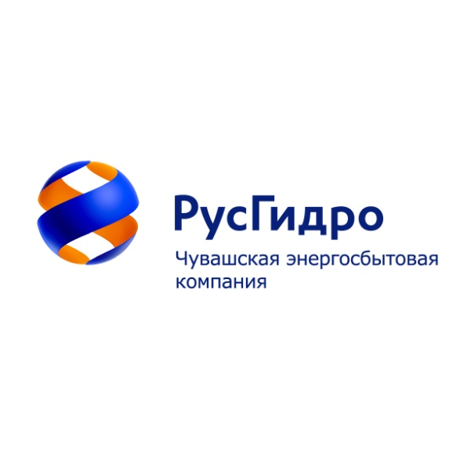

Годовой отчет
Открытого акционерного общества
«Чувашская энергосбытовая компания»

по результатам работы за 2013 год

Генеральный директор
Управляющей компании  ОАО «ЭСК РусГидро» | _______________ | /И.О. Абрамов/
«______» ___________2014г.
Главный бухгалтер
ОАО «Чувашская энергосбытовая компания» | _______________ | /А.Р. Байбикова/
«______» ___________2014г.

СОДЕРЖАНИЕ

Обращение к акционерам ОАО «Чувашская энергосбытовая компания» 5
Раздел 1. Развитие Общества 7
1. 1. О компании 7
1. 2. Группа РусГидро 10
1. 3. Стратегические цели 11
1. 4. Управление рисками 11
1.4.1. Региональные риски 11
1.4.2. Рыночные риски 11
1.4.3. Риски, связанные с изменением процентных ставок 13
1.4.4. Риски изменения валютного курса 13
1.4.5. Риск ликвидности 13
1.4.6. Риски, связанные с деятельностью предприятия 14
1.4.7. Риски, связанные с возможным изменением цен на продукцию и/или услуги Общества 14
1.4.8. Кредитные риски 15
1.4.9. Правовые риски 16
1.4.10. Корпоративные риски 18
1.4.11. Социальные риски 18
1. 5. Приоритетные задачи и перспективы развития Общества 19
1. 6. Основные достижения в 2013 году 19
1. 7. Информация об объеме каждого из энергоресурсов, использованных в отчетном году. 21
Раздел 2. Корпоративное управление 22
2. 1. Работа органов управления и контроля 22
2. 2. Уставный капитал 27
2. 3. Структура акционерного капитала 28
2. 4. Корпоративное управление 28
2. 5. Участие в некоммерческих / коммерческих организациях 28
Раздел 3. Энергосбытовая деятельность 30
3. 1. Деятельность Общества на розничном рынке электроэнергии. 30
3.1.1. Динамика товарного отпуска и реализации электрической энергии (2011–2013гг.) 30
3.1.2. Структура задолженности за 2011-2013 гг. 31
3.1.3. Основные потребители. 34
3.1.4. Клиентская политика 36
3. 2. Деятельность Общества на оптовом рынке электроэнергии 36
3.2.1. Взаимоотношения общества с его основными поставщиками. 36
3.2.2. Информация о покупной электроэнергии. 37
Раздел 4. Экономика и финансы 41
4. 1. Основные финансово-экономические показатели деятельности Общества. 41
4. 2. Финансовая отчетность Общества за 2013 год. Аналитический баланс. Анализ структуры активов и пассивов. Расчет чистых активов Общества. 41
4. 3. Анализ эффективности и финансовой устойчивости Общества. 44
4. 4. Анализ дебиторской задолженности 47
4. 5. Анализ кредиторской задолженности и краткосрочных займов и кредитов 47
4. 6. Распределение прибыли и дивидендная политика 48
Раздел 5. Инвестиции. 49
5. 1. Инвестиционная деятельность в форме капитальных вложений 49
Приложение 1. Бухгалтерский отчет Общества за 2013 год 52
Приложение 2. Заключение Аудитора 70
Приложение 3. Заключение Ревизионной комиссии 73
Приложение 4. Сделки Общества 84
Приложение 5. Состав Совета директоров ОАО "Чувашская энергосбытовая компания" в 2012-2013 корпоративном году 85
Приложение 6.Справочная информация для акционеров 87

Глоссарий

АИИС КУЭ | Автоматизированная информационно – измерительная система коммерческого учета электроэнергии
БР | (Балансирующий рынок) Сфера обращений отклонений, определенных в результате конкурентного отбора ценовых заявок для балансирования системы и (или) определенных по факту производства/потребления электрической энергии на основе данных коммерческого учета.
ГП | (Гарантирующий поставщик) Энергоснабжающая организация, которая по характеру своей деятельности обязана заключить договор, регулирующий поставку электрической энергии (мощности) на розничном рынке, с каждым, кто к ней обратится.
КПЭ | Ключевые показатели эффективности
НОРЭМ | Новый рынок электроэнергии и мощности
НВВ | Необходимая валовая выручка организации для осуществления регулируемой деятельности
ОРЭ | Оптовый рынок электроэнергии
ОРЭМ | Оптовый рынок электроэнергии и мощности
РРЭ | Розничный рынок энергии
РСВ | (Рынок на сутки вперед) Система отношений в рамках ценовых зон оптового рынка электроэнергии между Участниками оптового рынка и ФСК, связанная с поставкой/ потреблением электроэнергии в объемах, определенных по результатам в конкурентного отбора ценовых заявок на сутки вперед.
СДД | Свободный двусторонний договор
СДЭМ | Свободный договор купли-продажи электроэнергии и мощности
ФАС | Федеральная антимонопольная служба
IPO | Первое публичное размещение акций частной компании

Обращение к акционерам ОАО «Чувашская энергосбытовая компания»

Уважаемые акционеры, коллеги, партнеры!

Подводя итоги деятельности компании в 2013 году, прежде всего, мы хотим поблагодарить всех, кто способствовал стабильной работе ОАО «Чувашская энергосбытовая компания» – акционеров, партнеров и коллектив компании.
Как и в предыдущие годы в 2013 году ОАО «Чувашская энергосбытовая компания» показало положительные финансово-экономические результаты (с учетом изменений в Основные положения функционирования розничных рынков электрической энергии, утвержденных Постановлением Правительства Российской Федерации от 04 мая 2012 г. N 442), зарекомендовало себя как надежный партнер, обеспечивающий бесперебойное энергоснабжение потребителей Чувашской Республики. Рост полезного отпуска электрической энергии увеличился почти на 2% по отношению к показателю 2012 года на фоне снижения индекса промышленного производства Чувашии до 95% в сравнении с аналогичным показателем прошлого года. Подобного результата удалось добиться благодаря грамотно выстроенной работе с потребителями и клиентоориентированной политике, что, в конечном счете, стало причиной недопущения ухода потребителей и сохранило занимаемые Обществом позиции на розничном рынке региона.
В рамках принятой ОАО «РусГидро» Концепции развития дополнительных услуг ОАО «Чувашская энергосбытовая компания» в 2013 году продолжило развитие ряда видов деятельности по следующим направлениям:
- энергоэффективность и энергосбережение в сфере потребления – Общество проводило комплексные энергетические обследования для объектов г.Чебоксары и Чувашской Республики, подготавливало для предприятий и организаций энергетические паспорта и программы энергосбережения;
- реализация инвестиционных проектов по развитию систем автоматизированного сбора данных интервального учета электроэнергии Общества (АССД ИУЭ), что позволит в будущем осуществлять более точное ведение расчетов на розничном рынке и прогнозирование - на оптовом рынке;
- деятельность ОАО «Чувашская энергосбытовая компания» по управлению и содержанию жилищного фонда в городах Чувашской Республики.
В 2013 года начата работа по реализации дополнительных услуг в области коммерческого учета энергоресурсов. Выполняются электромонтажные работы по установке (замене) средств учета, в т.ч. в составе АИИС КУЭ РРЭ. Потребителям оказываются информационно-сервисные услуги (сбор данных с приборов учёта, их обработка, аналитика сводных показаний, предоставление учётных данных потребителю в удобной форме и т.д.).
Кроме того, в рамках расширения спектра предоставляемых услуг и развития новых видов деятельности, Общество с 2013 года является членом СРО «Союз проектировщиков Поволжья», НП «Строителей Чувашии» и НП «Содружество».
Перспективными задачами нашей организации на 2014 и последующие годы являются:
- сохранение и развитие клиентской базы;
- максимизация доходной части Общества по основному и прочим видам деятельности;
- совершенствование количества и качества услуг, предоставляемых нашим абонентам, включая модернизацию залов приема и обслуживания клиентов и предоставление современных возможностей взаимодействия (электронная почта, Интернет, платежи посредством сотовой связи и т. д.);
- развитие новых видов работ и услуг, обеспечение их прибыльности. Также будет продолжена работа по реализации, ремонту, установке и обслуживанию приборов учета электрической энергии, оказание сторонним организациям услуг по сбору денежных средств на основе агентских договоров, управление многоквартирными домами.
В 2013 году состоялось 8 заседаний Совета директоров Общества, на которых было рассмотрено 59 вопросов, имеющих первостепенное значение для успешного функционирования компании. На них были утверждены документы, регламентирующие деятельность компании по ее основным направлениям: закупочной деятельности, кредитной политике, страховой защите, бизнес-планированию и т. д. Также Советом директоров Общества были приняты внутренние документы, утверждение которых входит в его компетенцию и на основании которых строится дальнейшая работа Общества:
- План работы Совета директоров Общества на 2013-2014 корпоративный год;
- Бизнес-план Общества на 2013—2017 гг.;
- Программа страховой защиты ОАО «Чувашская энергосбытовая компания» на 2013 год;
- Годовая комплексная программа закупок на 2013 год;
- Стандарт обслуживания клиентов ОАО «Чувашская энергосбытовая компания» в новой редакции.
В 2013 году приоритетными направлениями в работе Совета директоров ОАО «Чувашская энергосбытовая компания» будут оставаться неукоснительное соблюдение прав и интересов акционеров компании, обеспечение стабильного финансового развития и прибыльности Общества, повышение прозрачности и информационной открытости, обеспечение инвестиционной привлекательности Общества.

Председатель Совета директоров
ОАО «Чувашская энергосбытовая компания» | __________________ | /Б.И.Гайрабеков/
Исполнительный директор
ОАО «Чувашская энергосбытовая компания» | __________________ | /А. Н. Гончаров/

Раздел 1. Развитие Общества

О компании
Энергосбытовая деятельность в Чувашской Республике имеет более чем полувековую историю, и на протяжении всего этого времени характеризуется безусловным выполнением задач.
В 1958 году в Чувашии создано предприятие «Энергосбыт» Энергоуправления Чувашского Совнархоза со штатной численностью работающих 10 человек, а с 1962 года передано в ведение РЭУ «Чувашэнерго» (Энергосбыт «Чувашэнерго»). Начиная с этого времени, в период до 1972 года происходило постепенное расширение предприятия за счет создания территориальных отделений и контролерских участков.
В 1982 году добавились новые функции по надзору и Энергосбыт «Чувашэнерго» был преобразован в предприятие госэнергонадзора и сбыта энергии «Энергонадзор».
С началом рыночных реформ в Российской Федерации и проведением приватизации предприятие «Энергонадзор» преобразовано в АООТ «Энергонадзор» АО «Чувашэнерго» с последующим преобразованием в предприятие «Энергосбыт» ОАО «Чувашэнерго» как обособленного подразделения ОАО «Чувашэнерго» для выполнения его функции по сбыту электрической и тепловой энергии. Одновременно с этим происходило расширение структуры и к 1997 году предприятие прибрело в общих чертах структуру, сохранившуюся до настоящего времени – расширилось до 8 филиалов.
Следующий этап развития предприятия проходил в условиях коренного реформирования электроэнергетики как в Российской Федерации в целом, так и в Чувашской Республике в частности. 01 января 2005 года на основании решения Внеочередного общего собрания акционеров ОАО «Чувашэнерго» от 27 апреля 2004 года о реорганизации Общества в форме выделения и решения Совета директоров ОАО «Чувашэнерго» от 27 декабря 2004 года о завершении реорганизации Общества, состоялась государственная регистрация выделенных из состава ОАО «Чувашэнерго» компаний: ОАО «Чувашская генерирующая компания», ОАО «Чувашская энергосбытовая компания», ОАО «Чувашская управляющая компания», ОАО «Чебоксарская ГЭС».
В момент реорганизации ОАО РАО «ЕЭС России» апреле 2008 года 100% акций Общества приобрел Фонд «Новая Энергия» в интересах ОАО «РусГидро». Затем в ноябре 2008 года был осуществлен переход права собственности на данный пакет акций к созданному энергосбытовому холдингу ОАО «ЭСК РусГидро».
01 декабря 2012 года Совет директоров ОАО «Чувашская энергосбытовая компания» одобрил договор о передаче полномочий единоличного исполнительного органа управляющей организации - ОАО «Энергосбытовая компания РусГидро».
В настоящее время в структуру Компании входят исполнительный аппарат и 8 межрайонных отделений (Алатырское, Батыревское, Канашское, Новочебоксарское, Шумерлинское, Цивильское, Чебоксарское, Ядринское).
Фактическая численность ОАО «Чувашская энергосбытовая компания» в 2013 году составила 413 человек, среднесписочная численность работающих - 370 человек.
ОАО «Чувашская энергосбытовая компания» является гарантирующим поставщиком на территории Чувашской Республики и осуществляет поставку электрической энергии во всех районах и городах Чувашской Республики.
Структура потребителей электрической энергии охватывает весь перечень отраслей народного хозяйства – от бытовых потребителей, гаражных кооперативов и садоводческих хозяйств до промышленных предприятий и организаций жилищно-коммунального комплекса, вследствие чего на ОАО "Чувашская энергосбытовая компания" возложена огромная ответственность перед потребителями за качество, надежность предоставляемых услуг.
Доля рынка сбыта электрической энергии по итогам 2013 года составила 62,3% в общем объеме потребления региона.
В настоящее время на региональном рынке присутствует конкуренция между Гарантирующим поставщиком и иными энергосбытовыми организациями (ОАО «Межрегионэнергосбыт», ООО «РЭК», ООО «Магнитэнерго»), деятельность которых осуществляется как на территории Республики, так и за ее пределами.
В 2013 году покупку электрической энергии на оптовом рынке самостоятельно либо через иные энергосбытовые организации осуществляли следующие потребители, в предыдущих годах обслуживающиеся у ОАО «Чувашская энергосбытовая компания: ОАО «РЖД», ООО«Газпром трансгаз Нижний Новгород», ОАО «Промтрактор», ОАО «ЧАЗ», ОАО «Промтрактор-Вагон», ОАО «Химпром», ОАО «СЗМН», ЗАО «Тандер», ООО «Метро Кэш энд Керри».
Значительный рост полезного отпуска в ОАО «Чувашская энергосбытовая компания» наблюдается за последние 3 года по категории потребителей «физические лица».
Положение Общества в настоящий момент оценивается как стабильное.

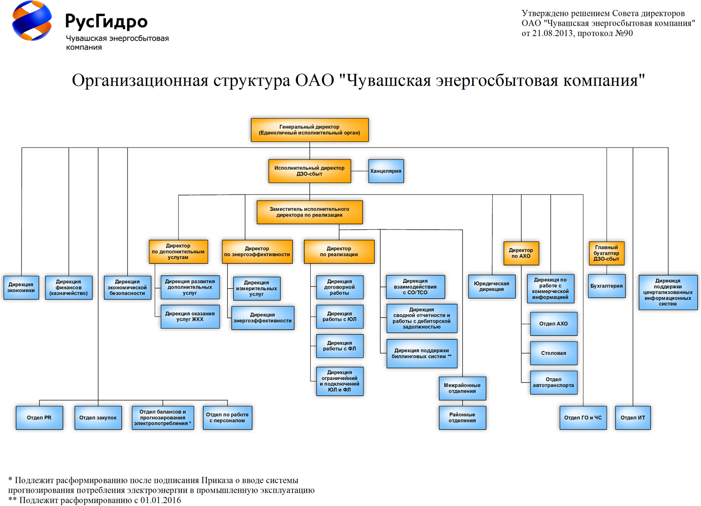

Группа РусГидро
ОАО «Чувашская энергосбытовая компания» входит в холдинг ОАО «РусГидро». Единственным акционером Общества является ОАО ”ЭСК РусГидро”.
ОАО "РусГидро" – крупнейшая российская генерирующая компания, созданная в 2004 году в соответствии с Постановлением Правительства Российской Федерации от 11.07.2001 г. № 526 «Основные направления реформирования электроэнергетики Российской Федерации», Распоряжением Правительства Российской Федерации от 01.09.2003 г. № 1254-р (в редакции от 25.10.2004) в качестве 100%-го дочернего общества ОАО РАО "ЕЭС России".
В 2007-2008 гг. осуществлялась консолидация ОАО "РусГидро" в единую Операционную компанию.
К ОАО «РусГидро» были присоединены дочерние АО-ГЭС (без строек и инфраструктурных дочерних обществ), прочие АО-ГЭС, а также ОАО "Государственный Холдинг ГидроОГК" и ОАО "Миноритарный Холдинг ГидроОГК", созданные в результате реорганизации ОАО РАО "ЕЭС России" в форме выделения.
В настоящее время группа «РусГидро» - один из крупнейших российских энергетических холдингов, объединяющий более 70 объектов возобновляемой энергетики в РФ и за рубежом. Установленная мощность электростанций, входящих в состав РусГидро, составляет 37,5 ГВт, включая мощности ОАО «РАО Энергетические системы Востока».
Холдинг «РусГидро» также объединяет научно-исследовательские, проектно-изыскательские, инжиниринговые организации, а также розничные энергосбытовые компании.

Структура Группы ОАО «РусГидро»

ОАО "РусГидро"
Новые инвестиционные проекты (SPV)

Научно-исследовательские и проектные организации
Филиал «Нижегородская ГЭС»

Филиал «Каскад Верхневолжских ГЭС»
Филиал» Каскад Кубанских ГЭС»

Проекты в стадии строительства
Российская Федерация
Миноритарные акционеры

Генерация, АО-энерго
Строительные, ремонтные и сервисные организации
Северо-Осетинский филиал
Филиал «Камская ГЭС»
Филиал «Зейская ГЭС»
Филиал «Жигулевская ГЭС»
Дагестанский филиал
филиал "Саяно-Шушенская ГЭС им.П.С.Непорожнего»
Филиал «Новосибирская ГЭС»
филиал «Саратовская ГЭС"

Филиал «Бурейская ГЭС»
Филиал «Воткинская ГЭС»
Филиал «Чебоксарская ГЭС»
Филиал «Загорская ГАЭС»
Карачаево-Черкесский филиал
Корпоративный университет гидроэнергетики
Кабардино-Балкарский филиал
Филиал «Волжская ГЭС»
Сбытовые компании

Стратегические цели
Стратегия Общества определяется Стратегическим планом ОАО « РусГидро» на период до 2015 года и на перспективу до 2020 года, утвержденный Советом директоров ОАО «РусГидро» 16 июня 2010 года.

Рост ценности Общества.
Общество стремится к максимизации своей ценности для государства, акционеров, общества и сотрудников.

На 2014 год и ближайшую перспективу Общество ставит для себя следующие стратегические цели:
- Контроль, анализ и системное сопровождение подготовки нормативных правовых инициатив;
- Сопровождение формирования положительных тарифно-балансовых решений на 2014-2015гг.
- Разработка механизмов удержания клиентов на обслуживании с приоритетом сохранения объема полезного отпуска.
- Расширение линейки продаж и перечня предоставляемых платных сервисов, тиражирование лучших практик и продуктов/услуг.

Управление рисками
Указанные ниже риски могут существенно повлиять на операционную деятельность, активы, ликвидность, инвестиционную деятельность Общества. Они определяются спецификой отрасли и деятельности Общества политической и экономической ситуацией в стране и регионе.
Некоторые риски, которые не являются значимыми на данный момент, могут стать материально существенными в будущем. Все оценки и прогнозы, представленные в данном Годовом отчете, должны рассматриваться в контексте с данными рисками.
В целях минимизации рисков в Обществе ведется постоянная работа по их выявлению и оценке.

Региональные риски
Общество осуществляет свою деятельность на территории Чувашской Республики. Деятельность компании во многом зависит от социальной, экономической, финансовой ситуации в регионе, его расположения, политического климата в регионе.
В Чувашской Республике ситуация оценивается как стабильная. Оплата электрической энергии потребителями, финансируемыми из местного и республиканского бюджетов, производится своевременно. Рост промышленного производства в регионе производится умеренными темпами, значительных изменений в структуре потребления электрической энергии не ожидается.
К региональным рискам можно отнести вмешательство региональных органов власти в деятельность компании, не всегда позволяющее в полном объеме исполнять действия в интересах компании. Общество тесно взаимодействует с республиканскими органами власти с целью снижения влияния региональных рисков, а также с целью получения дополнительного эффекта при работе как с организациями, финансируемых за счет средств бюджетов различного уровня, так и предприятиями жилищно-коммунального комплекса и прочими потребителями.
Риски, связанные с географическими особенностями региона, в том числе повышенной опасностью стихийных бедствий, возможным прекращением транспортного сообщения в связи с удаленностью и/или труднодоступностью, не оказывают существенного влияния на компанию, поскольку регион деятельности мало подвержен таким рискам.

Рыночные риски
ОАО «Чувашская энергосбытовая компания» является гарантирующим поставщиком на территории Чувашской республики и осуществляет поставку электрической энергии и мощности во всех районах и городах Чувашской республики. Поставка электрической энергии и мощности осуществляется как конечным потребителям на их собственные нужды, включая население, так и сетевым организациям на покупку электрической энергии в целях компенсации потерь в их сетях.
Влияние на возможное ухудшение ситуации в отрасли на деятельность ОАО «Чувашская энергосбытовая компания» могут оказать:
- Изменение доли рынка по реализации электрической энергии на территории Чувашской Республики в связи с выходом потребителей на оптовый рынок, либо с переходом на обслуживание к иным энергосбытовым компаниям. При потере крупных и платежеспособных клиентов в течение года у Общества возникают риски неполучения от указанных потребителей величины сбытовой надбавки, учтенной Государственной службой Чувашской Республики по конкурентной политике и тарифам при установлении тарифов на текущий год, а также риски кассовых разрывов при поступлении денежных средств от потребителей электрической энергии и обязательствами Общества при расчетах на оптовом рынке энергии, с сетевыми организациями и прочими контрагентами. Также возникает риск увеличения размера сбытовой надбавки на последующие периоды регулирования, что снижает конкурентоспособность ОАО «Чувашская энергосбытовая компания» на розничном рынке электрической энергии Чувашской Республики. В этой связи Обществом разрабатывается комплекс мероприятий:
– взаимодействие с Государственной службой Чувашской Республики по конкурентной политике и тарифам по вопросу установления величины сбытовой надбавки по подгруппам прочих потребителей, населению с целью создания конкурентных преимуществ Обществу по наиболее уязвимым подгруппам потребителей;
- рассмотрение возможности установления индивидуальных сроков оплаты потребителями за потребленную электроэнергию с возможной компенсацией за пользование денежными средствами;
- развитие системы коммерческого учета с постепенным переходом на автоматизированные системы учета по сбору показаний приборов учета, что позволит значительно сократить операционные издержки потребителей и Общества;
– развитие системы оказания дополнительных услуг всем категориям потребителей;
– стандартизация и повышение качества обслуживания потребителей, разработка единых стандартов обслуживания потребителей, внедрения системы обслуживания потребителей (очное- посредством системы дополнительных офисов и центров обслуживания клиентов, и заочное- развитие интернет приемных, личного кабинета и т.п.);
– внедрение новых систем сбора платежей.
- Возможные перебои в платежах за потребленную электрическую энергию, связанные с перерасчетами за электрическую энергию в связи с постоянно меняющимися законодательными актами в области электроэнергетики. Данный перерасчет стоимости электрической энергии может привести к увеличению стоимости электрической энергии при усложнившейся системе расчетов с потребителями электрической энергии, в результате возможен отказ потребителей от оплаты до разрешения ситуации в судебных инстанциях. Возникает риск дефицита денежных средств для расчетов на оптовом рынке и с прочими контрагентами.
- Деятельность ОАО «Чувашская энергосбытовая компания» как Гарантирующего поставщика на территории Чувашской Республики является регулируемой, величина сбытовой надбавки утверждается Государственной службой Чувашской Республики по конкурентной политике и тарифам. В условиях ограничения Правительством РФ роста тарифов и сбытовой надбавки возникает риск неполного учета дополнительных затрат в НВВ Общества, таких как обслуживание кредитов, привлеченных с целью своевременного исполнения обязательств перед поставщиками, оборотные средства, необходимые для исключения кассовых разрывов в платежах потребителей, и прочие расходы.
- Санкции за несвоевременную оплату обязательств. В случае несвоевременного исполнения обязательств по оплате возможно начисление пеней, лишение статуса субъекта рынка, покупка всего объема электроэнергии на Балансирующем Рынке.
Пути решения - соблюдение установленных сроков платежей и расчета и проверки обоснованности предъявляемых сумм. Краткосрочное прогнозирование и управление КПЭ.
- Проблемы бизнес-планирования в части определения объемов купли-продажи электроэнергии на Рынке на сутки вперед (РСВ), на Балансирующем рынке (БР) для исполнения обязательств. Пути решения - среднесрочное прогнозирование расходных и доходных статей бюджета на основе статистики участия в НОРЭМ (ОРЭМ). Необходимость самостоятельной разработки методик прогнозирования влияния НОРЭМ (ОРЭМ) на финансовые результаты работы Компании.
- Рост цен на РСВ и БР. При проведении IPO в оптовых генерирующих компаниях не исключена вероятность требования частными инвесторами повышения экономической эффективности работы станций на оптовом рынке, что приведет к ухудшению контрольных показателей ОАО «Чувашская энергосбытовая компания».
Общество не может повлиять на цены Балансирующего рынка, несмотря на то, что в правилах НОРЭМ (ОРЭМ) предусмотрен ценовой контроль путем принятия предельного уровня цен и контроля ФАС.
- Покупка электроэнергии ГП только по ценопринимающим заявкам. Скорее всего - модельный риск.
- Риск покупки излишних объемов мощности по СДЭМ. Пути минимизации - наиболее точное прогнозирование необходимых объемов мощности на предстоящий период, для чего требуется детальное определение необходимых объемов покупки мощности.
- Рост цен на мощность по КОМ. Пути решения – поиск выгодных контрагентов для заключения СДЭМ на мощность, рассмотрение взаимовыгодных предложений.
- Появление на территории Чувашской Республики новых энергосбытовых компаний, планирующих осуществлять поставку электрической энергии (мощности) существующим потребителям Общества.

Риски, связанные с изменением процентных ставок
Общество в 2013 году активно использовало кредитные средства коммерческих банков, вследствие периодического возникновения кассовых разрывов. Таким образом, изменение процентных ставок, а также возможность получения кредитных средств, оказывает существенное влияние на финансово-хозяйственную деятельность Общества.
В течение 2013 года риски, связанные с изменением процентных ставок, находились на высоком уровне по сравнению с предыдущими периодами. Однако, общая стабилизация состояния экономики в целом и в регионе присутствия Общества, в частности, привели к низкому колебанию процентных ставок на денежном рынке и, соответственно, по предоставляемым Обществу кредитам. В течение 2013 года Общество привлекало кредиты в среднем под 8,0 %, что ниже действовавшей ставки рефинансировании ЦБ РФ.
Данный вид риска оказал заметное влияние на общую финансово-хозяйственную деятельность Общества, ни на ее финансовый результат по итогам 2013 года. Общая сумма выплаченных по кредитам процентов составила свыше 15 млн.руб., что выше показателя 2012 года в 4 раза.
Текущая ситуация свидетельствует о том, что зависимость Общества от заемных и кредитных ресурсов в краткосрочной и среднесрочной перспективе будет только увеличиваться. Неоднозначная политическая ситуация в мире и связанная с ней экономическая коньюнктура будут оказывать негативное влияние на рынок капитала и процентные ставки по кредитам. Следовательно, данный вид рисков будет оказывать заметное влияние на текущую финансово-хозяйственную деятельность Общества и на ее финансовый результат в среднесрочной перспективе.
Для снижения зависимости от заемных и кредитных ресурсов Общество разработало ряд мероприятий по управлению дебиторской задолженностью, направленных на снижение данной задолженности. Реализация данных мероприятий увеличит приток денежных средств и позволит снизить кассовые разрывы.

Риски изменения валютного курса
Валютные риски – опасность валютных потерь, связанных с изменением курса иностранной валюты по отношению к национальной валюте при проведении внешнеторговых, кредитных, валютных операций. Так как Общество не является участником международных экономических отношений, данный вид рисков не актуален для предприятия.

Риск ликвидности
Риск ликвидности - это риск возникновения убытков вследствие неспособности предприятия обеспечить исполнение своих обязательств в полном объеме. К этим же убыткам необходимо относить упущенную выгоду, связанную с отвлечением ресурсов для поддержания ликвидности.
Общество, как гарантирующий поставщик электрической энергии на территории Чувашской Республики, в 2013 году исполнило все свои обязательства как перед поставщиками на оптовом рынке за электрическую энергию, так и перед предприятиями, транспортирующими электроэнергию в полном объеме.
В отчетном году Общество сохранило достаточную финансовую самостоятельность: коэффициент концентрации собственного капитала составил 0,40 п.п. (рекомендуемый показатель – не менее 0,15 п.п.).
В течение прошедшего года финансовая устойчивость и платежеспособность Общества по сравнению с 2012 годом осталась на достаточном уровне, необходимом для выполнения обязательств Общества перед поставщиками электроэнергии и прочих производственных услуг.

Риски, связанные с деятельностью предприятия
Электроэнергетика является инфраструктурной отраслью экономики Российской Федерации, при этом одной из наиболее важнейших. Потребители продукции Общества располагаются на территории Чувашской Республики. Таким образом, прогнозируемая динамика развития отрасли определяется общей динамикой социально-экономического развития всех остальных отраслей экономики республики и государства в целом, а также в определённой степени – климатическими и погодными (среднегодовая температура) условиями.
Энергосбытовая деятельность уже является одним из наиболее конкурентных сегментов электроэнергетической отрасли. В настоящее время на региональном рынке присутствует конкуренция между Гарантирующим поставщиком и иными энергосбытовыми организациями, деятельность которых осуществляется как на территории Республики, так и за ее пределами.
В 2013 году покупку электрической энергии на оптовом рынке самостоятельно либо через иные энергосбытовые организации осуществляли следующие потребители, в предыдущих годах обслуживающиеся у ОАО «Чувашская энергосбытовая компания: ОАО «РЖД», ООО «Газпром трансгаз Нижний Новгород», ОАО «Промтрактор», ОАО «ЧАЗ», ОАО «Промтрактор-Вагон», ОАО «Химпром», ОАО «СЗМН», ЗАО «Тандер», ООО «Метро Кэш энд Керри».
В нормативно-правовых актах с каждым годом упрощается процедура выхода потребителя на оптовый рынок энергии. В связи с этим Общество проводит активную деятельность по снижению вероятности ухода крупных потребителей к другим энергосбытовым компаниям.
Пути решения проблемы следующие: внедрение новых видов услуг, снижение (перераспределение) величины сбытовой надбавки по подгруппам прочих потребителей и населению, рассмотрение возможности индивидуального подхода к потребителю с предоставлением отсрочки платежей. Также рассматривается вопрос о привлечении ранее ушедших потребителей путем предоставления более привлекательных условий обслуживания. В ближайшем будущем резкого всплеска оттока потребителей не прогнозируется в связи с существенными затратами, которые потребитель может понести при переходе на энергоснабжение к конкурирующей энергосбытовой компании, а также принятыми Государственной службой Чувашской Республики по конкурентной политике и тарифам тарифными решениями, определяющими сбытовую надбавку, значительно снижающими ее величину для прочих потребителей.
Деятельность Гарантирующего поставщика является регулируемой и осуществляется в соответствии с действующим законодательством. В связи с значительным объемом принятых законодательных актов в области электроэнергетики возникает риск принятия противоречивых методик и правил определения объемов и стоимости потребления электрической энергии, а также оказанных потребителю в процессе энергоснабжения услуг, в результате чего возникают разногласия как с потребителями, так и с организациями, оказывающими услуги по передаче электроэнергии и иные услуги. Имеется существенный риск неполучения денежных средств, учтенных в сбытовой надбавке для Общества. Пути решения- инициирование перед органами законодательной власти внесения изменений в принятые акты для исключения противоречий.

Риски, связанные с возможным изменением цен на продукцию и/или услуги Общества
Основным видом деятельности Общества является покупка на оптовом рынке электроэнергии и продажа электрической энергии на розничном рынке электрической энергии.
Основные принципы и методы регулирования тарифов (цен) на электрическую энергию определены Основами ценообразования в области регулируемых цен (тарифов) в электроэнергетике, утвержденными Постановлением Правительства РФ от 29.12.2011 г. №1178. Порядок формирования нерегулируемых цен и их применения на розничном рынке электроэнергии определяется Основными положениями функционирования розничных рынков электрической энергии, утвержденных Постановлением Правительства РФ от 04.05.2012 г. №442.
Установление регулируемых тарифов (цен) осуществляется регулирующими органами в соответствии с целями и принципами государственного регулирования, предусмотренными Федеральными законами «О государственном регулировании тарифов на электрическую и тепловую энергию в Российской Федерации», «Об электроэнергетике» и нормативными правовыми актами, устанавливающими правила функционирования оптового и розничных рынков.
При установлении регулируемых тарифов (цен) регулирующие органы принимают меры, направленные на исключение из расчетов экономически необоснованных расходов организаций, осуществляющих регулируемую деятельность.
В случае если по итогам расчетного периода регулирования на основании данных статистической и бухгалтерской отчетности и иных материалов выявлены необоснованные расходы организаций, осуществляющих регулируемую деятельность за счет поступлений от регулируемой деятельности, регулирующие органы принимают решение об исключении этих расходов из суммы расходов, учитываемых при установлении тарифов на следующий расчетный период регулирования.
Если организации, осуществляющие регулируемую деятельность, в течение расчетного периода регулирования понесли экономически обоснованные расходы, не учтенные при установлении регулируемых тарифов (цен), в том числе расходы, связанные с объективным и незапланированным ростом цен на продукцию, потребляемую в течение расчетного периода регулирования, эти расходы учитываются регулирующими органами при установлении регулируемых тарифов (цен) на последующий расчетный период регулирования (включая расходы, связанные с обслуживанием заемных средств, привлекаемых для покрытия недостатка средств).
Немаловажным фактором, способным повлиять на деятельность Общества, является принятие законодательных актов, направленных на изменение порядка расчетов, взаимоотношений с потребителями электрической энергии. Учитывая специфику и сложность понимания ряда принимаемых документов, возникает вероятность отказа потребителя от уплаты за электрическую энергию, что приводит к судебным разбирательствам и затягиванию процесса сбора денежных средств. При этом обязательства по своевременной оплате в адрес сетевых, генерирующих и прочих компаний остаются.
Повышение цен на электрическую энергию (мощность) на оптовом рынке, неблагоприятная экономическая ситуация в регионе может привести к увеличению стоимости поставки электрической энергии, а также к неготовности и неспособности потребителей оплачивать потребленные энергоресурсы в полном объеме, что может привести к неплатежам за покупную электроэнергию (мощность) и за услуги по передаче электрической энергии.

Кредитные риски
Кредитный риск является наиболее распространенным видом финансового риска и представляет собой возможность потерь вследствие неспособности контрагента выполнить свои контрактные обязательства.
Банкротство потребителя Общества провоцирует увеличение безнадежной дебиторской задолженности. В свою очередь дебиторская задолженность относится к высоколиквидным активам организаций, обладающим повышенным риском. Увеличение простроченной дебиторской задолженности ведет к привлечению дополнительных заемных средств, что приводит к увеличению процентного риска.
Большой объем просроченной и безнадежной дебиторской задолженности существенно увеличивает затраты на обслуживание заемного капитала, повышает издержки Общества, что влечет уменьшение фактической выручки, рентабельности и ликвидности оборотных средств, а значит и негативно сказывается на финансовой устойчивости, повышает риск финансовых потерь.
2013 год был также непростым для Общества в плане управления кредитными рисками. Менеджмент Общества приложил максимум усилий для повышения качества дебиторской задолженности, усиления контроля за задолженностью потребителей, увеличения скорости оборачиваемости дебиторской задолженности, что в итоге привело к стабильности финансового состояния предприятия в отчетном периоде и выполнения всех показателей бизнес-плана Общества, утвержденных на Совете Директоров на 2013 год. Более подробно о структуре задолженности указано в п.3.1.2 настоящего Годового отчета.

Правовые риски
Основой правового регулирования деятельности энергосбытовых организаций (гарантирующих поставщиков) в настоящее время являются:
- Федеральный закон №35-ФЗ от 26.03.2003 г. «Об электроэнергетике»;
- Федеральный закон №36-ФЗ от 26.03.2003 г. «Об особенностях функционирования электроэнергетики в переходный период и о внесении изменений в некоторые законодательные акты Российской Федерации и признании утратившими силу некоторых законодательных актов Российской Федерации в связи с принятием федерального закона «Об электроэнергетике»;
- Постановление Правительства РФ от 31.08.2006 г. №529 «О совершенствовании порядка функционирования оптового рынка электрической энергии (мощности)»;
- Постановление Правительства РФ от 27.12.2010 г. №1172 «Об утверждении Правил оптового рынка электрической энергии и мощности и о внесении изменений в некоторые акты Правительства Российской Федерации по вопросам организации функционирования оптового рынка электрической энергии и мощности»;
- Постановление Правительства РФ от 04.05.2012 г. №442 «О функционировании розничных рынков электрической энергии, полном и (или) частичном ограничении режима потребления электрической энергии»;
- Постановление Правительства РФ от 27.12.2004 г. №861 «Об утверждении Правил недискриминационного доступа к услугам по передаче электрической энергии и оказания этих услуг, Правил недискриминационного доступа к услугам по оперативно-диспетчерскому управлению в электроэнергетике и оказания этих услуг, Правил недискриминационного доступа к услугам администратора торговой системы оптового рынка и оказания этих услуг и Правил технологического присоединения энергопринимающих устройств потребителей электрической энергии, объектов по производству электрической энергии, а также объектов электросетевого хозяйства, принадлежащих сетевым организациям и иным лицам, к электрическим сетям»;
- Постановление Правительства РФ от 29.12.2011г. №1178 «О ценообразовании в области регулируемых цен (тарифов) в электроэнергетике»;
- Постановление Правительства РФ от 29.12.2011 г. №1179 "Об определении и применении гарантирующими поставщиками нерегулируемых цен на электрическую энергию (мощность)";
- Постановление Правительства РФ от 06.05.2011г. №354 «О предоставлении коммунальных услуг собственникам и пользователям помещений в многоквартирных домах и жилых домов»;
- Постановление Правительства РФ от 14.02.2012 г. №124 "О правилах, обязательных при заключении договоров снабжения коммунальными ресурсами для целей оказания коммунальных услуг";
- Постановление Правительства РФ от 28.03.2012 г. №253 "О требованиях к осуществлению расчетов за ресурсы, необходимые для предоставления коммунальных услуг";
- Постановление Правительства РФ от 10.02.2014 №95 «О внесении изменений в акты Правительства РФ в части обязанности Гарантирующих поставщиков заключить договор энергоснабжения (купли-продажи (поставки) электрической энергии (мощности)) потребителями электрической энергии (мощности) до завершения процедуры технологического присоединения энергопринимающих устройств потребителями электрической энергии».
- и иные нормативно-правовые акты.
Подзаконные нормативно-правовые акты, принятые в последние годы с целью конкретизации положений федеральных законов об энергоснабжении, устранили ряд существенных пробелов в области правового регулирования деятельности энергосбытовых компаний. Однако несовершенство системы и содержания подзаконных актов порой является существенным риском, влияющим на деятельность ОАО «Чувашская энергосбытовая компания».
В силу пп. а) п. 36 ранее действовавших Основных положений функционирования розничных рынков электрической энергии, утвержденных Постановлением Правительства от 31.08.2006г. №530, с 01 сентября 2006 года ОАО «Чувашская энергосбытовая компания» присвоен статус гарантирующего поставщика на территории Чувашской Республики. Указанный статус влечет за собой обязанность заключить договор энергоснабжения или купли-продажи (поставки) электрической энергии с каждым, кто находится в зоне деятельности данного ГП, а также соблюдение целого ряда обязательств (их нарушение может привести к досрочному лишению статуса ГП).
Правовые риски в деятельности Общества возникают в ситуации правовой неопределенности, которая свойственна режиму правового регулирования значительной части взаимоотношений в электроэнергетике. Подобная неопределенность может привести к убыткам субъектов электроэнергетики, в том числе и Общества, когда они добросовестно заблуждаются относительно применимости определенных правовых норм.
С целью устранения неясностей правового характера и минимизации правовых рисков, Общество старается сотрудничать как напрямую, так и через «материнскую» компанию – ОАО «ЭСК РусГидро», с органами исполнительной и законодательной власти как субъекта РФ – Чувашской Республики, на территории которого осуществляет деятельность как Гарантирующий поставщик электрической энергии, так и Российской Федерации.
Общество не осуществляет экспорт товаров, работ и услуг. В связи с этим правовые риски, связанные с деятельностью ОАО «Чувашская энергосбытовая компания», описываются только для внутреннего рынка.
Риски, связанные с изменением валютного законодательства
Риски, связанные с изменением валютного законодательства, вероятнее всего, не будут сказываться на деятельности ОАО «Чувашская энергосбытовая компания», так как Общество не планирует осуществлять свою деятельность за пределами Российской Федерации.
Риски, связанные с изменением налогового законодательства
Как и любой иной субъект хозяйственной деятельности, ОАО «Чувашская энергосбытовая компания» является участником налоговых отношений, соответственно финансовые результаты и деятельность Общества находятся под влиянием частых изменений в налоговом законодательстве.
В настоящее время в Российской Федерации действует Налоговый кодекс и ряд законов, регулирующих различные налоги, установленные федеральными и региональными органами. Применяемые налоги, включают в себя, в частности, налог на добавленную стоимость, налог на прибыль, налог на имущество, единый социальный налог и прочие отчисления. Соответствующие нормативные акты нередко содержат нечеткие формулировки тех или иных аспектов. Кроме того, различные государственные министерства и ведомства зачастую расходятся во мнениях относительно правовой интеграции тех или иных вопросов, что создает неопределенность и противоречия. Подготовка и предоставление налоговой отчетности вместе с другими компонентами системы регулирования находятся в ведении и под контролем различных органов, имеющих законодательно закрепленное право налагать существенные штрафы, санкции и пени.
ОАО «Чувашская энергосбытовая компания» добросовестно соблюдает налоговое законодательство, касающееся осуществления его деятельности. В случае внесения изменений в налоговое законодательство, Общество намерено осуществлять свою финансово-хозяйственную деятельность с учетом данных изменений.
Риски, связанные с изменением правил таможенного контроля и пошлин
Деятельность ОАО «Чувашская энергосбытовая компания» не подвержена рискам, связанным с изменением валютного регулирования, изменением правил таможенного контроля и пошлин.
Риски, связанные с изменением требований по лицензированию основной деятельности Общества либо лицензированию прав пользования объектами, нахождение которых в обороте ограничено (включая природные ресурсы).
Ранее, в соответствии с Федеральным законом «О лицензировании отдельных видов деятельности» №128-ФЗ от 08.08.2001 г., Постановлением Правительства РФ «Об утверждении положения о лицензировании деятельности по продаже электрической энергии гражданам» №291 от 06.05.2005 г. деятельность по продаже электрической энергии гражданам подлежала лицензированию.
В связи с принятием Федерального закона «О внесении изменений в отдельные законодательные акты Российской Федерации в связи с осуществлением мер по реформированию Единой энергетической системы России» №250-ФЗ от 04.11.2007 г. лицензирование деятельности по продаже электрической энергии гражданам прекращено, соответственно нормы вышеуказанных нормативно-правовых актов утратили силу.
В случае изменения требований действующего законодательства по вопросам лицензирования Общество примет все необходимые меры для соблюдения действующего законодательства.
Риски, связанные с изменением судебной практики по вопросам, связанным с деятельностью Общества, которые могут негативно сказаться на результатах его деятельности, а также на результаты текущих судебных процессов, в которых участвует Общество.
В связи с несовершенством системы и содержания подзаконных актов, а также в связи с законодательной неурегулированностью некоторых вопросов по энергоснабжению на территории Российской Федерации формируется противоречивая и не всегда положительная для энергосбытовых компаний (гарантирующих поставщиков), соответственно и Общества, судебная практика.
При осуществлении Обществом деятельности по купле-продаже электрической энергии, как основного вида деятельности, предусмотренного Уставом Общества, также возникают вопросы, не урегулированные ранее в судебном порядке, следовательно, возникает необходимость самостоятельного формирования судебной практики.
Риски, связанные с формированием отрицательной для Общества судебной практики по вопросам его деятельности, могут негативно сказаться как на результатах его деятельности, так и на результатах рассмотрения текущих судебных процессов, в которых участвует Общество.
При этом ОАО «Чувашская энергосбытовая компания» при осуществлении финансово-хозяйственной деятельности пытается разрешать все возникающие споры в досудебном (претензионном) порядке, а в случае нахождения спора в суде - путем достижения соглашения между сторонами, что также снижает данные риски.

Корпоративные риски
В 2013 году компания значительным рискам корпоративного управления не была подвержена. В Обществе ведется работа по повышению эффективности управления Обществом: вносятся изменения во внутренние документы, регламентирующие деятельность органов управления Общества.
ОАО «Чувашская энергосбытовая компания» соблюдает требования Кодекса корпоративной этики Общества, утвержденного решением Совета директоров от 08.10.2012 (протокол №83), российского законодательства в области корпоративного управления, следует большей части рекомендаций российского Кодекса корпоративного поведения и отдельным рекомендациям международной передовой практики корпоративного управления.
Заседания Совета директоров проводятся регулярно в соответствии с заранее утвержденным Планом работы, а члены Совета директоров заблаговременно обеспечиваются информацией, необходимой для подготовки к заседаниям.
Общество своевременно и в полном объеме раскрывает финансовую отчетность, подготовленную в соответствии с РСБУ, и обеспечивает свободный доступ к ней заинтересованных лиц.

Социальные риски
Социальные риски непосредственно связанны с условиями труда, здоровьем и трудоспособностью персонала Общества и являются очень значимыми для Общества. Ухудшение отношений между сотрудниками и Обществом может оказать отрицательное влияние на хозяйственную деятельность компании.
Возможные социальные риски:
- сокращение численности (штата) работников, как следствие, нестабильность в трудовом коллективе, снижение уровня квалификации оставшихся сотрудников;
- вероятность оттока квалифицированных сотрудников, в том числе, в независимые энергосбытовые компании;
- высокие затраты на выплату компенсаций или на поддержку тех, кто находится в поиске нового места работы, иски уволенных;
- уменьшение размеров финансирования объектов социальной инфраструктуры (в т.ч. спортивных, образовательных, культурно-досуговых мероприятий).
Пути решения:
- мотивация персонала;
- в случае сокращения численности(штата) работников, проводить мероприятия поэтапно в течение длительного периода времени;
- повышение уровня квалификации персонала путем направления на обучение, проведения семинаров и тренингов;
- проведение социологических опросов с целью определения удовлетворенности персонала условиями работы;
- повышение уровня социальных гарантий и льгот для персонала, в том числе социальных льгот для лучших сотрудников;
- организация и финансирование социальных программ на благотворительность, спортивные, культурно-досуговые мероприятия персонала.

Приоритетные задачи и перспективы развития Общества
Приоритетные задачи и перспективы развития Общества определяются в соответствии с положениями Стратегического плана ОАО «РусГидро» на период до 2015 года и на перспективу до 2020 года, утвержденного Советом директоров ОАО «РусГидро» 16 июня 2010 года.

В Обществе на 2014 год запланированы следующие приоритетные задачи:
- Разработка и реализация программ по удержанию крупных потребителей.
- Реализация мероприятий по переводу на прямые расчёты бытовых потребителей, проживающих в многоквартирных домах и рассчитывающихся через управляющие компании.
- Регламентация основных процессов энергосбытовой деятельности (процессы по расчётам с потребителями и по работе с дебиторской задолженностью).
- Увеличение доли дополнительных платных сервисов в структуре выручки Компании за счет расширения перечня предоставляемых услуг и сервисов.
- Развитие функционала личного кабинета клиента (физического и юридического лица).
- Разработка и реализация программ развития интерактивных форм обслуживания.

Основные достижения в 2013 году
Главным итогом 2013 года для ОАО «Чувашская энергосбытовая компания», гарантирующего поставщика на территории Чувашской Республики, следует безусловно признать рост полезного отпуска электрической энергии почти на 2% по отношению к показателю 2012 года на фоне снижения индекса промышленного производства Чувашии до 95% в сравнении с аналогичным показателем прошлого года.
Подобного результата удалось добиться благодаря грамотно выстроенной работе с потребителями и клиентоориентированной политике, что, в конечном счете, стало причиной недопущения ухода потребителей и сохранило занимаемые Обществом позиции на розничном рынке региона.
В частности, в первом полугодии проведена большая работа по разъяснению изменений в законодательстве потребителям электрической энергии, максимальная мощность энергопринимающих устройств которых в границах балансовой принадлежности составляет не менее 670 кВт. Встречи-семинары организованы в городах Канаш, Новочебоксарск, Чебоксары, Шумерля.
Ряд важных событий связан и с развитием дополнительных услуг, предоставляемых Обществом.
Начав работу в качестве управляющей компании в декабре 2012 года с 8 многоквартирных жилых домов в г. Новочебоксарске общей площадью 45,8 тыс. кв.м. (2061 зарегистрированный житель), в течение года ОАО «Чувашская энергосбытовая компания» увеличила жилой фонд, находящийся в управлении, до 32 домов общей площадью более 147 тыс. кв.м. (7364 жителя). Объем оказанных жилищно-коммунальных услуг увеличился с 2,6 млн руб. (с НДС) в декабре 2012 года до 9,4 млн руб. в декабре 2013 года. Размер выручки, полученной в результате деятельности по оказанию услуг ЖКХ в 2013 году, составил 45,1 млн руб. (без НДС).
На рынок ЖКХ Алатыря Общество вошло с июня 2013 года, получив полномочия единоличного исполнительного органа ООО «Управление ЖКХ». В рамках заключенного договора ОАО «Чувашская энергосбытовая компания» осуществляет управление и текущее руководство деятельностью ООО «Управление ЖКХ», ведет его финансово-хозяйственную деятельность, представляет интересы в отношениях с органами государственной власти, местного самоуправления, а также с другими организациями, юридическими и физическими лицами, в судах и других органах и т.д. Объем выручки, полученной от оказания услуг единоличного исполнительного органа, составил 237,3 тыс. руб. (без НДС).
Не менее важным достижением стала и успешная подготовка обслуживаемых домов к первому для Общества в качестве управляющей компании отопительному сезону 2013/2014 гг. Проведенные работы и мероприятия позволили подготовить жилой фонд на должном уровне и пройти осенне-зимний период без серьезных замечаний.
В 2013 году силами подрядных организаций завершены капитальные ремонты двух многоквартирных домов в Алатыре и одного – в Новочебоксарске. Дома были включены в республиканскую адресную программу «Капитальный ремонт многоквартирных домов, расположенных на территории Чувашской Республики» на 2013 год, что позволило Обществу привлечь дополнительные финансовые средства из Фонда содействия реформированию жилищно-коммунального хозяйства, республиканского и местного бюджетов в размере 9,6 млн рублей.
С начала II полугодия 2013 года Общество реализует и устанавливает индивидуальные приборы учета электрической энергии. Объем выручки за этот период составил 1,8 млн руб. (без НДС). Кроме того, продолжается работа по оказанию прочих платных услуг. В 2013 году их объем составил 0,5 млн руб. (без НДС).
За 2013 год Обществом выполнено 27 договоров на энергетическое обследование и тепловизионный контроль предприятий и организаций республики в 15 городах и районах Чувашии. Комплексное обследование, направленное на оптимизацию энергопотребления, прошли 9 организаций республики. Среди них предприятия транспортной отрасли, ЖКХ, сельского хозяйства, бюджетные организации.
Центр энергоэффективности в 2013 году продолжил свою работу по проведению семинаров, ознакомительных презентаций и обучений с привлечением образовательных организаций, имеющих право осуществлять данный вид деятельности. В частности, ОАО «Чувашская энергосбытовая компания» совместно с компанией Bentley Systems, объединяющей ведущих мировых экспертов в области энергосбережения, разработки и поставки комплексных программных решений для поддержки инфраструктуры, провели семинар по теме «Моделирование, анализ и управление коммунальными сетями», на который были приглашены главные энергетики предприятий, специалисты энергослужб и ответственные за энергосбережение. Гостями центра в отчетном году также стали международные делегации - энергетики из Бангладеш и Вьетнама. Визит организован Министерством иностранных дел РФ и Федеральным агентством «Россотрудничество».
В декабре 2013 года ОАО «Чувашская энергосбытовая компания» приняла участие в выставке предприятий и организаций отрасли, реализующих проекты в области энергосбережения, организованной в республике в рамках I Региональной конференции «Энергосбережение и повышение энергетической эффективности в Чувашской Республике».
Кроме того, в рамках расширения спектра предоставляемых услуг и развития новых видов деятельности, Общество с 2013 года является членом СРО «Союз проектировщиков Поволжья» и НП «Строителей Чувашии». В 2013 году Обществом разработана проектная документация на сети инженерно-технологического обеспечения многоквартирного жилого дома в микрорайоне 3А по ул. Б. Хмельницкого в г. Чебоксары. Работы проведены по договору с ООО «Монолитное строительство» по подготовке инженерных решений по созданию систем электроснабжения, отопления, вентиляции, водоотведения, горячего и холодного водоснабжения и связи. Здание возводится как социальное жилье и согласно техническому заданию будет иметь класс энергоэффективности «А» – самый высокий из возможных. В ноябре 2013 года проект прошел обязательную государственную экспертизу в АУ ЧР «Центр экспертизы и ценообразования в строительстве Чувашской Республики» Минстроя Чувашии.
В течение 2013 года ОАО «Чувашская энергосбытовая компания» продолжала работы по созданию автоматизированной информационно-измерительной системы коммерческого учета электроэнергии на розничном рынке электроэнергии (АИИС КУЭ РРЭ). В декабре 2013 года система сдана в промышленную эксплуатацию. В систему включено более 5 тыс. точек учета электроэнергии потребителей электрической энергии.
В 2013 года начата работа по реализации дополнительных услуг в области коммерческого учета энергоресурсов. В рамках выполнения работ организована продажа средств учета электроэнергии. Выполняются электромонтажные работы по установке (замене) средств учета, в т.ч. в составе АИИС КУЭ РРЭ. Потребителям оказываются информационно-сервисные услуги (сбор данных с приборов учёта, их обработка, аналитика сводных показаний, предоставление учётных данных потребителю в удобной форме и т.д.). Заключен договор на создание АИИС КУЭ Филиала ЗАО Фирма «Август» «Вурнарский завод смесевых препаратов» (срок окончания работ – 2 квартал 2014 года).

Информация об объеме каждого из энергоресурсов, использованных в отчетном году.
Таблица
Вид энергетического ресурса | Объём потребления  в натуральном выражении | Единица измерения | Объём потребления, тыс. руб.
Атомная энергия | - | - | -
Тепловая энергия | - | - | -
Электрическая энергия | 1050914 | квт/ч | 1804
Электромагнитная энергия | - | - | -
Нефть | - | - | -
Бензин автомобильный | 159568 | л | 3823
Топливо дизельное | 12138 | л | 321
Мазут топочный | - | - | -
Газ естественный (природный) | - | - | -
Уголь | - | - | -
Горючие сланцы | - | - | -
Торф | - | - | -
Другое: | - | - | -
- | - | - | -

Раздел 2. Корпоративное управление
Корпоративное управление – это система взаимоотношений между акционерами, Советом директоров и менеджментом Общества, направленная на обеспечение реализации прав и удовлетворение интересов акционеров, по эффективной деятельности Общества и получению прибыли.
Грамотное корпоративное управление является залогом успешного развития Общества, обеспечивает его инвестиционную привлекательность и устойчивый рост показателей экономической эффективности.
Корпоративное управление определяет стратегические цели Общества, средства их достижения и способы контроля над деятельностью Общества.
В целях успешного корпоративного управления Общество придерживается рекомендаций Кодекса корпоративного поведения ФКЦБ России (одобренного на заседании Правительства Российской Федерации от 28.11.2001 (протокол №49) и рекомендованного к применению Распоряжением ФКЦБ от 04.04.2002 № 421/р "О рекомендации к применению Кодекса корпоративного поведения") и стандартах передовой практики корпоративного управления.

Работа органов управления и контроля
Органами управления Общества являются:
  - Общее собрание акционеров Общества
  - Совет директоров Общества
  - Единоличный исполнительный орган.
Коллегиальный исполнительный орган не предусмотрен Уставом Общества.
Органом контроля за финансово-хозяйственной деятельностью Общества является Ревизионная комиссия.
Общее собрание акционеров.
Общее собрание акционеров является высшим органом управления Общества, принимающим решение по наиболее важным вопросам деятельности. Посредством участия в общем собрании акционеры реализуют свое право на участие в управлении Обществом.
Основные решения Общего собрания акционеров
В течение 2013 года состоялось два Общих собрания акционеров.
На годовом Общем собрании акционеров, состоявшемся 24 мая 2013 года, единственным акционером утверждены:
- годовой отчет Общества за 2012 год,
- годовая бухгалтерская отчетность Общества за 2012 год,
- распределение прибыли и убытков Общества по результатам 2012 финансового года,
- составы Совета директоров и Ревизионной комиссии Общества,
- Аудитор Общества,
- изменения в Устав Общества.
Внеочередным Общим собранием акционеров, состоявшемся 05 декабря 2013 года, утвержден новый состав Совета директоров Общества.
Совет директоров.
Совет директоров является коллегиальным органом управления, определяющим стратегию развития Общества и осуществляющим контроль за деятельностью исполнительных органов. Совет директоров занимает центральное место в системе корпоративного управления.
Порядок деятельности Совета директоров определяется Положением о порядке созыва и проведения заседаний Совета директоров Открытого акционерного общества «Чувашская энергосбытовая компания», утвержденным годовым Общим собранием акционеров, протокол от 15 июня 2011г.
В отчетном году Совет директоров Общества провел 8 заседаний, которые были проведены в заочной форме. Всего за отчетный период Советом директоров рассмотрено 59 вопросов. Были утверждены:
- Бизнес-план Общества на 2013-2017 годы;
- Условия дополнительного соглашения к договору о передаче полномочий единоличного исполнительного органа Общества Управляющей организации;
- Стандарт обслуживания клиентов в новой редакции;
- Кандидатуры страховых организаций для обеспечения страховой защиты в 2014 году;
- План работы Совета директоров Общества на 2013-2014 корпоративные годы;
- Годовые и поквартальные ключевые показатели эффективности Общества на 2013 год;
- Квартальные планы, планы заимствований Общества;
- Годовая комплексная программа закупок на 2013 год;
- Состав Центральной закупочной комиссии.
За отчетный период Советом директоров Общества не утверждались крупные сделки и сделки, в совершении которых имелась заинтересованность, поскольку в силу исключений из глав X,XI Федерального закона «Об акционерных обществах» порядок одобрения данных сделок не применяется к ОАО «Чувашская энергосбытовая компания», как к Обществу, состоящему из одного акционера, который одновременно исполняет функции единоличного исполнительного органа.
Состав Совета директоров, избраный внеочередным Общим собранием акционеров 05.12.2013, протокол Совета директоров ОАО «ЭСК РусГидро» №08 от 05.12.2013:
- Гайрабеков Бислан Исанович (Председатель)
- Завалко Максим Валентинович
- Киров Сергей Анатольевич
- Свиридов Александр Андреевич
- Гончаров Александр Николаевич

Гайрабеков Бислан Исанович - Председатель Совета директоров
Год рождения | 1959
Сведения об образовании | Высшее, Московский экономико-статистический институт. Специальность «Инженер-экономист»
Место работы | ОАО «ЭСК РусГидро»
Наименование должности по основному месту работы: | Заместитель генерального директора по реализации
Доля в уставном капитале общества, % | -
Доля принадлежащих лицу обыкновенных акций общества, % | -

Завалко Максим Валентинович - член Совета директоров
Год рождения | 1977
Сведения об образовании | Высшее
Место работы | ОАО «РусГидро»
Наименование должности по основному месту работы: | Начальник Департамента корпоративного управления ОАО «РусГидро»
Доля в уставном капитале общества, % | -
Доля принадлежащих лицу обыкновенных акций общества, % | -

Киров Сергей Анатольевич - член Совета директоров
Год рождения | 1976
Сведения об образовании | Высшее
Место работы | ОАО «РусГидро»
Наименование должности по основному месту работы: | Директор по экономике
Доля в уставном капитале общества, % | -
Доля принадлежащих лицу обыкновенных акций общества, % | -

Свиридов Александр Андреевич - член Совета директоров
Год рождения | 1984
Сведения об образовании | Высшее. МГУ им.М.В.Ломоносова Экономический факультет по направлению «Экономика». Юридический факультет по специальности «Юриспруденция».
Место работы | ОАО «ЭСК РусГидро»
Наименование должности по основному месту работы: | Начальник Департамента корпоративных финансов
Доля в уставном капитале общества, % | -
Доля принадлежащих лицу обыкновенных акций общества, % | -

Гончаров Александр Николаевич - член Совета директоров
Год рождения | 1956
Сведения об образовании | Высшее
Место работы | ОАО «Чувашская энергосбытовая компания»
Наименование должности по основному месту работы: | Исполнительный директор
Доля в уставном капитале общества, % | -
Доля принадлежащих лицу обыкновенных акций общества, % | -

До избрания Совета директоров на внеочередном Общем собрании акционеров от 05.12.2013, в Совет директоров Общества в период с 24.05.2013 по 05.12.2013 года входили следующие лица:
- Шахматов Алексей Сергеевич (Председатель)
- Завалко Максим Валентинович
- Киров Сергей Анатольевич
- Копылов Игорь Олегович
- Гончаров Александр Николаевич

Шахматов Алексей Сергеевич - Председатель Совета директоров
(место работы и должность члена Совета директоров указаны на момент избрания)
Год рождения | 1984
Сведения об образовании | Высшее
Место работы | ОАО «ЭСК РусГидро»
Наименование должности по основному месту работы: | Заместитель Генерального директора по экономике и финансам
Доля в уставном капитале общества, % | -
Доля принадлежащих лицу обыкновенных акций общества, % | -

Копылов Игорь Олегович - член Совета директоров
(место работы и должность члена Совета директоров указаны на момент избрания)
Год рождения | 1972
Сведения об образовании | Высшее
Место работы | ОАО «ЭСК РусГидро»
Наименование должности по основному месту работы: | Директор – руководитель корпоративного центра
Доля в уставном капитале общества, % | -
Доля принадлежащих лицу обыкновенных акций общества, % | -

Также в 2013 году в состав Совета директоров Общества входили:

Десятов Евгений Валерьевич - член Совета директоров
Год рождения | 1968
Сведения об образовании | Высшее
Место работы | ОАО «РусГидро»
Наименование должности по основному месту работы: | Директор по продажам
Доля в уставном капитале общества, % | -
Доля принадлежащих лицу обыкновенных акций общества, % | -

В течение отчетного года сделки по приобретению или отчуждению акций Общества членами Совета директоров и Единоличным исполнительным органом не совершались.

Единоличный исполнительный орган

29.11.2012 г. решением Совета директоров ОАО «Чувашская энергосбытовая компания» (протокол № 84 от 29.11.2012) прекращены полномочия Генерального директора Общества и утверждены условия Договора о передаче полномочий единоличного исполнительного органа Общества Управляющей организации ОАО «ЭСК РусГидро».

Полное наименование | Открытое акционерное общество «Энергосбытовая компания РусГидро»
Сокращенное наименование | ОАО «ЭСК РусГидро»
Место нахождения | РФ, Москва, ул. Архитектора Власова, дом 51
Телефон | (495) 775-90-56
Доля участия в уставном капитале эмитента Общества | 100%
Доли принадлежащих обыкновенных акций Общества | 100%
Основание передачи полномочий | Договор № 4-УК о передаче полномочий единоличного исполнительного органа от 01.12.2012

Единоличный исполнительный орган Управляющей организации: Генеральный директор Абрамов Иван Олегович

Абрамов Иван Олегович – Генеральный директор ОАО «ЭСК РусГидро»
Год рождения | 1973
Сведения об образовании | Высшее
Место работы | ОАО «ЭСК РусГидро»
Наименование должности по основному месту работы: | Генеральный директор
Доля в уставном капитале общества, % | -
Доля принадлежащих лицу обыкновенных акций общества, % | -

Критерии определения и размер вознаграждения, выплаченного членам
органов управления Общества в течение 2013 года.

В течение 2013 года, совокупный размер вознаграждений, выплаченных всем членам органов управления Общества – членам Совета директоров и Единоличному исполнительному органу – за осуществление ими соответствующих функций – составил 20425,42 тыс.рублей.
Выплата вознаграждений Совету директоров Общества производится в соответствии с Положением о выплате Совету директоров ОАО «Чувашская энергосбытовая компания» вознаграждений и компенсаций, утвержденным решением Общего собрания акционеров Общества (Протокол № 01 от 15 июня 2011 г.).
Размер вознаграждения Единоличному исполнительному органу определен договором о передаче полномочий Единоличного исполнительного органа ОАО «Чувашская энергосбытовая компания» от 01.12.2012 №4-УК (дополнительным соглашением 1 к настоящему договору).

Ревизионная комиссия
Для осуществления контроля за финансово-хозяйственной деятельностью Общества Общим собранием акционеров избирается Ревизионная комиссия Общества на срок до следующего годового Общего собрания акционеров.
Порядок деятельности Ревизионной комиссии Общества определяется Положением о Ревизионной комиссии Открытого акционерного общества ОАО «Чувашская энергосбытовая компания», утвержденным распоряжением от 22.05.2008 №1 Фонда «Новая Энергия».

Состав Ревизионной комиссии
избран годовым Общим собранием акционеров 24.05.2013, протокол № 01 от 27.05.2013:

Бабаев Константин Владимирович - Председатель Ревизионной комиссии
Год рождения | 1983
Сведения об образовании | Высшее
Место работы | ОАО «РусГидро»
Наименование должности по основному месту работы: | Руководитель Дирекции по управлению рисками
Доля в уставном капитале общества, % | -
Доля принадлежащих лицу обыкновенных акций общества, % | -

Ажимов Олег Евгеньевич- Член Ревизионной комиссии
Год рождения | 1977
Сведения об образовании | Высшее
Место работы | ОАО «РусГидро»
Наименование должности по основному месту работы: | Начальник Департамента внутреннего аудита
Доля в уставном капитале общества, % | -
Доля принадлежащих лицу обыкновенных акций общества, % | -

Рохлина Ольга Владимировна- Член Ревизионной комиссии
Год рождения | 1974
Сведения об образовании | Высшее
Место работы | ОАО «РусГидро»
Наименование должности по основному месту работы: | Начальник управления финансового аудита Департамента внутреннего аудита
Доля в уставном капитале общества, % | -
Доля принадлежащих лицу обыкновенных акций общества, % | -

Выплата вознаграждений и компенсаций членам Ревизионной комиссии в 2013 году производилась согласно Положению о выплате членам Ревизионной комиссии ОАО "Чувашская энергосбытовая компания" вознаграждений и компенсаций, утвержденного решением Общего собрания акционеров Общества (Протокол № 01 от 15 июня 2011 г.).
За участие в проверке Финансово-хозяйственной деятельности Общества члену Ревизионной комиссии выплачивается единовременное вознаграждение в размере суммы, эквивалентной трем минимальным месячным тарифным ставкам рабочего первого разряда, установленной отраслевым тарифным соглашением.
Размер вознаграждения, выплачиваемого Председателю Ревизионной комиссии, увеличивается на 30%.
Общая сумма вознаграждения, выплаченная в 2013 году членам Ревизионной комиссии Общества составила: 40989,27 рублей. За отчетный период компенсации расходов членам Ревизионной комиссии не проводились.

Уставный капитал
По состоянию на 31.12.2013 г. уставный капитал ОАО «Чувашская энергосбытовая компания» составляет 36 996 417,3 (Тридцать шесть миллионов девятьсот девяносто шесть тысяч четыреста семнадцать целых три десятых) руб.

Таблица Структура уставного капитала по категориям акций
Категория тип акции | Обыкновенные именные
Общее количество размещенных акций | 739 928 346 шт.
Номинальная стоимость 1 акции | 0,05 руб.
Общая номинальная стоимость | 36 996 417,3 руб.

Структура акционерного капитала
100% акций ОАО «Чувашская энергосбытовая компания» принадлежит ОАО «ЭСК РусГидро».
Таблица Структура акционерного капитала
Наименование владельца ценных бумаг | Доля в уставном капитале по состоянию на:
 | 01.01.2013 | 31.12.2013
ОАО «ЭСК РусГидро» | 100% | 100%

Корпоративное управление
У Общества отсутствуют дочерние и зависимые хозяйственные общества.

Участие в некоммерческих / коммерческих организациях
Таблица Участие в некоммерческих организациях
Полное наименование некоммерческой организации | Сфера деятельности некоммерческой организации
Некоммерческое партнерство Гарантирующих поставщиков и Энергосбытовых компаний | Содействие в создании эффективного конкурентного розничного рынка электроэнергии на территории РФ, обеспечение защиты и представление интересов всех участников розничного рынка электроэнергии – Членов Партнерства, формирование предложений, касающихся энергосбытовой деятельности, для включения в нормативные правовые акты, регулирующие отношения на рынке электроэнергии, организация взаимодействия участников на оптовом и розничном рынках электроэнергии, развитие партнерских отношений между энергосбытовыми компаниями и потребителями на розничном рынке электроэнергии.
Некоммерческое партнерство «Совет рынка по организации эффективной системы оптовой и розничной торговли электрической энергией и мощностью» | Обеспечение функционирования коммерческой инфраструктуры оптового рынка, обеспечение эффективной взаимосвязи оптового и розничных рынков, формирование благоприятных условий для привлечения инвестиций в электроэнергетику; организация на основе саморегулирования эффективной системы оптовой и розничной торговли электрической энергией, мощностью, иными товарами и услугами, допущенными к обращению на оптовом и розничных рынках, в целях обеспечения энергетической безопасности Российской Федерации.
Некоммерческое партнерство «Объединение лиц, осуществляющих деятельность в области энергетического обследования «ЭнергоПрофАудит» | Некоммерческое партнерство «ЭнергоПрофАудит» создано в целях регулирования и контроля профессиональной деятельности его членов, защиты их профессиональных интересов, контроля за соблюдением ими законодательства Российской Федерации в области их профессиональной деятельности, стандартов и правил профессиональной деятельности, правил деловой и профессиональной этики, требований, содержащихся во внутренних документах Партнерства обязательного характера, регулирующих профессиональную деятельность его членов.
Некоммерческое партнерство «Союз Проектировщиков Поволжья» | Предметом деятельности Партнерства является самостоятельная и инициативная деятельность членов Партнерства при осуществлении ими предпринимательской деятельности по подготовке проектной документации, выраженной в разработке, установлении и утверждении следующих документов (стандартов и правил) Партнерства:  - требований к выдаче свидетельств о допуске к работам, которые оказывают влияние на безопасность объектов капитального строительства (далее - свидетельство о допуске), - документа, устанавливающего условия выдачи Партнерством свидетельств о допуске к работам, которые оказывают влияние на безопасность объектов капитального строительства;  - правил контроля в области саморегулирования - документа, устанавливающего правила контроля за соблюдением членами Партнерства требований к выдаче свидетельств о допуске, требований стандартов Партнерства и правил саморегулирования;  - документа, устанавливающего систему мер дисциплинарного воздействия за несоблюдение членами Партнерства требований к выдаче свидетельств о допуске, правил контроля в области саморегулирования, требований технических регламентов, требований стандартов Партнерства и правил саморегулирования.
Некоммерческое партнерство «Строители Чувашии» | Некоммерческое партнерство является  саморегулируемой организацией, основанной на членстве лиц, осуществляющих строительство. Основная задача Некоммерческого партнерства - обеспечение реализации стратегии развития строительного комплекса в Российской Федерации, повышение качества и конкурентоспособности строительной продукции.
Некоммерческое партнерство Чувашской Республики «Содружество» | Некоммерческое партнерство объединяет предприятия, выполняющие работы в области управления многоквартирными домами.

Общество не участвует в коммерческих организациях.

Раздел 3. Энергосбытовая деятельность

Деятельность Общества на розничном рынке электроэнергии.

Динамика товарного отпуска и реализации электрической энергии (2011–2013гг.)
В период 2011-2013 года наблюдается увеличение полезного отпуска. Рост в 2012 году по отношению к 2011 году - на 3,76 процента. Соответственно, наблюдается увеличение объема продаж электроэнергии, рост которого в 2012 году по сравнению с 2011 годом составил 2,71 процента.

Таблица Динамика товарного отпуска, реализации энергии (2011–2013 гг.)
Отчетный год | Полезный отпуск, тыс.кВт.ч | Объем продаж, тыс.руб | Уровень реализации (оплаты) поставленной электроэнергии, %
1 | 2 | 3 | 4
2011 | 2 816 255,0 | 7 703 560,0 | 101,07
2012 | 2 926 174,0 | 7 918 352,0 | 99,08
2013 | 2 981 068,0 | 8 513 961,0 | 98,14

Диаграмма 1. Динамика полезного отпуска электроэнергии, тыс.кВтч

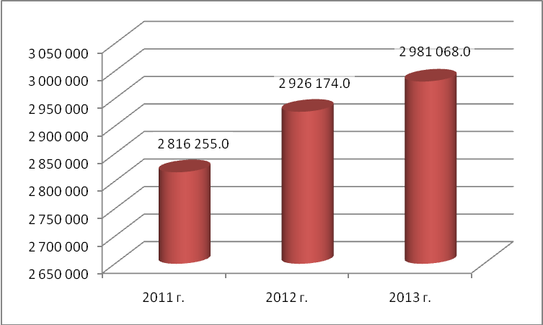

Диаграмма 2. Динамика объема продаж электроэнергии, тыс.руб.
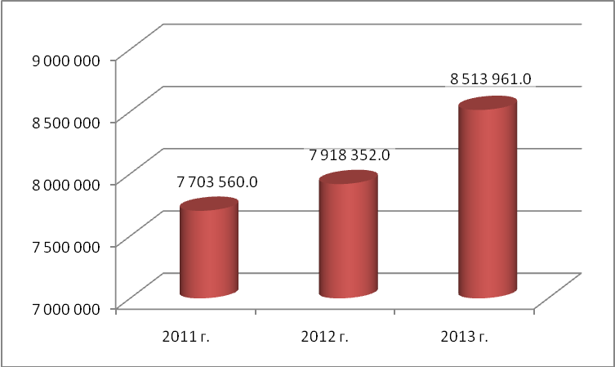

Диаграмма 3. Уровень реализации (оплаты) поставленной электрической энергии, %

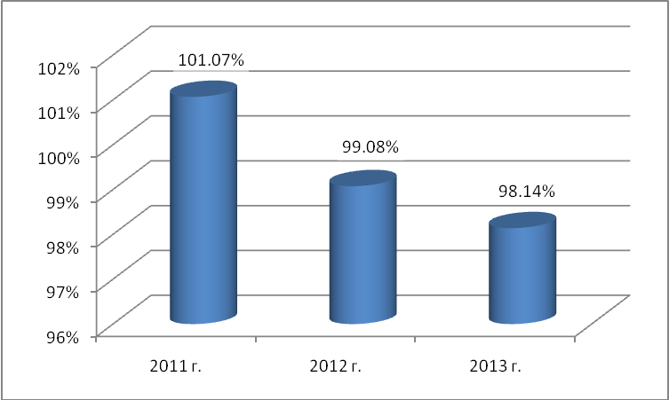

Из представленных таблиц и диаграмм наблюдается рост полезного отпуска и объема продаж в течение всего периода 2011–2013 годов. Уровень оплаты поставленной электроэнергии в 2011 году превышает показатель 100%, т.к. в период наибольшего влияния мирового финансового кризиса (2008–2009 гг.) у промышленных предприятий образовалась задолженность, которая и была погашена в последующем, а в 2012–2013 годах уровень оплаты замедлился и составил 99,08 и 98,14 процентов соответственно.

Структура задолженности за 2011-2013 гг.
На конец 2013 года объем задолженности потребителей электрической энергии перед ОАО «Чувашская энергосбытовая компания» составил 806 519 тыс.руб. Наибольший объем дебиторской задолженности наблюдается в отрасли жилищно-коммунального хозяйства – 56,5 %, в промышленности – 20,1 %, по категории «Население» – 5,7 %, в строительстве – 3,6 %, в сельском хозяйстве – 2,4 %. В 2013 году произошло снижение задолженности в отраслях «Промышленность» (с 166 601 тыс.руб. до 162 430 тыс.руб.) и «Сельское хозяйство» (с 21 582 тыс.руб. до 19 573 тыс.руб.) по сравнению с 2012 годом. Наблюдается значительный рост задолженности в отрасли жилищно-коммунального хозяйства на 93 105 тыс. руб. в связи с ухудшением финансового положения предприятий отрасли, ростом нерегулируемых цен для предприятий, установлением экономически необоснованных тарифов для предприятий ЖКХ, ростом тарифов для населения. Также наблюдается рост задолженности по населению на прямых расчетах в связи с переходом в 2013 году на расчеты в соответствии с Постановлением Правительства №354 от 06.05.2011 г., соответственно с 2013 года ежемесячно производится начисление бытовым потребителям за потребленную электроэнергию, в результате которого образуется неоплата. Ранее объем продаж формировался исходя из произведенной бытовыми потребителями оплаты либо из актов контрольных проверок.

Таблица . Структура задолженности по отраслям
Отрасли экономики | Дебиторская задолженность на начало 2013 года, тыс.руб. | Дебиторская задолженность на конец 2013 года, тыс.руб.
ВСЕГО по ОАО «Чувашская энергосбытовая компания»,  в том числе | 666 117 | 806 519
I. Промышленность | 166 601 | 162 430
1. Топливная | 0 | 0
2. Черная металлургия | 563 | 98
3. Цветная металлургия | 4 | 25
4. Химия и нефтехимия | 3 206 | 3 580
5. Машиностроение и металлообработка | 27 317 | 18 489
6. Деревообработка и целлюлозно-бумажная | 2 424 | 3 139
7. Промышленные стройматериалы | 8 520 | 8 903
8. Легкая | 2 752 | 1 456
9. Пищевая | 10 224 | 8 766
10. Другие промышленные прозводства | 111 591 | 117 974
II. Сельское хозяйство | 21 582 | 19 573
III. Лесное хозяйство | 96 | 101
IV. Транспорт и связь | 9 112 | 13 085
V. Строительство | 23 639 | 28 676
VI. ЖКХ | 362 570 | 455 675
VII. Население | 19 304 | 46 229
VIII. Прочие отрасли | 63 213 | 80 750

Диаграмма 4. Структура задолженности на начало 2013 года

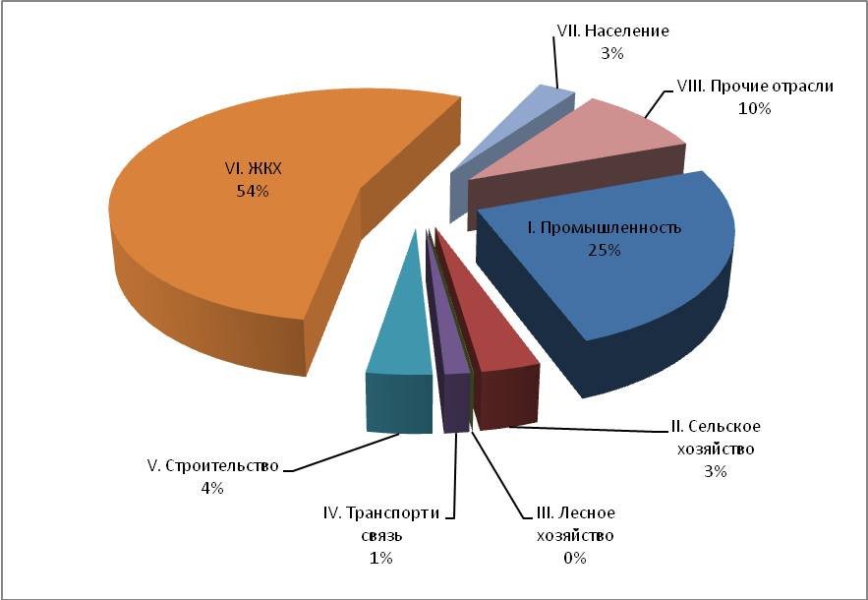

Диаграмма 5. Структура задолженности на конец 2013 года

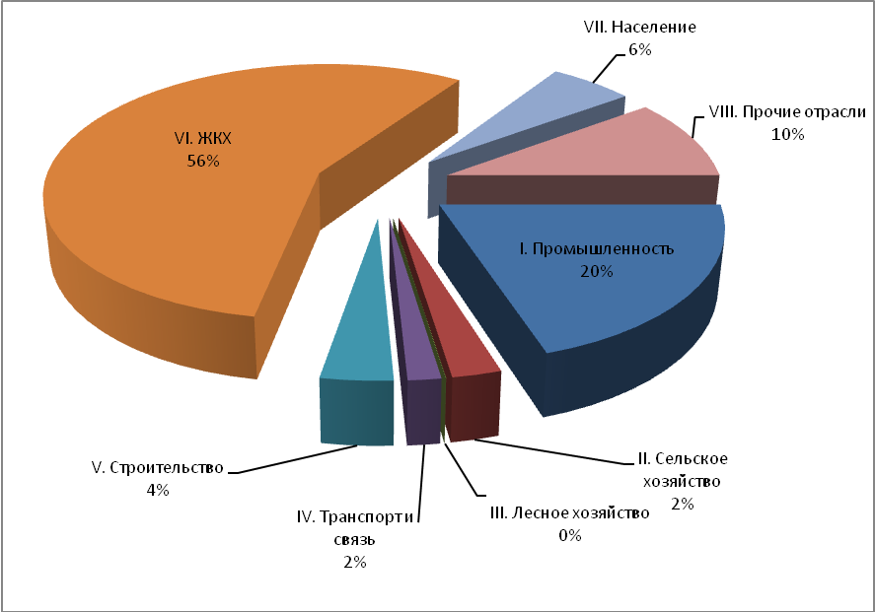

Из представленных диаграмм наглядно видно увеличение доли предприятий ЖКХ, связанные с ростом задолженности жилищно-коммунального сектора.

Диаграмма 6. Структура дебиторской задолженности в 2011–2013 гг., тыс.руб.

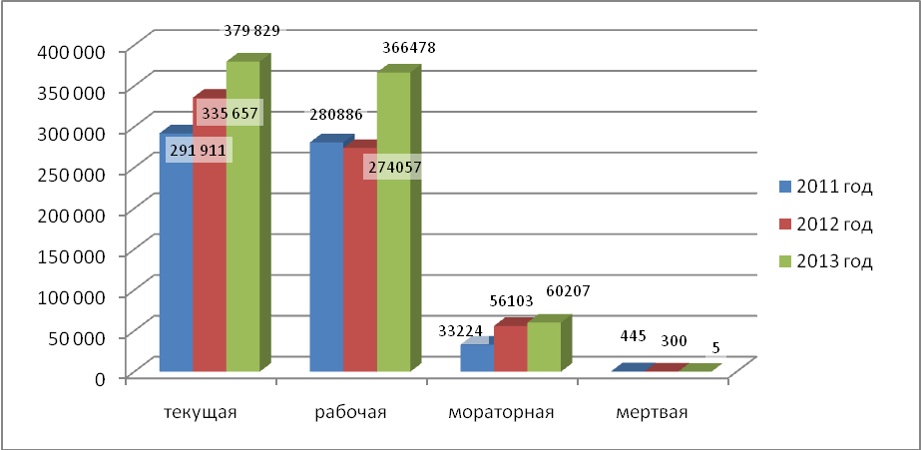

В 2012 году наблюдается значительное увеличение текущей задолженности и снижение рабочей на 6 829 тыс.руб. по сравнению с 2011 годом.
В 2013 году наблюдается значительное увеличение текущей и рабочей задолженности по сравнению с 2012 годом.

Основные потребители.
К основным потребителям ОАО «Чувашская энергосбытовая компания» можно отнести ОАО «МРСК Волги» филиал «Чувашэнерго», ООО «Коммунальные технологии», ОАО «Водоканал», МУП «Чебоксарское троллейбусное управление», ЗАО «Эверест», ОАО «Чебоксарское ПО им. В.И. Чапаева», ООО «Алатырская бумажная фабрика», ООО «Керамика», ОАО «Чебоксарский электроаппаратный завод». Их потребление и доля в общем объеме потребления электрической энергии представлена в таблице и диаграмме.

Таблица Основные потребители Общества.
Наименование предприятия | Руководитель предприятия | Реквизиты предприятия | Потребление в 2013 году
 |  |  | тыс.кВтч | тыс.руб.
ОАО «МРСК Волги» филиал «Чувашэнерго» | Заместитель генерального директора ОАО «МРСК Волги» - директор филиала «Чувашэнерго» – Иванов Дмитрий Геннадьевич | 428000, г. Чебоксары, пр. И.Яковлева, д. 4/4  тел: (8352) 62-13-21 | 256 950 | 479 662
ООО «Коммунальные технологии» | Генеральный директор – Мартьянов Андрей Валентинович | 428008, ЧР, г. Чебоксары, пл.Речников, д. 3  тел. (8352) 39-24-00 | 104 959 | 286 142
ОАО «Водоканал» | Директор – Васильев Владимир Сергеевич | 424024, ЧР, г. Чебоксары, Мясокомбинатский проезд, д. 12  тел: (8352) 63-40-50 | 59 118 | 186 544
МУП «Чебоксарское троллейбусное управление» | Директор – Каныгин Александр Васильевич | 428000, ЧР, г. Чебоксары, ул. Энгельса, д. 27  тел: (8352) 21-37-61 | 45 166 | 147 132
ЗАО «Эверест» | Генеральный директор – Герасимов Николай Михайлович | 428011, ЧР, г. Чебоксары, Марпосадское шоссе, д. 32  тел: (8352) 28-07-94 | 28 215 | 83 103
ОАО «ЧПО им. В.И. Чапаева» | Генеральный директор – Резников Михаил Сергеевич | 428006 ЧР, г.Чебоксары, ул.Социалистическая, д. 1  тел: (8352) 39-62-28 | 24 223 | 73 987
ООО «Алатырская бумажная фабрика» | Директор – Гусаров Алексей Владимирович | 429827, ЧР, г.Алатырь, ул.Ярославская 19  тел.: (83531) 6-11-89 | 21 758 | 58 859
ООО «Керамика» | Генеральный директор – Антонио Линарес Ногер | 428020 Респ.Чувашская, г.Чебоксары, проезд Базовый, 21 "а"  тел.: (8352) 22-78-10 | 18 822 | 52 388
ЗАО «Чебоксарский электроаппаратный завод» | Генеральный директор – Федотов Александр Борисович | 428000, г. Чебоксары, пр. И.Яковлева, д. 5  тел: (8352) 62-04-61 | 15 551 | 50 009
Прочие потребители |  |  | 2 406 306 | 7 096 135
ВСЕГО по Обществу: |  |  | 2 981 068 | 8 513 961

Диаграмма 7. Доля потребления основных потребителей в общем полезном отпуске Общества.
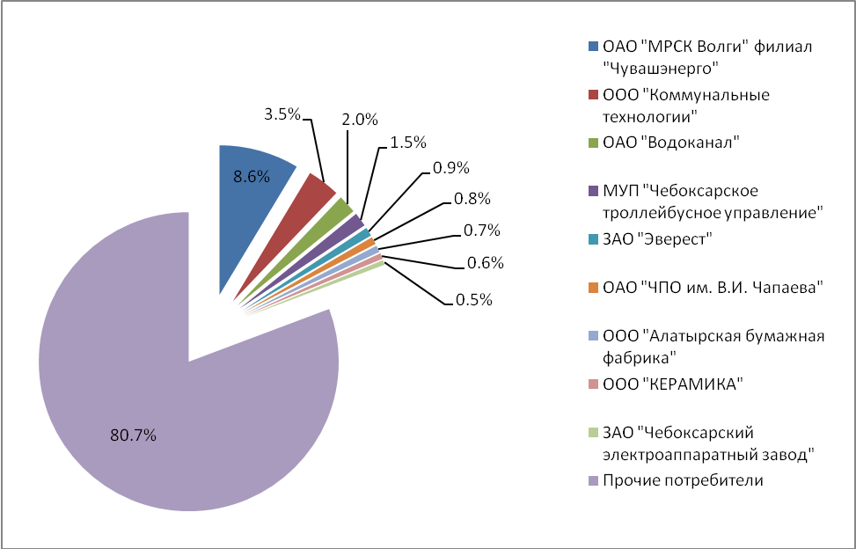
Из диаграммы можно сделать вывод, что доля 9 крупных потребителей составляет 19,3% от объема поставки электрической энергии Обществом потребителям на территории Чувашской Республики. Предприятия, которые занимали наибольшую долю в общем объеме потребления в 2009-2011 гг., перешли на обслуживание к иным энергосбытовым компаниям на оптовом рынке.

Клиентская политика
ОАО «Чувашская энергосбытовая компания» является Гарантирующим поставщиком на территории Чувашской Республики и осуществляет поставку электрической энергии более 10 тыс. юридическим лицам и более 300 тыс. физическим лицам во всех районах и городах республики. Доля рынка сбыта электрической энергии по итогам 2013 года составила 62,3% в общем объеме потребления региона.
Структура потребителей электрической энергии охватывает весь перечень отраслей народного хозяйства – от бытовых потребителей, гаражных кооперативов и садоводческих хозяйств до промышленных предприятий и организаций жилищно-коммунального комплекса, вследствие чего на ОАО "Чувашская энергосбытовая компания" возложена огромная ответственность перед потребителями за качество, надежность предоставляемых услуг. Клиентоориентированный подход к обслуживанию потребителей является для ОАО «Чувашская энергосбытовая компания» неотъемлемой частью процесса энергоснабжения и направлен на улучшение стандартов обслуживания клиентов, повышение привлекательности, положительного имиджа компании, увеличение перечня предоставляемых услуг и их качества. В условиях нарастающей конкуренции данный подход является особо значимым в деятельности компании, направлен на поддержание партнерских отношений со всеми потребителями электрической энергии и ориентирован не только на сохранение существующей клиентской базы, но и на привлечение иных потребителей электрической энергии, обслуживающихся у независимых энергосбытовых организаций.
Для удобства потребителей ОАО «Чувашская энергосбытовая компания» имеет межрайонные отделения во всех крупных районных центрах с удобным расположением объектов обслуживания клиентов.
В целях информированности потребителей о деятельности компании, тарифах, ценах на предоставляемые услуги вся информация своевременно размещается на сайте в сети Интернет, а также публикуется в печатных средствах массовой информации. Также проводятся совещания, круглые столы с представителями потребителей с целью разъяснений интересующих их вопросов, построения слаженной, двухсторонней работы.
В целях исполнения ФЗ РФ от 23.11.2009 г. №261-ФЗ «Об энергосбережении и о повышении энергетической эффективности и о внесении изменений в отдельные законодательные акты РФ» ОАО "Чувашская энергосбытовая компания" активно проводит работу по оказанию услуг энергоаудита потребителям электрической энергии. Данное направление деятельности Общества позволит потребителям осуществить комплекс работ по оптимизации своих затрат на энергопотребление, значительно сократить расходы на покупку энергоресурсов.
Деятельность компании, направленная на улучшение условий обслуживания клиентов, создание привлекательного имиджа в глазах потребителей, позволило ОАО «Чувашская энергосбытовая компания» сработать безубыточно в 2013 году, что способствует в первую очередь надежному и бесперебойному энергоснабжению потребителей электрической энергии, обслуживающихся у ОАО «Чувашская энергосбытовая компания».
Общество активно взаимодействует с Государственной службой Чувашской Республики по конкурентной политике и тарифам по вопросу установления величины сбытовой надбавки по подгруппам прочих потребителей, населению с целью создания конкурентных преимуществ Обществу по наиболее уязвимым подгруппам потребителей.

Деятельность Общества на оптовом рынке электроэнергии

Взаимоотношения общества с его основными поставщиками.
Неотъемлемым условием успешной деятельности предприятия является постоянная работа с поставщиками. В процессе этой работы необходимо выявлять предприятия, сотрудничество с которыми наиболее выгодно и устанавливать с этими поставщиками устойчивые хозяйственные связи. В настоящее время ОАО «Чувашская энергосбытовая компания» имеет широкую сеть поставщиков электрической энергии и мощности. Поставщиками являются генерирующие компании или организации, имеющие право продажи производимой на генерирующем оборудовании электрической энергии (мощности). Предприятие активно работает как с предприятиями, расположенными в Чувашской Республике, так и с предприятиями, функционирующими за ее пределами.
Поставка электроэнергии и мощности осуществляется на основе долгосрочных договоров. В данный момент предприятие функционирует успешно, а это значит, что оно выбрало правильное направление работы с поставщиками.
Оплата поставляемой электроэнергии и мощности осуществляется в соответствии с условиями заключаемых договоров.
В целом, предприятие успешно работает с поставщиками. У него налажены устойчивые отношения с крупными поставщиками необходимой ОАО «Чувашская энергосбытовая компания» электроэнергии и мощности, а именно ОАО «ТГК-5», ОАО «РусГидро», ОАО концерн «Энергоатом».

Информация о покупной электроэнергии.
ОАО «Чувашская энергосбытовая компания» является субъектом оптового рынка электроэнергии (мощности) и осуществляет свою деятельность по покупке электроэнергии и мощности на внутреннем оптовом рынке Российской Федерации.
В 2013 году Общество осуществляло покупку электроэнергии (мощности) с оптового рынка по следующим направлениям (сегментам): рынок регулируемых договоров купли-продажи электроэнергии и мощности, рынок на сутки вперед, балансирующий рынок, по договорам, заключенным по результатам конкурентного отбора ценовых заявок (КОМ), договорам купли-продажи (поставки) мощности новых гидроэлектростанций и договорам купли-продажи мощности новых атомных станций, по договорам предоставления мощности, по договорам купли-продажи мощности, производимой с использованием генерирующих объектов, поставляющих мощность в вынужденном режиме.
В 2013 году было заключено 7 регулируемых договоров с 5 контрагентами.

Таблица Стоимость поставленной электроэнергии, мощности по Регулируемым договорам
№ п/п | Организация | Станции | Стоимость поставленной электроэнергии. | Стоимость поставленной мощности
 |  |  | тыс. руб. | тыс. руб.
1 | ООО "Ноябрьская ПГЭ" | Ноябрьская ПГЭ | 0,00 | 11 196.39
2 | ОАО "ОГК-2" | Ставропольская ГРЭС | 61 820,07 | 0.00
 |  | Рязанская ГРЭС | 163 962,80 | 0.00
3 | ОАО "Квадра" | ГТ-ТЭЦ "ЛУЧ" | 0,00 | 4 352.88
4 | ОАО "РусГидро" | Чебоксарская ГЭС | 2 399,52 | 321 464.83
5 | ОАО "ТГК-5" | Чебоксарская ТЭЦ-2 | 223 728,66 | 11 128.17
 |  | Новочебоксарская ТЭЦ-3 | 156 046,37 | 128 770.54
Итого: |  |  | 607 957,42 | 476 912.80

Таблица Объем крупных поставщиков электроэнергии по Регулируемым договорам

№ п/п | Организация | Объем электроэнергии по организации,  млн. кВт*ч | Удельный вес, в % к итогу
1 | ОАО «Территориальная генерирующая компания-5» | 454,042 | 53
2 | ОАО «РусГидро» | 213,160 | 25
3 | ОАО «ОГК-2» | 195,639 | 23
Итого: |  | 862,841 | 100

Крупнейшими поставщиками электроэнергии являются: ОАО «РусГидро», ОАО «ТГК-5» и ОАО «ОГК-2».
Фактический объем покупки электроэнергии в 2013 году по регулируемым договорам на оптовом рынке электроэнергии составил 862,841 млн. кВт*ч. на сумму 607 957,42 тыс. руб. (без НДС), объем мощности составил 289,332 МВт за год на сумму 476 912,80 тыс. руб (без НДС).
Доля покупки электроэнергии в общем объеме за 12 месяцев 2013 года составила:
- регулируемые договоры 24 %;
- рынок на сутки вперед 62 %;
- балансирующий рынок 1 %
- свободные договоры 13 %

Таблица Структура покупки электроэнергии на оптовом рынке электроэнергии (мощности) за 2013 год.
Наименование сектора ОРЭ | Объем покупки электроэнергии, млн. кВт. ч | В %
Регулируемые договоры | 862.841 | 24
Рынок на сутки вперед | 2 199.606 | 62
Балансирующий рынок | 35.479 | 1
Свободные договоры (СДД) | 445.165 | 13
Всего: | 3 543.092 | 100

Диаграмма 9. Структура покупки электроэнергии на
оптовом рынке электроэнергии (мощности) за 2012 год

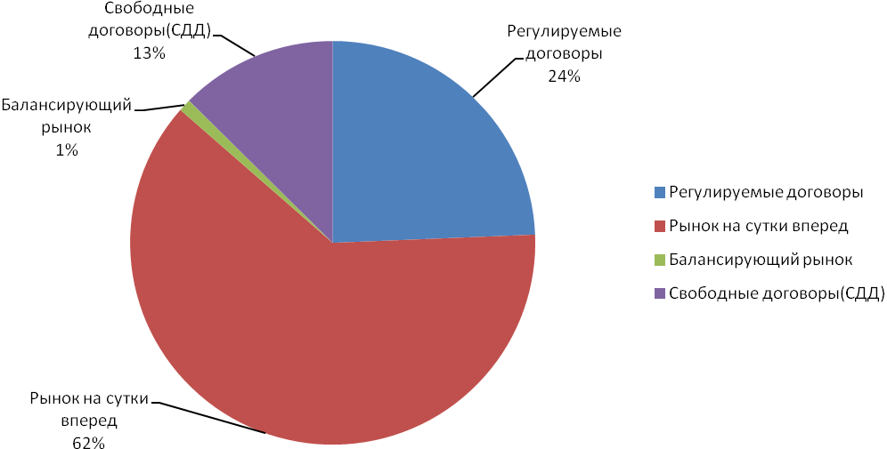

Таблица Количественные и процентные показатели качества прогнозирования в 2013 году.

2013 | Градация | 0-2% | 2-5% | 5-10% | >10%
январь | Кол-во часов | 325 | 273 | 130 | 16
 | Проценты | 44% | 37% | 17% | 2%
февраль | Кол-во часов | 367 | 221 | 81 | 3
 | Проценты | 55% | 33% | 12% | 0%
март | Кол-во часов | 410 | 257 | 76 | 1
 | Проценты | 55% | 35% | 10% | 0%
апрель | Кол-во часов | 273 | 296 | 138 | 13
 | Проценты | 38% | 41% | 19% | 2%
май | Кол-во часов | 175 | 246 | 187 | 136
 | Проценты | 24% | 33% | 25% | 18%
июнь | Кол-во часов | 222 | 228 | 109 | 17
 | Проценты | 39% | 40% | 19% | 3%
июль | Кол-во часов | 304 | 316 | 123 | 1
 | Проценты | 41% | 42% | 17% | 0%
август | Кол-во часов | 366 | 309 | 67 | 2
 | Проценты | 49% | 42% | 9% | 0%
сентябрь | Кол-во часов | 168 | 265 | 249 | 38
 | Проценты | 23% | 37% | 35% | 5%
октябрь | Кол-во часов | 330 | 317 | 92 | 5
 | Проценты | 44% | 43% | 12% | 1%
ноябрь | Кол-во часов | 392 | 252 | 71 | 5
 | Проценты | 54% | 35% | 10% | 1%
декабрь | Кол-во часов | 302 | 363 | 57 | 22
 | Проценты | 41% | 49% | 8% | 3%
Итого | Среднее кол-во часов | 303 | 279 | 115 | 22
 | Средний Процент | 42% | 39% | 16% | 3%

Результаты работы ОАО «Чувашская энергосбытовая компания» на ОРЭМ за 2013 год.
Профессиональные навыки сотрудников общества позволили добиться хороших результатов в части планирования, что в свою очередь позволило получить эффект на Балансирующем рынке в сумме 5 222, 53 млн. руб.
Самым непредсказуемым месяцем в части планирования оказался Сентябрь 2013 года, количество часов попавших в двухпроцентный диапазон отклонения торгового графика от фактического потребления составило 23 %, причиной чему стала непрогнозируемая аномально холодная погода, установившаяся в первый месяц осени.
Фактический объем покупки на РСВ в 2013 году составил 2 199,61 млн.кВт*ч на сумму 2 594 214,81 тыс. руб., по цене 1 179,40 руб/МВт*ч. В сравнении с 2012 годом объем покупки на РСВ вырос на 3 %, а средневзвешенная цена увеличилась на 8%. В итоге стоимость покупки на рынке на сутки вперед увеличилась на 2 346 747,51 тыс.руб., и составила 2 594 214,81 тыс.руб.
Объем продажи на рынке РСВ в 2013 году составил 446,085 млн. кВт*ч, а в 2012 году объем покупки составил 1,121 млн.кВт*ч. Стоимость продажи на РСВ в 2013 году составила 532 159,53 тыс.руб., стоимость продажи в 2012 году составила 0,012 тыс.руб. На факт увеличения объема и стоимости продажи на рынке на сутки вперед в 2013 году повлияло заключение Свободных двусторонних договоров купли-продажи электроэнергии и мощности(СДД) по покупке электроэнергии в ноябре и декабре 2013 года. Все объемы приобретенные по СДД реализуются на рынке на сутки вперед.
По факту объем покупки на Балансирующем рынке (БР) в 2013 году составил 35,48 млн.кВтч, что на 23% меньше объема покупки за аналогичный период прошлого года. Стоимость покупки на БР составила 50 141,61 тыс. руб., что на 8 038,88 тыс. руб. меньше стоимости в 2012 году. Средневзвешенная цена покупки на БР в 2013 году увеличилась на 6 процентов в сравнении с 2012 годом и составила 1 413,28 руб/МВт*ч.
Продажа на Балансирующем рынке в 2013 году в сравнении с 2012 годом незначительно выросла на 0,13 % и составила 60,251 кВт*ч на сумму 56 398,08 тыс.руб. Средневзвешенная цена покупки на БР в 2013 году составила 936,05 руб/МВт*ч, что на 7,3% выше цены сложившейся в 2012 году.
- Основным фактором повлиявшим на положительную работу на Балансирующем рынке стало улучшение качества прогнозирования собственного планового почасового потребления за счет стабилизации состава розничных потребителей, наполнение статистических данных по потреблению за прошлые периоды, а так же роста квалификации сотрудников ОАО «Чувашская энергосбытовая компания».

Раздел 4. Экономика и финансы

Основные финансово-экономические показатели деятельности Общества.

Таблица тыс. руб.
№ п/п | Наименование показателя | 2011г. Факт | 2012г. Факт | 2013г. Факт | Темп роста  (5/4),%
1 | 2 | 3 | 4 | 5 | 6
1 | Выручка от реализации | 7 872 229 | 6 767 014 | 7 858 046 | 116,12
 | в том числе: на объектах ОАО "РусГидро" | - | - | - | -
 | на внешнем рынке | 7 872 229 | 6 767 014 | 7 858 046 | 116,12
2 | Себестоимость | 7 657 956 | 6 589 932 | 7 769 269 | 117,90
3 | Прибыль/убыток от продаж | 214 273 | 177 082 | 88 777 | 50,13
4 | Прочие доходы | 75 269 | 32 030 | 53 258 | 166,27
5 | Прочие расходы | 119 156 | 163 494 | 127 595 | 78,04
6 | Прибыль до налогообложения | 170 386 | 45 618 | 14 440 | 31,65
7 | Текущий налог на прибыль и иные аналогичные платежи | 40 284 | 34 036 | 12 944 | 38,03
8 | Чистая прибыль | 130 102 | 11 582 | 1 496 | 12,92

Фактический объем реализованной продукции в 2013 году составил 7 858 046 тыс. руб.
Увеличение выручки от реализации электроэнергии на 1 091 032 тыс. руб. (16,12%) связано с:
- увеличением полезного отпуска электроэнергии и средневзвешенного тарифа продажи электроэнергии на розничном рынке в 2013 году по сравнению с аналогичным периодом 2012 года;
- заключением СДД в 2013 году. В 2012 году СДД не заключались.
Себестоимость реализованной продукции составила 7 769 269 тыс. руб.
Прочие доходы в 2013 году составили 53 258 тыс. руб., что выше доходов 2012 г. на 21 228 тыс. руб. за счет восстановления резерва по оценочным обязательствам по передаче электрической энергии ОАО «МРСК Волги» в сумме 21 740,4 тыс. руб., на основании Решения Арбитражного суда Чувашской Республики от 05.04.2013 г. по делу № А79-11542/2012 и вступлением в законную силу Постановления Первого Арбитражного суда г. Владимир от 01.08.2013 г. Дело № А79-11542/2012.
Прочие расходы составили 127 595 тыс. рублей, что на 21,96% ниже расходов 2012 года. Данное отклонение связано с созданием в меньших объемах оценочных обязательств.
За 2013 год Обществом получена чистая прибыль в размере 1 496 тыс. рублей, что ниже 2012 на 10 086 тыс.рублей или на 87,08%.
Уменьшение чистой прибыли в 2013 году по сравнению с фактом 2012 года связано с отменой механизма трансляции стоимости мощности по диапазонам ЧЧИМ с 1 апреля 2012 года (Постановление Правительства РФ №877 от 4 ноября 2011 г.).

Финансовая отчетность Общества за 2013 год. Аналитический баланс. Анализ структуры активов и пассивов. Расчет чистых активов Общества.
Годовая финансовая отчетность Общества за отчетный период (краткая форма бухгалтерского баланса и отчета о прибылях и убытках) представлена в Приложении № 1.
Для проведения анализа баланса Общества был составлен аналитический баланс, в котором все статьи актива и пассива группируются по экономическому признаку.

Таблица
Аналитический баланс ОАО «Чувашская энергосбытовая компания» за 2013 год, тыс. руб.
Показатели | На  31.12.2012 | На  31.12.2013 | Отклонения
 |  |  | тыс.руб. | %
Активы
I.Внеоборотные активы
Нематериальные активы
Основные средства | 358 585 | 415 001 | 56 416 | 116%
Незавершенное строительство | 58 850 | 8 561 | -50 289 | 15%
Долгосрочные финансовые вложения |  |  | - | -
Отложенные налоговые активы |  |  | - | -
Прочие внеоборотные активы | 0,00 | 445 | 445 | x
ИТОГО по разделу I | 417 436 | 424 007 | 6 571 | 102%
II.Оборотные активы
Запасы | 9 484 | 9 623 | 139 | 101%
НДС по приобретенным ценностям | 0 | 0 | - | -
Дебиторская задолженность, платежи по которой ожидаются более чем через 12 месяцев после отчетной даты | 20 352 | 55 623 | 35 271 | 273%
Дебиторская задолженность, платежи по которой ожидаются в течение 12 месяцев после отчетной даты | 795 305 | 861 162 | 65 857 | 108%
Краткосрочные финансовые вложения | 0 | 0 | - | -
Денежные средства | 77 793 | 50 690 | -27 103 | 65%
Прочие оборотные активы | 13 610 | 15 343 | 1 733 | 113%
ИТОГО по разделу II | 916 544 | 992 441 | 75 897 | 108%
БАЛАНС | 1 333 980 | 1 416 448 | 82 468 | 106%
Пассивы
III. Капитал и резервы
Уставный капитал | 36 996 | 36 996 | 0 | 100%
Добавочный капитал | 44 693 | 44 693 | 0 | 100%
Резервный капитал | 1 850 | 1 850 | 0 | 100%
Нераспределенная прибыль (убыток) прошлых лет | 476 923 | 476 923 | 0 | 100%
Нераспределенная прибыль (убыток) отчетного года | 11 582 | 1 496 | -10 087 | 13%
Итого по разделу III | 572 044 | 561 958 | -10 087 | 98%
IV. Долгосрочные обязательства
Займы и кредиты |  |  | - | -
Отложенные налоговые обязательства | 24 | 24 | 0,00 | 100%
Прочие долгосрочные обязательства |  |  | - | -
ИТОГО по разделу IV | 24 | 24 | 0,0 | 100%
V. Краткосрочные обязательства
Займы и кредиты | 0 | 55 000 | 55 000 | x
Кредиторская задолженность | 718 977 | 737 192 | 18 215 | 103%
Задолженность участникам (учредителям) по выплате доходов | 0 | 0 | - | -
Доходы будущих периодов | 0 | 0 | - | -
Резервы предстоящих расходов и платежей | 42 935 | 62 274 | 19 339 | 145%
Прочие краткосрочные обязательства | 0 | 0 | - | -
ИТОГО по разделу IV | 761 912 | 854 466 | 92 554 | 112%
БАЛАНС | 1 333 980 | 1 416 447 | 82 468 | 106%

За отчетный период актив баланса увеличился на 82 468 тыс. руб.

В пассиве баланса наблюдается рост по краткосрочным обязательствам на 92 554 тыс. руб.

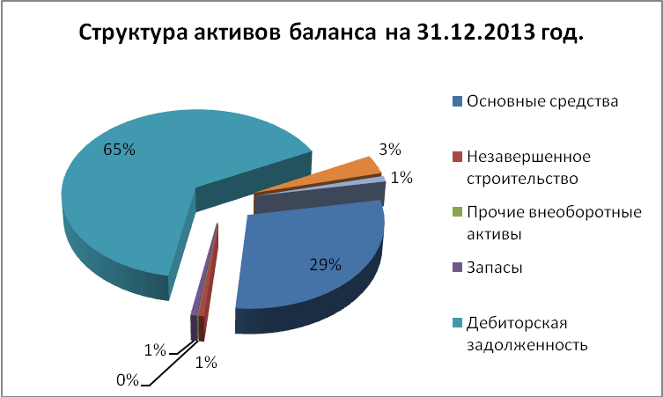

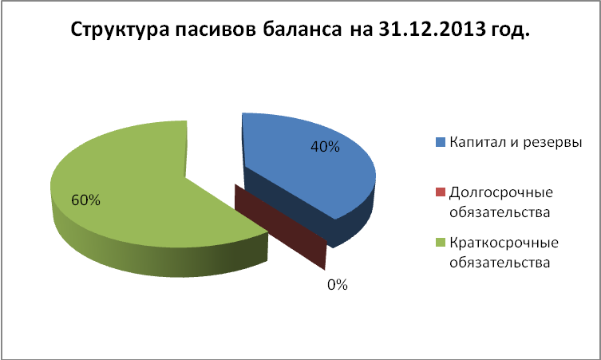

За 2013 год структура баланса Общества по сравнению с 2012 годом не существенно изменилась. Основными источниками финансовых ресурсов Общества являются его заемные средства, доля которых составляет 60%.
В структуре активов баланса основной удельный вес занимает дебиторская задолженность – 65 %. Общество проводит активную претензионно-исковую работу по взысканию просроченной дебиторской задолженности.
Расчет стоимости чистых активов Общества производился в соответствии с Приказом Минфина РФ и Федеральной комиссии по рынку ценных бумаг от 29 января 2003 года № 10н / 03-6/пз «Об утверждении Порядка оценки стоимости чистых активов акционерных обществ».

Таблица Расчет стоимости чистых активов

Расчет стоимости чистых активов ОАО «Чувашская энергосбытовая компания», тыс. руб.
Показатель | 31.12.2011 | 31.12.2012
АКТИВЫ
1. Нематериальные активы | 0 | 0
2. Основные средства | 358 585 | 415 001
3. Незавершенное строительство | 58 851 | 8 561
4. Доходные вложения в материальные ценности | - | -
5. Долгосрочные и краткосрочные финансовые вложения | - | -
6.Прочие внеоборотные активы | - | 445,00
7. Запасы | 9 484 | 9 623
8. НДС по приобретенным ценностям | - | -
9. Дебиторская задолженность | 815 657 | 916 785
10. Денежные средства | 77 793 | 50 690
11. Прочие оборотные активы | 13 610 | 15 343
12. Итого активы, принимаемые к расчету (сумма п.п.1-11) | 1 333 980 | 1 416 448
ПАССИВЫ
13. Долгосрочные обязательства по займам и кредитам | - | -
14. Прочие долгосрочные обязательства | 24 | 24
15. Краткосрочные обязательства по займам и кредитам | 0 | 55 000
16. Кредиторская задолженность | 718 977 | 737 192
17. Задолженность участникам (учредителям) по выплате доходов | 0 | 0
18. Резервы предстоящих расходов | 42 935 | 62 274
19. Прочие краткосрочные обязательства | 0 | 0
20. Итого пассивы, принимаемые к расчету (сумма п.п.13-19) | 761 936 | 854 490
21. Стоимость чистых активов (разность п.12-п.20) | 572 044 | 561 958

Анализ эффективности и финансовой устойчивости Общества.
Финансовые показатели
Ключевыми абсолютными показателями доходности операционной деятельности являются Чистая прибыль, EBIT и EBITDA. Показатели EBITDA и EBIT соответствуют операционному результату деятельности Общества.
Вышеуказанные показатели (EBITDA, EBIT) позволяют определить относительную эффективность операционной деятельности в части способности компании генерировать денежные потоки от операционной деятельности, характеризуют способность компании обсуживать свою задолженность.
Таблица
Показатели | 2011г. Факт | 2012г. Факт | 2013г. Факт | Темп роста  (4/3),%
1 | 2 | 3 | 4 | 5
Чистая прибыль | 130 102 | 11 582 | 1 496 | 12,92%
EBIT | 214 273 | 177 082 | 88 777 | 50,13%
EBITDA | 195 861,61 | 85 016 | 68 404 | 80,46%

Показатели эффективности
При анализе эффективности используются показатели нормы EBITDA, EBIT, и чистой прибыли, позволяющие оценить долю данных показателей в выручке компании.
Таблица
Показатели | 2011г. | 2012г. | 2013г. | Темп роста (4/3), %
1 | 2 | 3 | 4 | 5
Норма чистой прибыли, % | 1,65% | 0,17% | 0,02% | 11,12%
Норма EBIT, % | 2,72% | 2,62% | 1,13% | 43,17%
Норма EBITDA, % | 2,49% | 1,26% | 0,87% | 69,29%

Норма чистой прибыли является итоговой характеристикой прибыльности совокупной деятельности Общества за определенный период времени. Если другие показатели эффективности характеризуют эффективность отдельных сфер деятельности Общества в части обеспечения прибыльности, то данный коэффициент показывает, насколько эффективна вся деятельность Компании в целом, включая прочую и финансовую деятельность.
Норма EBITDA или EBITDA margin показывает эффективность операционной деятельности Компании вне связи с принципами начисления амортизации, финансовыми операциями и нормами фискального регулирования, принятыми в стране.
Норма EBIT (рентабельность продаж) также показывает эффективность операционной деятельности Общества вне связи с финансовыми операциями и нормами фискального регулирования, принятыми в стране, но с учетом амортизационных отчислений.
Показатели управления операционной задолженностью.

Таблица
Показатели | 2011г. Факт | 2012г. Факт | 2013г. Факт | Темп роста,  (4/3),%
1 | 2 | 3 | 4 | 5
Коэффициент оборачиваемости дебиторской задолженности | 10,04 | 9,06 | 10,70 | 118,09
Оборачиваемость дебиторской задолженности | 36,36 | 40,38 | 34,10 | 84,45
Коэффициент оборачиваемости кредиторской задолженности | 13,54 | 10,52 | 12,74 | 121,08
Оборачиваемость кредиторской задолженности | 23,62 | 30,82 | 24,99 | 81,07

Показатели ликвидности
Показатели ликвидности оценивают способность компании погашать свои обязательства и сохранять права владения активами в долгосрочной перспективе.
Показатели ликвидности призваны продемонстрировать степень платежеспособности Общества по краткосрочным долгам.

Таблица
Показатели | 2011г. Факт | 2012г. Факт | 2013г. Факт | Темп роста  (4/3),%
1 | 2 | 3 | 4 | 5
Коэффициент быстрой ликвидности | 1,16 | 1,23 | 1,17 | 94,90
Коэффициент абсолютной ликвидности | 0,14 | 0,11 | 0,06 | 59,14
Коэффициент Бивера | 0,51 | 0,16 | -0,20 | -127,32

Коэффициент быстрой ликвидности демонстрирует защищенность держателей текущих долговых обязательств от опасности отказа от платежа. Предполагается, что чем выше этот коэффициент, тем лучше позиции ссудодателей. Показатель представляет собой отношение текущих активов за исключением запасов к текущим обязательствам.
Коэффициент абсолютной ликвидности - наиболее жесткая оценка ликвидности, которая допускает, что дебиторская задолженность не сможет быть погашена в срок для удовлетворения нужд краткосрочных кредиторов.
Коэффициент Бивера рассчитывается как отношение операционного денежного потока к текущим обязательствам по операционной деятельности на конец периода. Данный показатель предполагает, что текущие обязательства по операционной деятельности должны покрываться денежными средствами генерируемыми операционной деятельностью.
Показатели структуры капитала
Таблица
Показатели | 2011г. Факт | 2012г. Факт | 2013г. Факт | Темп роста  (4/3),%
1 | 2 | 3 | 4 | 5
Коэффициент автономии | 0,46 | 0,43 | 0,40 | 92,52
Соотношение заемного и собственного капитала | 1,16 | 1,33 | 1,52 | 114,16

Ключевым показателем структуры капитала Общества является коэффициент автономии, поскольку данный показатель отражает обеспеченность финансирования активов Компании собственным капиталом.
Соотношение заемного и собственного капитала - определяет структуру инвестированного капитала и представляет собой отношение заемных средств компании к собственным.
Показатели доходности капитала
Таблица
Показатели | 2011г. Факт | 2012г. Факт | 2013г. Факт | Темп роста  (4/3),%
1 | 2 | 3 | 4 | 5
ROA, % | 9,24 | 1,04 | 0,98 | 94,23
ROE, % | 21,79 | 3,41 | 7,98 | 234,06

К показателям доходности капитала относятся показатели, характеризующие доходность использования активов Общества относительно стоимости их источников финансирования.
ROA (рентабельность активов) отражает рентабельность деятельности Общества с учетом совокупного результата деятельности и всех вовлеченных в нее активов. Суть показателя состоит в характеристике того, насколько эффективно был использован каждый привлеченный (собственный и заемный) рубль
Для определения эффективности использования собственного капитала Общества используется показатель рентабельности собственного капитала - ROE.
ROE характеризует эффективность использования только собственных источников финансирования Компании и равна отношению чистой прибыли к средней стоимости собственного капитала Компании.

Анализ дебиторской задолженности

Таблица
№ п/п | Наименование показателя | 2011г. Факт | 2012г. Факт | 2013г. Факт | Темп роста
 |  |  |  |  | (5/4) %
1 | 2 | 3 | 4 | 5 | 6
1 | Дебиторская задолженность (свыше 12 месяцев) в том числе: | 143 676 | 20 352 | 55 623 | 273%
1.1. | покупатели и заказчики | 3 676 | 20 352 | 55 623 | 273%
1.2. | авансы выданные | 0 | 0 | 0 | -
1.3. | прочие дебиторы | 140 000 | 0 | 0 | -
2 | Дебиторская задолженность  (до 12 месяцев) в том числе: | 802 503 | 795 305 | 861 162 | 108%
2.1. | покупатели и заказчики | 736 932 | 628 024 | 827 230 | 132%
2.2. | авансы выданные | 2 306 | 6 664 | 5 451 | 82%
2.3. | прочие дебиторы | 63 265 | 160 617 | 28 481 | 18%

По состоянию на 31.12.2013 г. дебиторская задолженность (свыше 12 мес.) составила 55 623 тыс.руб., дебиторская задолженность до 12 мес. 861 162 тыс.руб.
По сравнению с 2012 годом краткосрочная дебиторская задолженность в целом увеличилась на 8%.

Анализ кредиторской задолженности и краткосрочных займов и кредитов
Таблица
№ п/п | Наименование показателя | 2011г. Факт | 2012г. Факт | 2013г. Факт | Темп роста
 |  |  |  |  | (5/4) %
1 | 2 | 3 | 4 | 5 | 6
1. | Займы и кредиты | 0 | 0 | 55 000 | x
2. | Кредиторская задолженность | 799 345 | 718 977 | 737 192 | 103%
2.1. | поставщики и подрядчики, | 703 546 | 506 012 | 618 983 | 122%
2.2. | задолженность по оплате труда перед персоналом | 7 109 | 7 225 | 7 251 | 100%
2.3. | задолженность перед гос. внебюджетными фондами | 1 683 | 1 663 | 458 | 28%
2.4. | по налогам и сборам | 2 224 | 10 996 | 9 214 | 84%
2.7. | авансы полученные | 84 339 | 89 191 | 97 525 | 109%
2.8. | прочие кредиторы | 444 | 103 890 | 3 761 | 4%
3. | Задолженность участникам (учредителям) по выплате доходов | - | - | - | -
4. | Доходы будущих периодов | - | - | - | -
5. | Резервы предстоящих расходов | 4 203 | 42 935 | 62 274 | 145%
6. | Прочие краткосрочные обязательства | - | - | - | -

По состоянию на 31.12.2013 г. кредиторская задолженность составила 737 192 тыс.руб.
По сравнению с 2012 годом краткосрочная кредиторская задолженность в целом увеличилась на 18 215 тыс. руб., за счет роста задолженности по поставщикам и подрядчикам.

Распределение прибыли и дивидендная политика

Принципы дивидендной политики

В 2008 году утверждена Дивидендная политика Общества (решение Совета Директоров ОАО «Чувашская энергосбытовая компания», Протокол № 44 от 12.11.2008), которая предусматривает обеспечение прозрачности механизма определения размера дивидендов и их выплат, определяет порядок принятия решения о выплате (объявлении) дивидендов, условия их выплаты, порядок расчета размера дивидендов, а также порядок непосредственной выплаты дивидендов, в том числе сроки, место, форму их выплаты, а также ответственность Общества за выплату дивидендов и ограничения на выплату дивидендов.

Таблица Размер выплаченных ОАО «Чувашская энергосбытовая компания» дивидендов, тыс. руб. (общая сумма в год)
Дивиденды | 2011г. Факт | 2012г. Факт | 2013г. Факт
Всего, в том числе: | 201 804 | 130 102 | 11 582
на обыкновенные акции | 201 804 | 130 102 | 11 582
на привилегированные акции | - | - | -

В 2013 году состоялась выплата дивидендов за следующие периоды:
Таблица
Отчетный период, за который выплачивались дивиденды по акциям | 2012 год
Категория (тип) акций | Обыкновенные | Привилегированные  типа А
Общий размер объявленных дивидендов: | 11 581 999,99 руб. | -
Размер объявленных дивидендов в расчете на одну акцию | 0,0156528670 руб. | -
Срок, отведенный для выплаты объявленных дивидендов | В течение 60 дней со дня принятия решения о выплате дивидендов
Общий размер выплаченных дивидендов | 11 581 999,99 руб. | -
Причины невыплаты или выплаты объявленных дивидендов не в полном объеме | -

Раздел 5. Инвестиции.

Инвестиционная деятельность в форме капитальных вложений
На 2013 год было запланировано капитальных вложений на сумму 52 524,03 тыс. руб., фактически осуществлено на сумму 45 866,25 тыс. руб. Инвестиции, направляемые на новое строительство составили в 2013 году 2 734,97 тыс. руб. (29,41% от запланированного уровня), инвестиции, направляемые на приобретение объектов ОС составили 11 643,18 тыс. руб. (99,21% от запланированного уровня), на ТПиР составили 31 488,1 тыс. руб. (100% от запланированного уровня). При финансировании инвестиционной программы использовались только собственные источники ОАО «Чувашская энергосбытовая компания».
Освоение капитальных вложений за прошедшие три года представлено в таблице 21 и на диаграмме 10.

Таблица Динамика капитальных вложений
№ | Показатели | 2011 г. Факт  (тыс.руб) | 2012 г. Факт  (тыс.руб) | 2013 г. Факт  (тыс.руб)
1. | Капвложения всего (без НДС) | 158 983,19 | 40 523,12 | 45 866,3
1.1. | ТПиР | 20 912,90 | 31 822,53 | 31 488,10
1.2. | Новое строительство основных производственных фондов | 89 595,75 | 303,18 | 2 734,97
1.3. | Непроизводственные фонды | 0,00 | 0,00 | 0,00
1.4. | Приобретение объектов ОС | 48 474,52 | 8 397,41 | 11 643,18

Диаграмма 10.
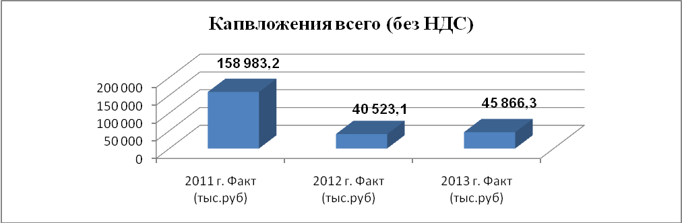

Таблица Источники финансирования инвестиционной программы в 2013г., с НДС, в тыс. руб.
№ | Инвестиции | Объем финансирования
 |  | План | Факт
 | Финансирование инвестиционной программы в 2013 году | 58 496,5 | 50 104,5
 | в т.ч. амортизация | 41 376,0 | 40 910,6
 | прибыль прошлых лет | 8 638,8 | 1 431,1
 | возмещаемый НДС | 8 481,7 | 7 762,8

Таблица Структура капиталовложений по направлениям
№ | Наименование инвестиционного проекта | 2013 год
 |  | План | Факт
 | Всего инвестиции в основной капитал, в т.ч. | 52 524,0 | 45 866,3
I | Техническое перевооружение и реконструкция | 31 488,1 | 31 488,1
1 | АИИС КУЭ для РРЭ | 30 989,3 | 29 507,2
2 | АИИС КУЭ для ОРЭ | 498,9 | 1 980,9
II | Приобретение объектов ОС | 11 735,5 | 11 643,2
1 | Приобретение оргтехники | 1 050,8 | 850,2
2 | Приобретение автотранспорта | 2 960,2 | 2 973,2
3 | Приобретение мебели | 0,0 | 94,1
4 | Приобретение оборудования (непрофильная деятельность Общества Энергоаудит) | 0,0 | 83,1
5 | Приобретение прочего оборудования | 285,9 | 215,4
6 | Приобретение спец.техники для непрофильной деятельности (ЖКХ) | 3 185,7 | 3 174,4
7 | Мультизональная система кондиционирования | 4 252,8 | 4 252,8
III | Новое строительство и расширение действующих предприятий | 9 300,4 | 2 735,0
1 | Строительство пристроя к административному зданию в Цивильском филиале Общества | 5 298,2 | 455,0
2 | Реконструкция надстроя над зданием гаража в Управлении Общества | 1 911,2 | 1 889,2
3 | Строительство подстанции в Цивильском филиале Общества | 608,3 | 0,0
4 | Проектные работы и реконструкция теплового узла в административном здании Управления Общества | 491,5 | 248,0
5 | Доступ маломобильных групп населения в Новочебоксарском межрайонном отделении Общества | 89,3 | 0,0
6 | Доступ маломобильных групп населения в административном здании Общества по адресу г. Чебоксары, пр. Московский, д. 40/1 | 63,7 | 0,0
7 | Доступ маломобильных групп населения в административном здании Управления Общества | 491,4 | 73,1
8 | Доступ маломобильных групп населения в Ядринском межрайонном отделении Общества | 346,9 | 69,5

Таблица Инвестиционные планы на 2014 г., в тыс. руб.
№ | Наименование объекта | План  2014 год
 | Всего инвестиции в основной капитал, в т.ч.: | 24 555,0
I | Техническое перевооружение и реконструкция | 0,0
II | Приобретение объектов ОС | 18 742,4
1 | Приобретение оргтехники | 826,3
2 | Оборудование для центра печати | 7 810,0
3 | Приобретение автотранспорта | 3 023,7
4 | Прочее оборудование | 303,3
5 | Мультизональная система кондиционирования в Управлении Общества | 4 248,0
6 | Информационные сервисы для улучшения качества обслуживания клиентов | 576,9
7 | Приобретение гаража в Алатырском МО Общества | 1 742,4
8 | Приобретение оборудования для осуществления непроф. Деятельности -Энергоаудит | 211,9
III | Новое строительство и расширение действующих предприятий | 5 812,6
1 | Строительство пристроя к административному зданию в Цивильском межрайонном отделении Общества | 4 848,2
2 | Реконструкция автогаража под центр печати | 964,4

Приложение 1. Бухгалтерский отчет Общества за 2013 год
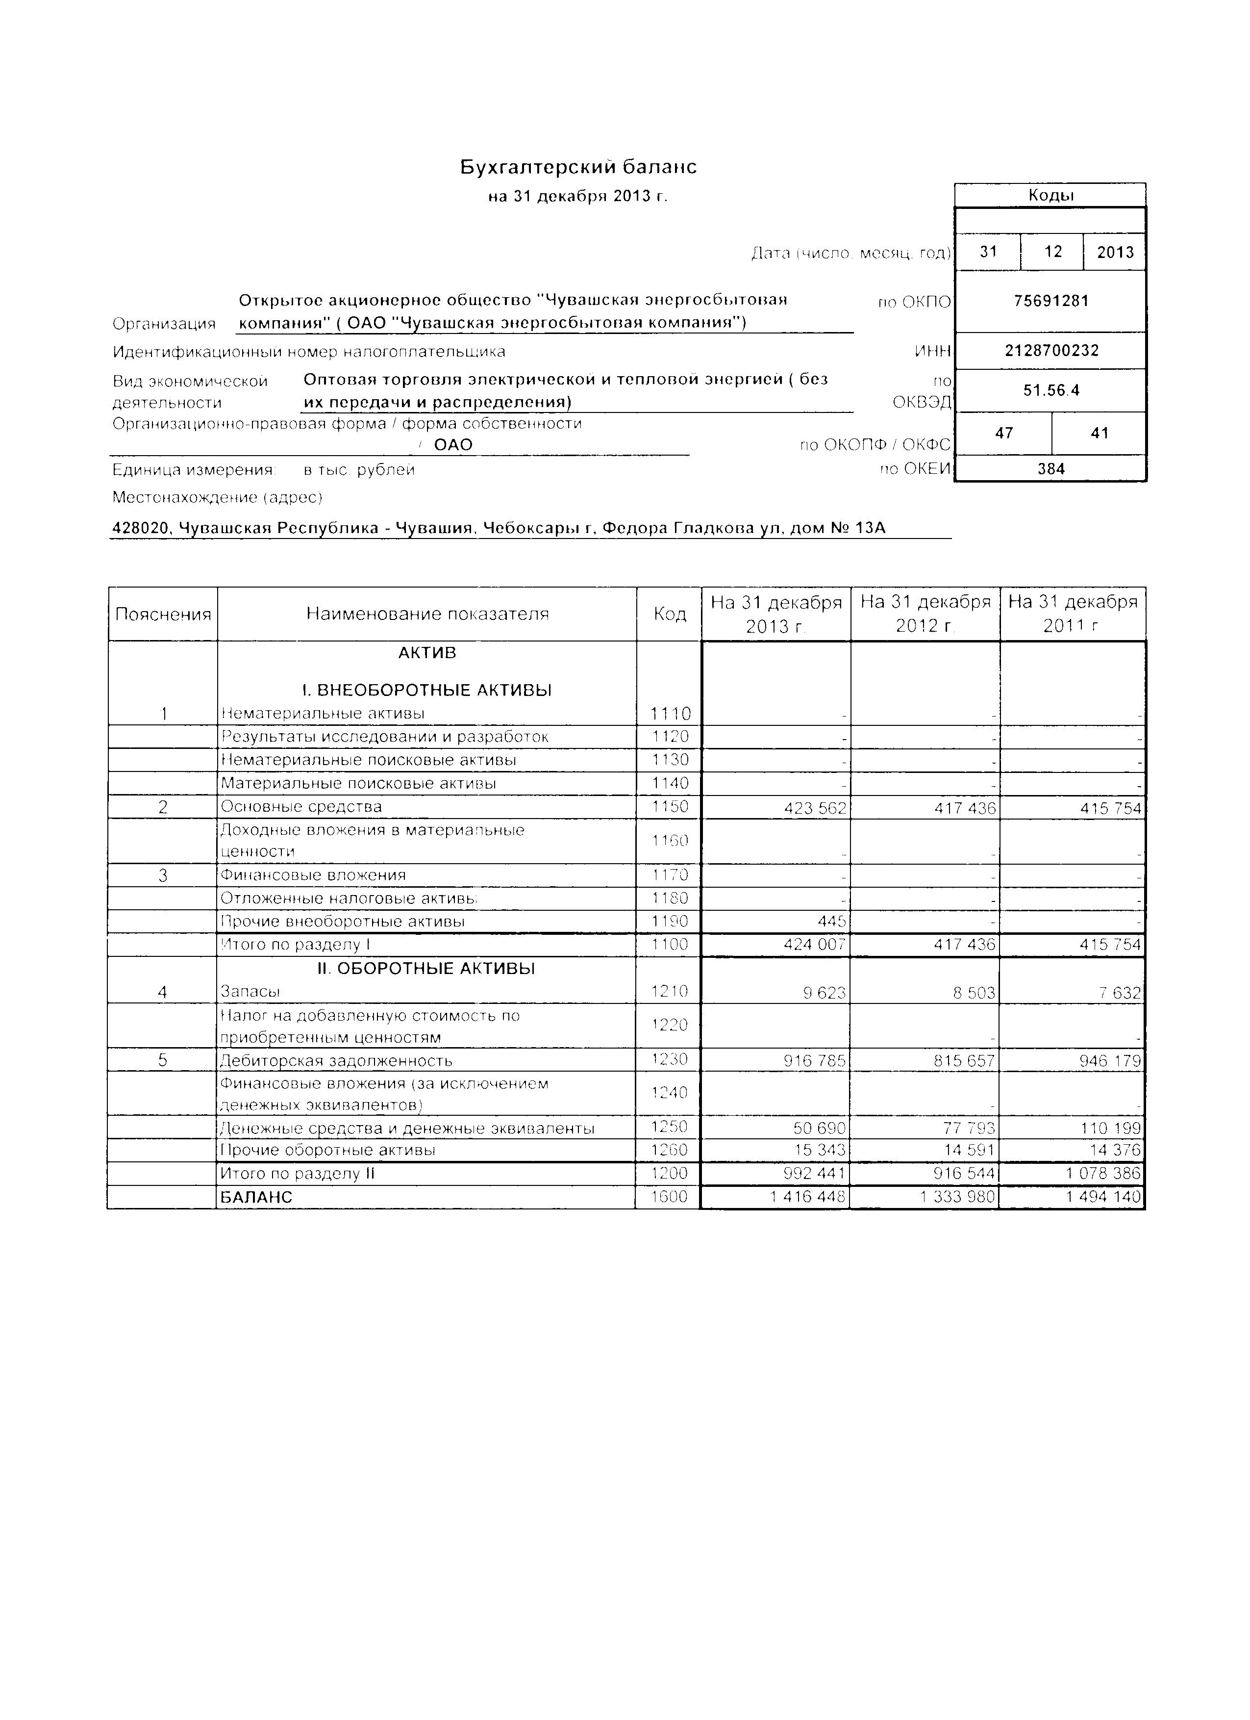

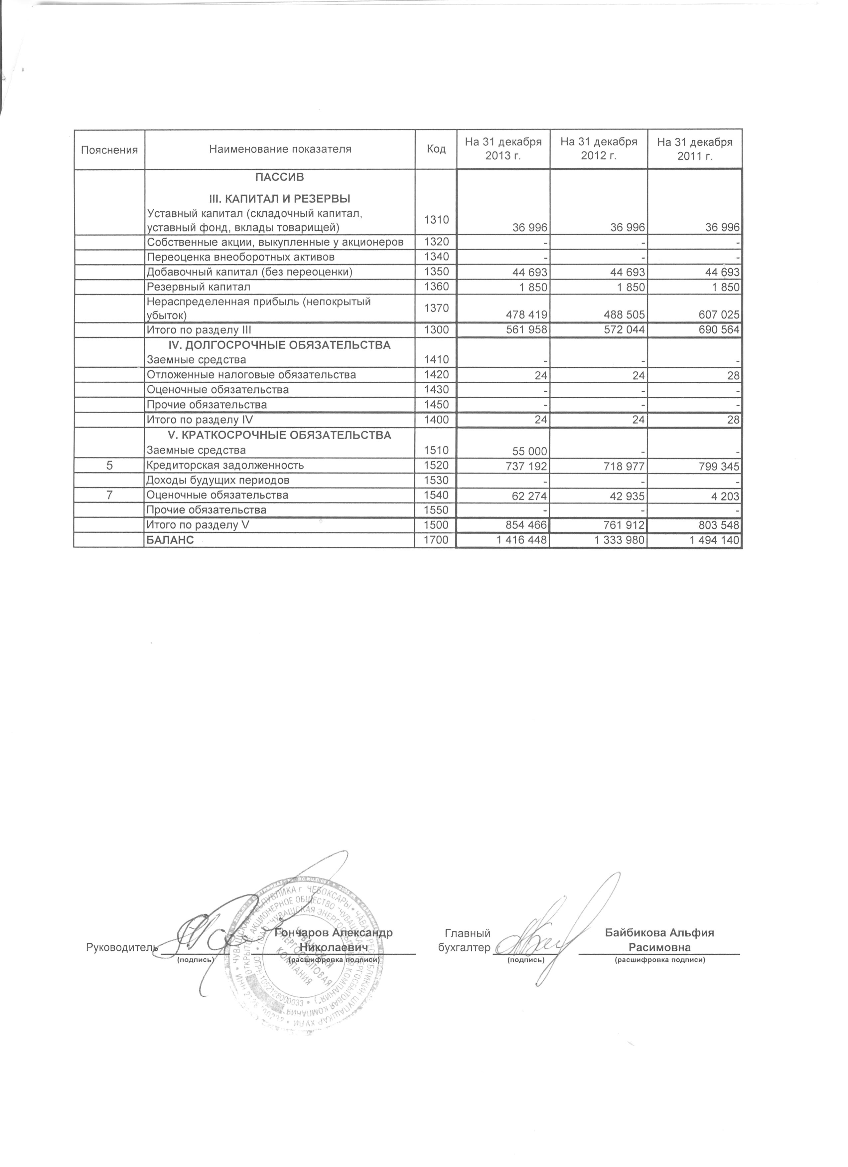
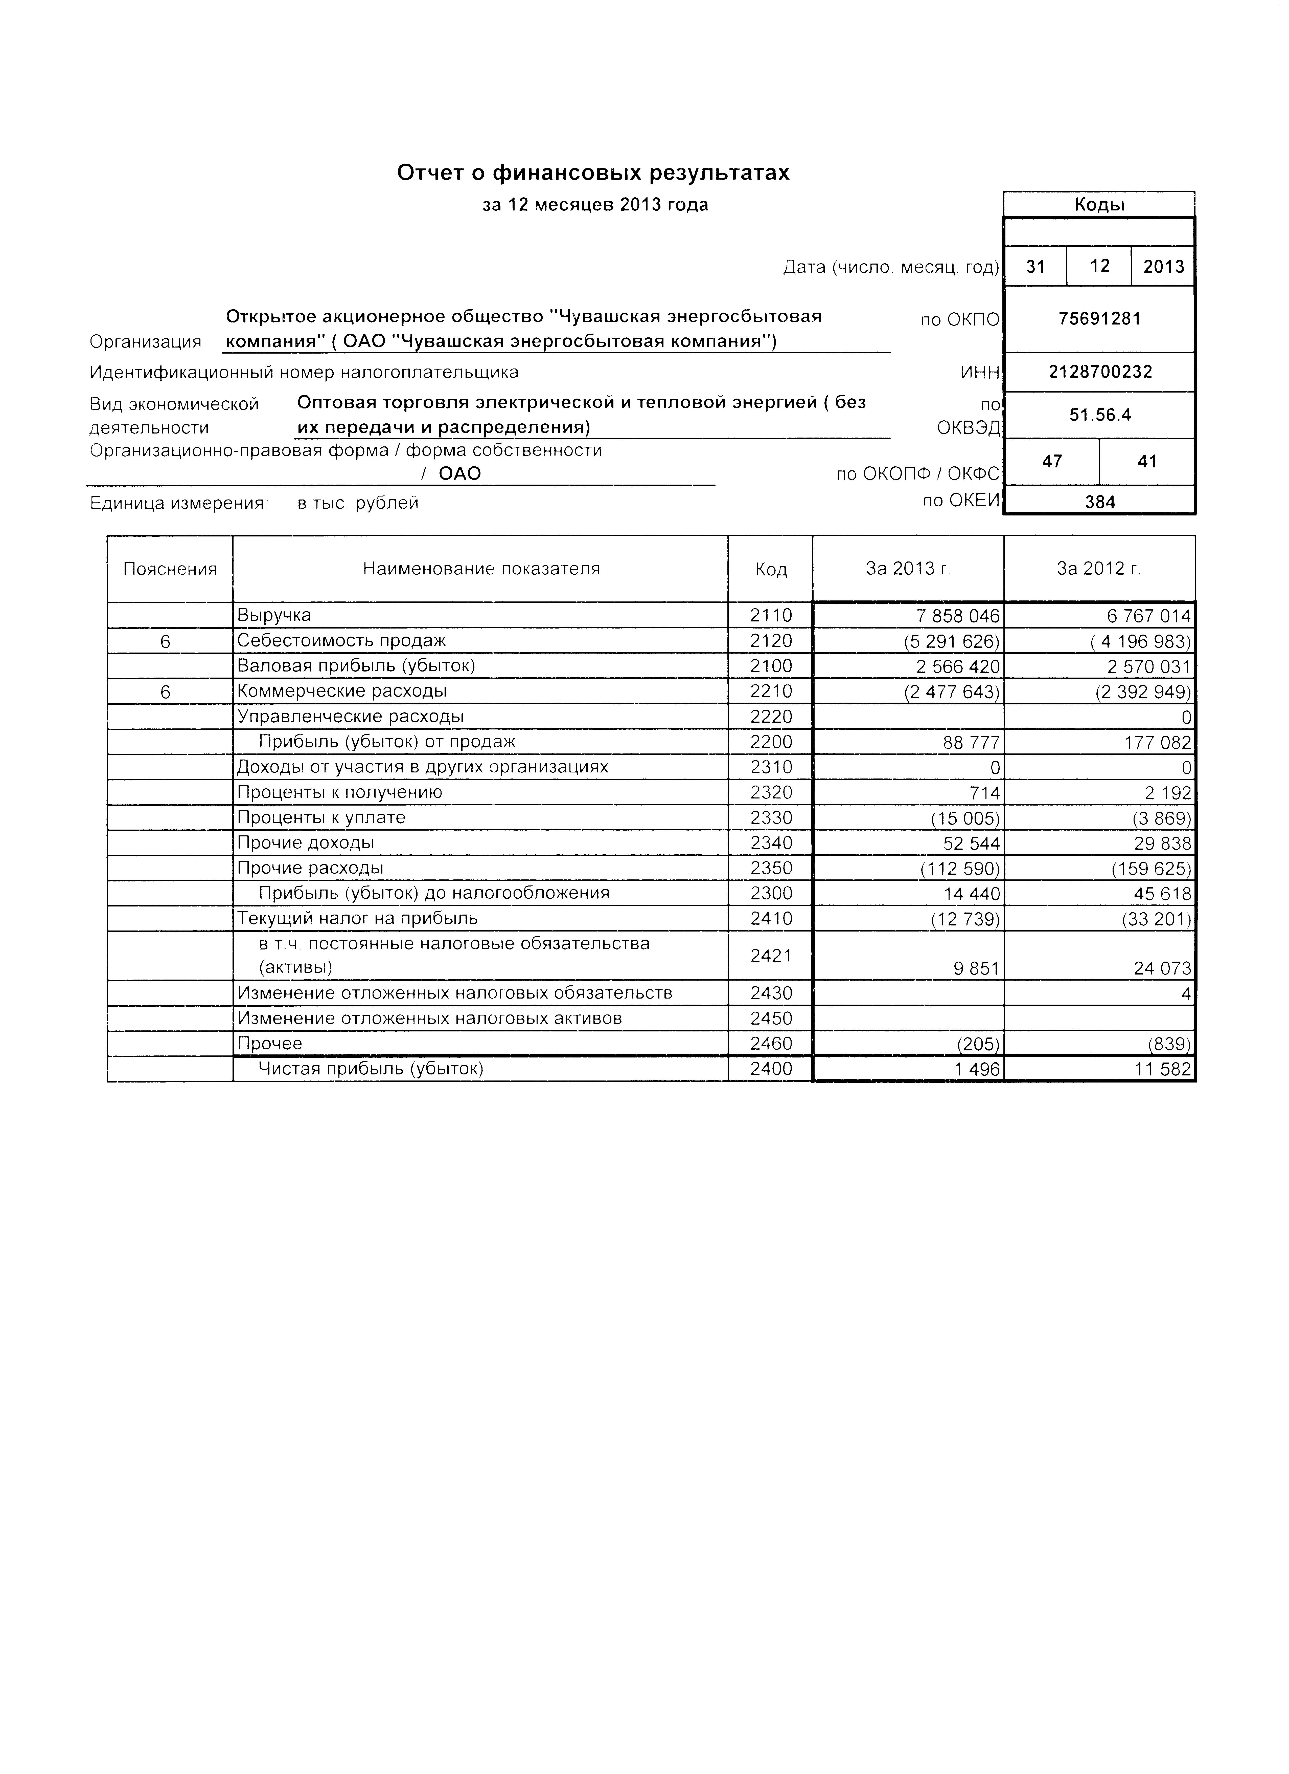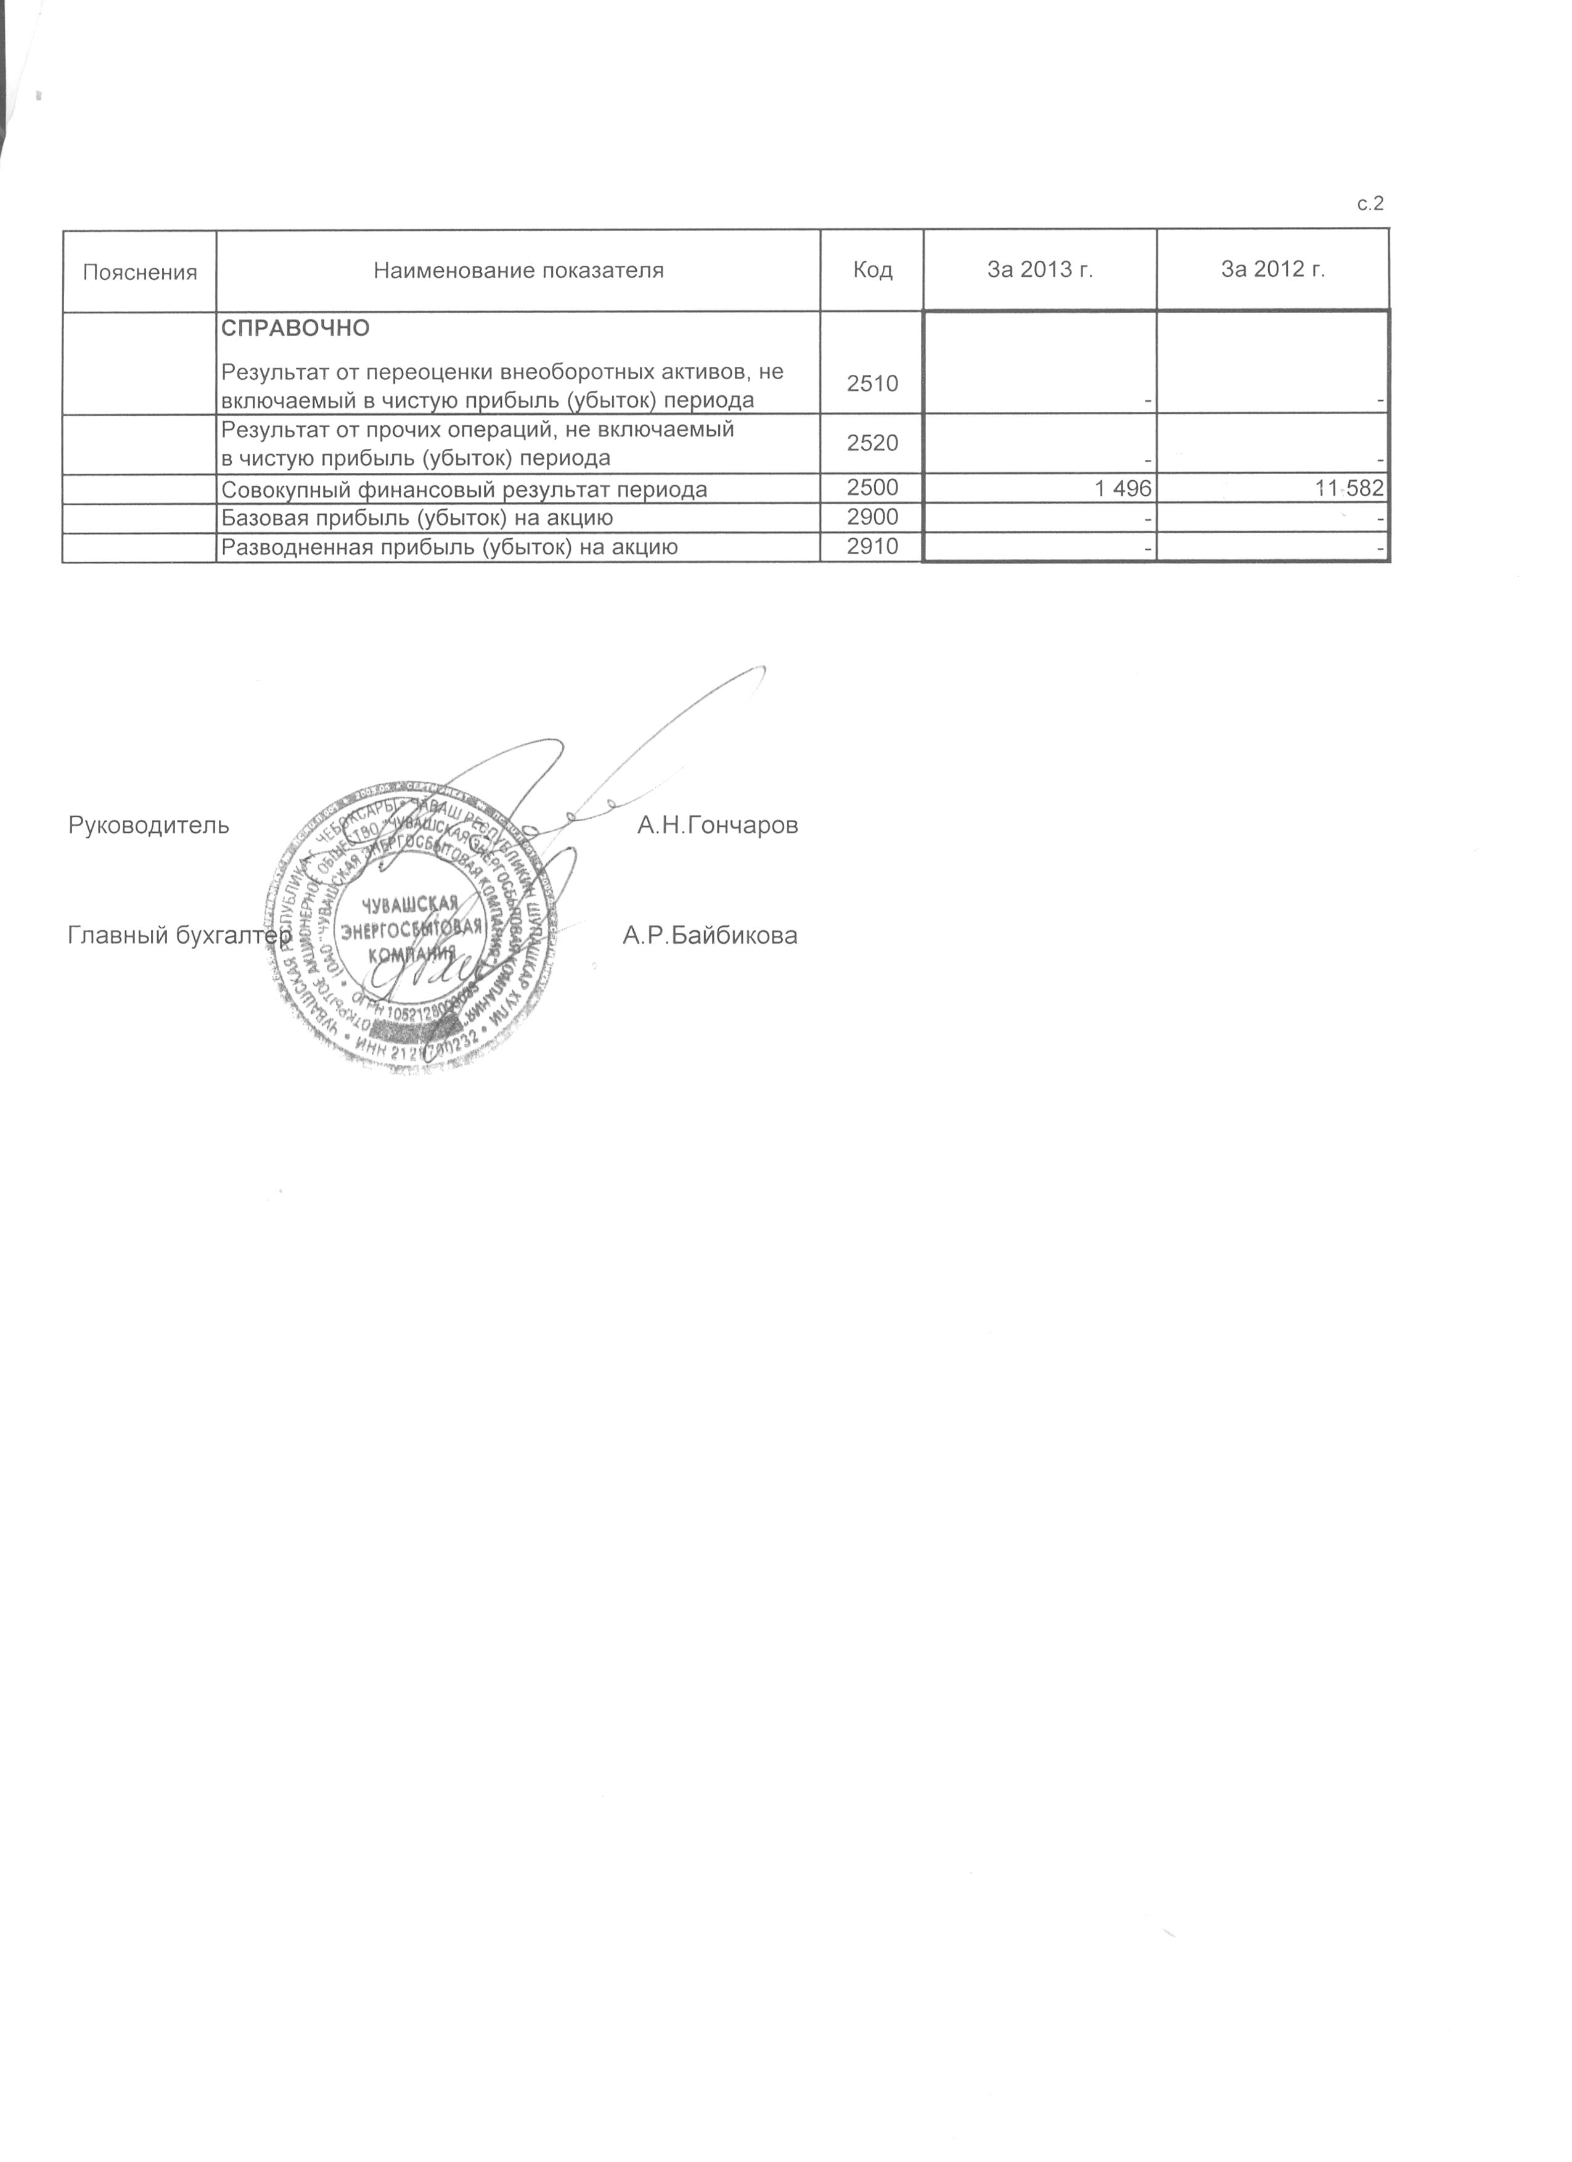
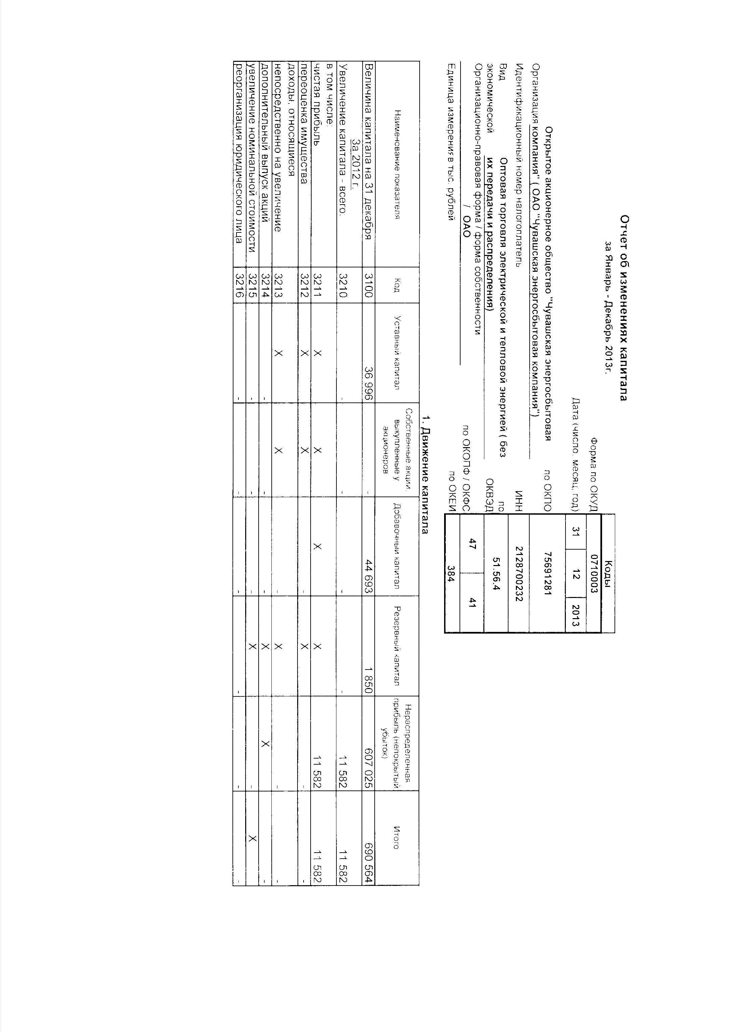
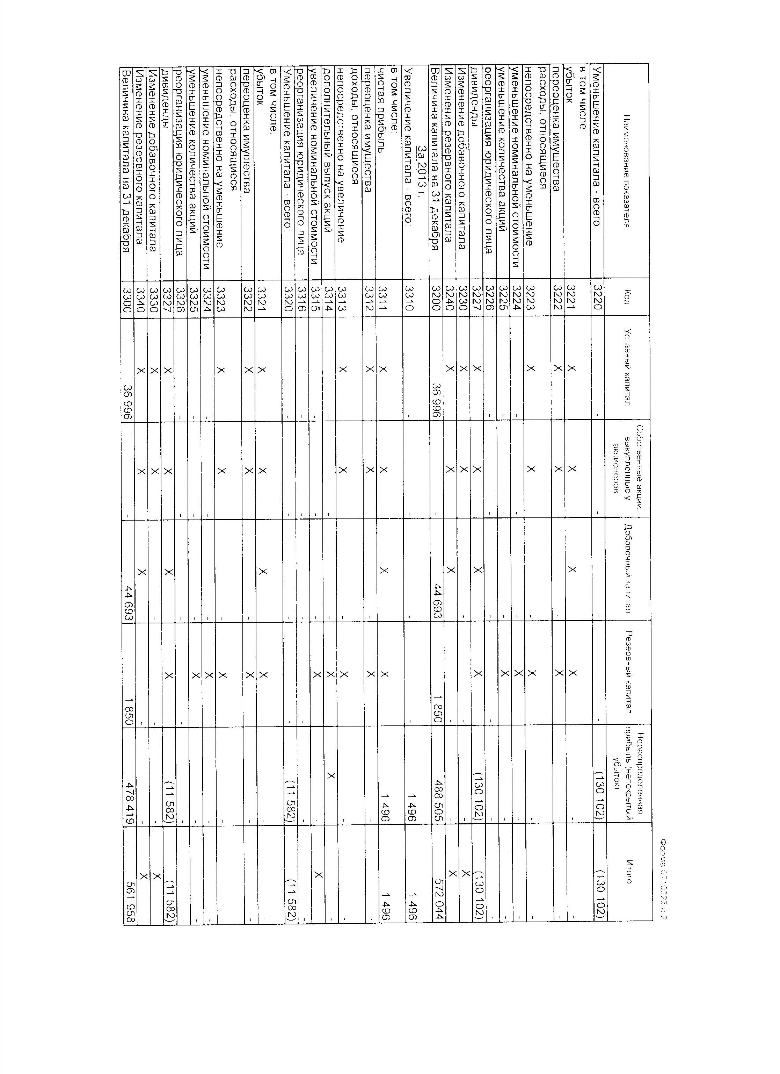
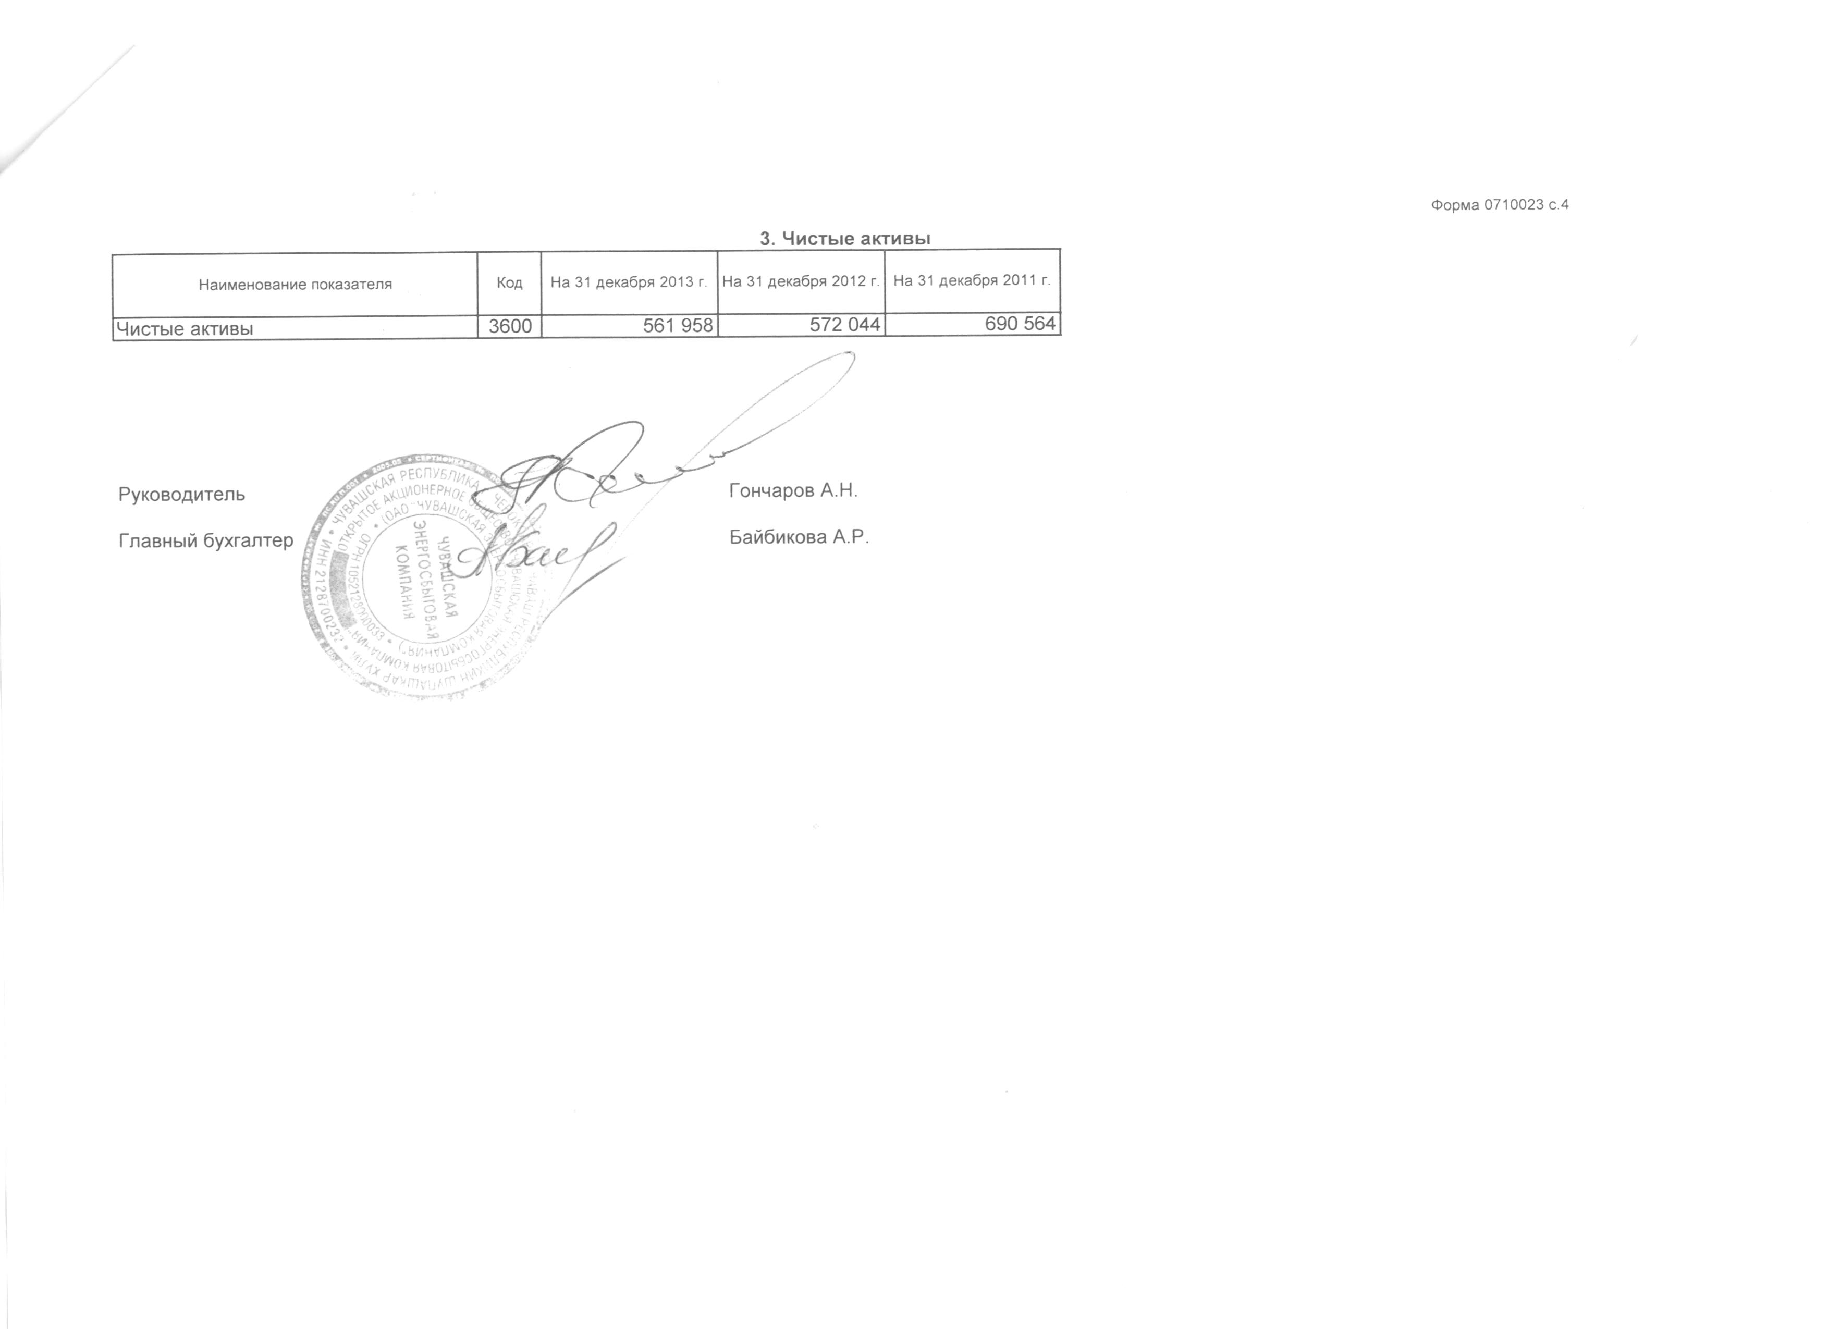

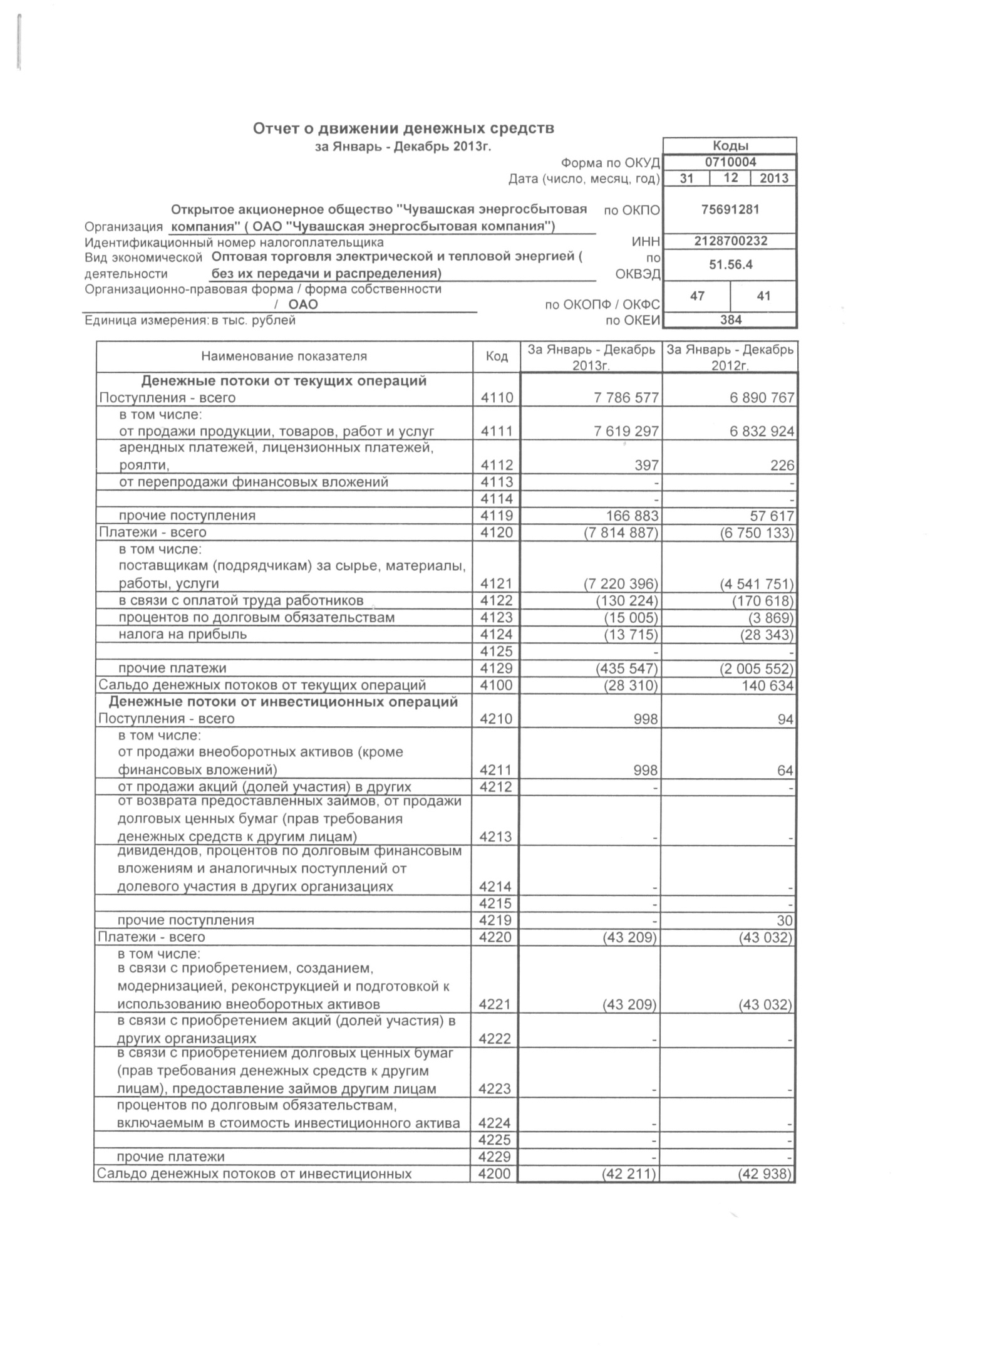

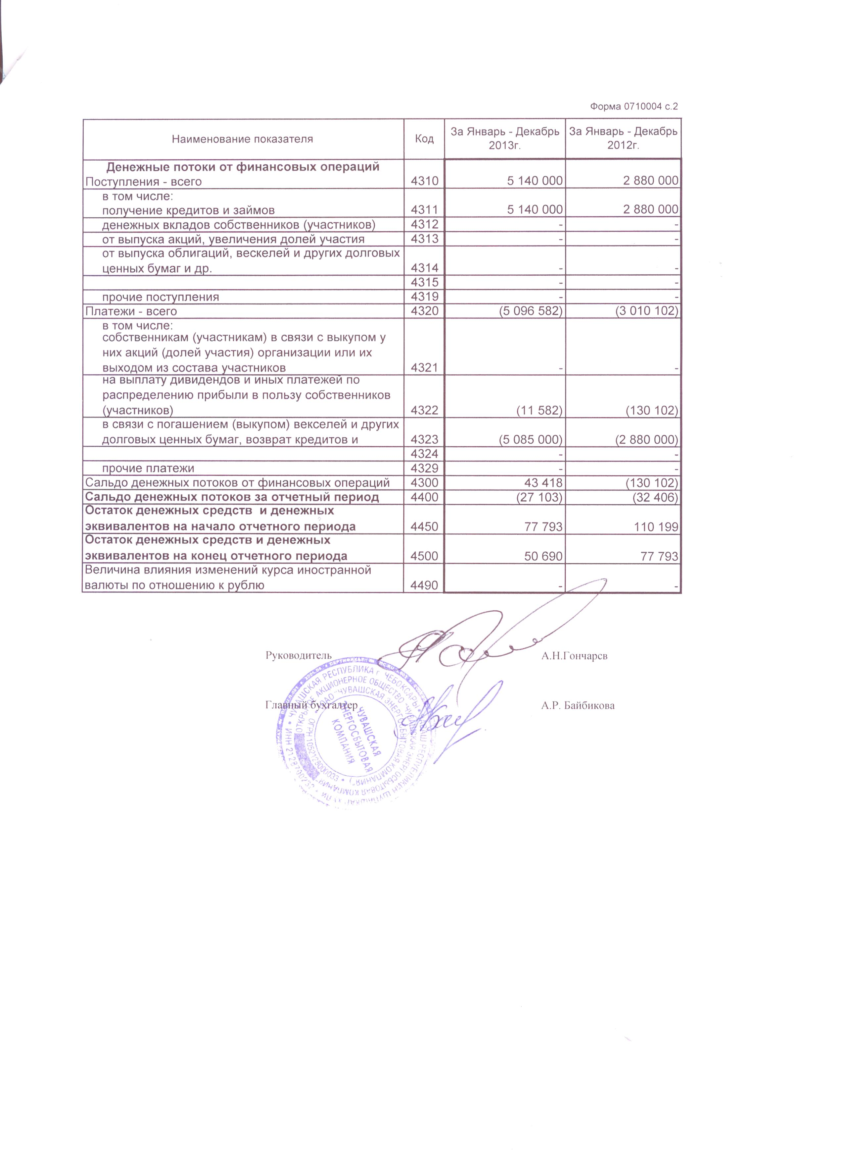

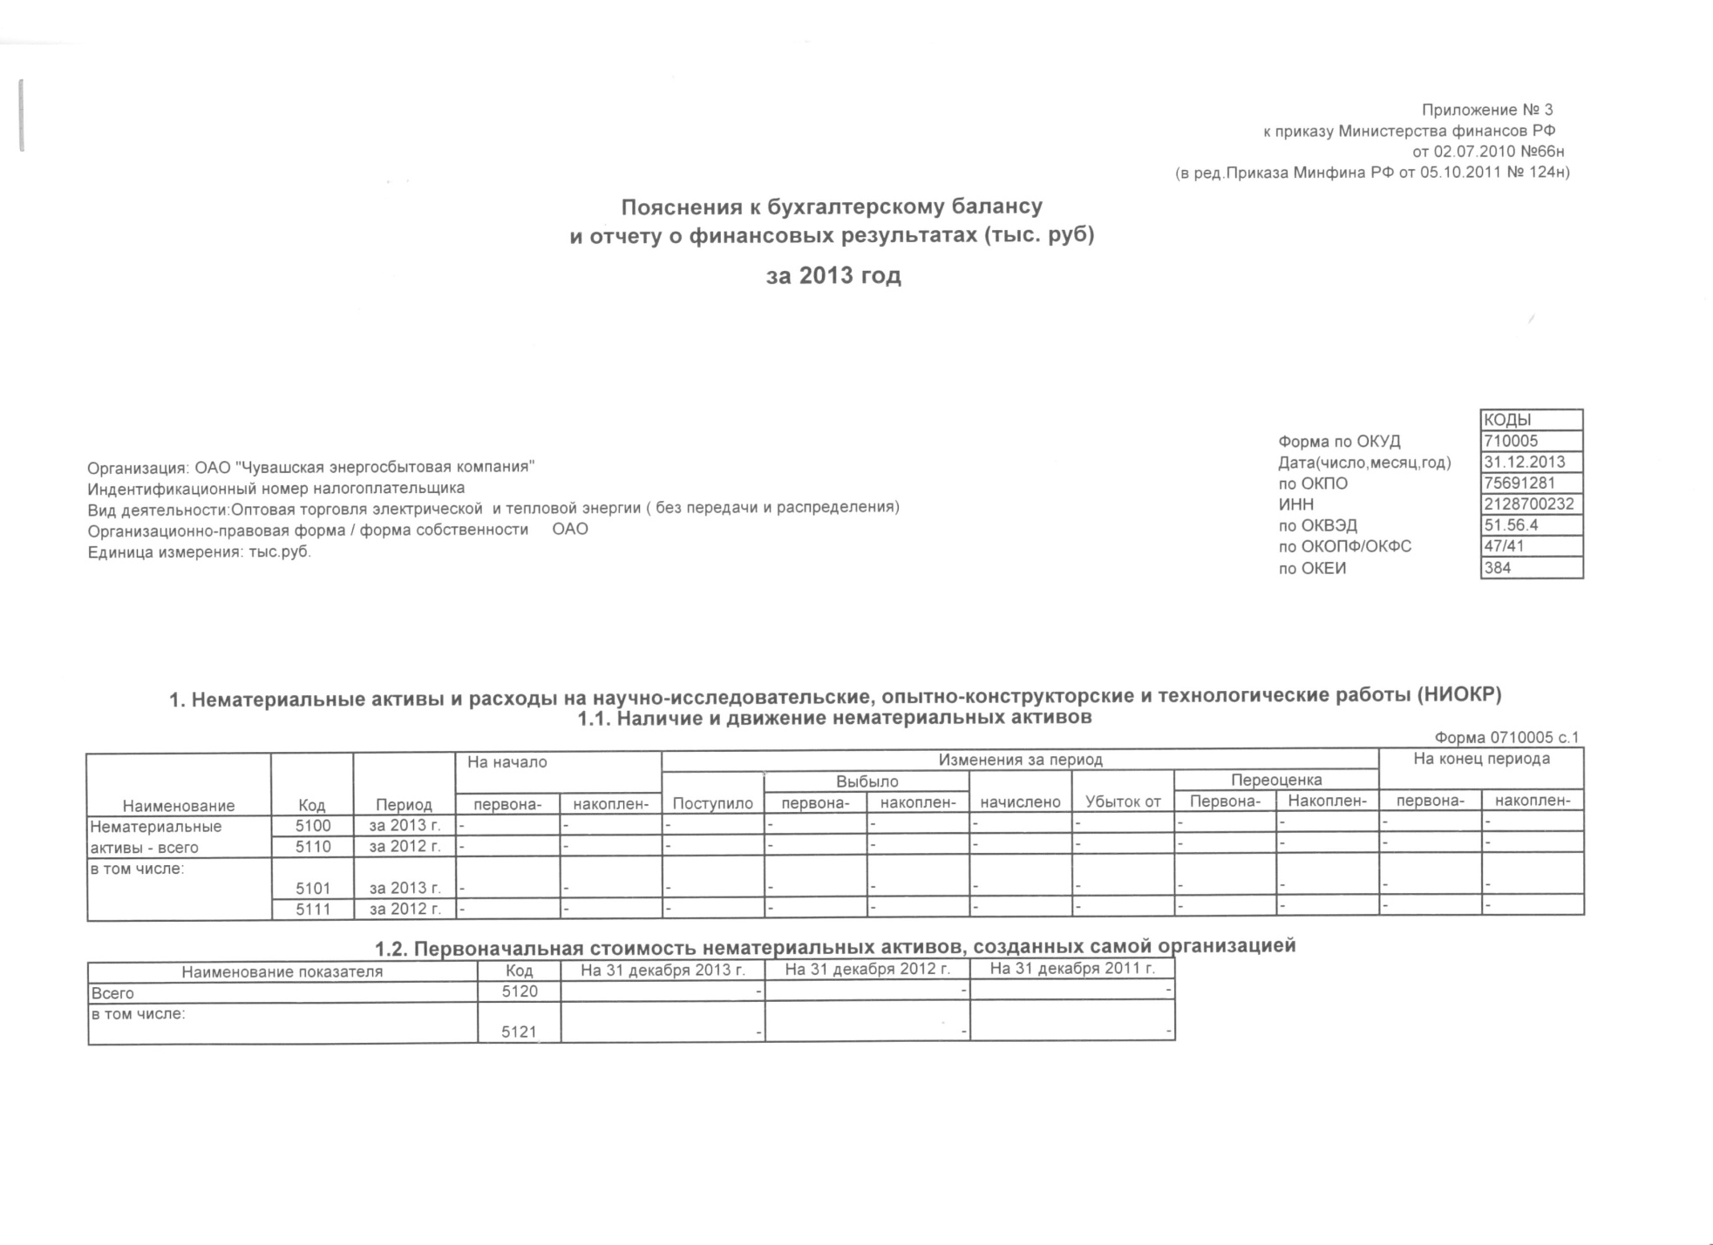
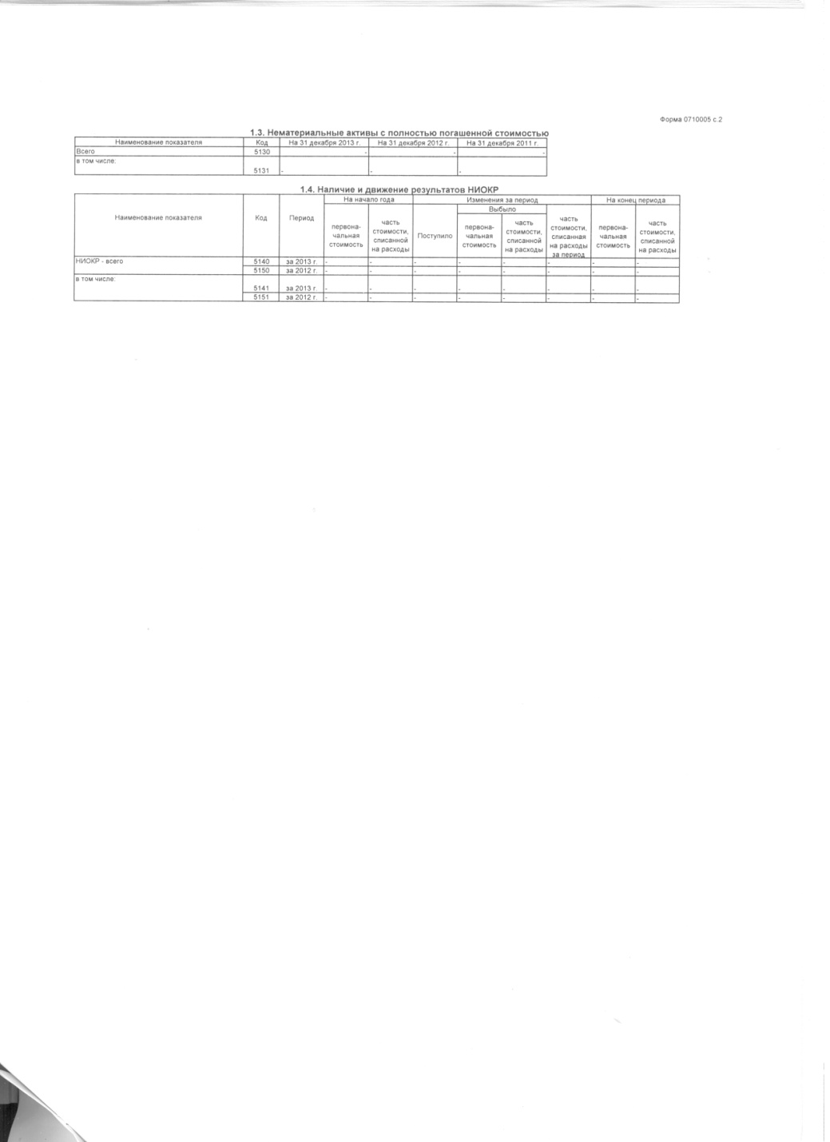
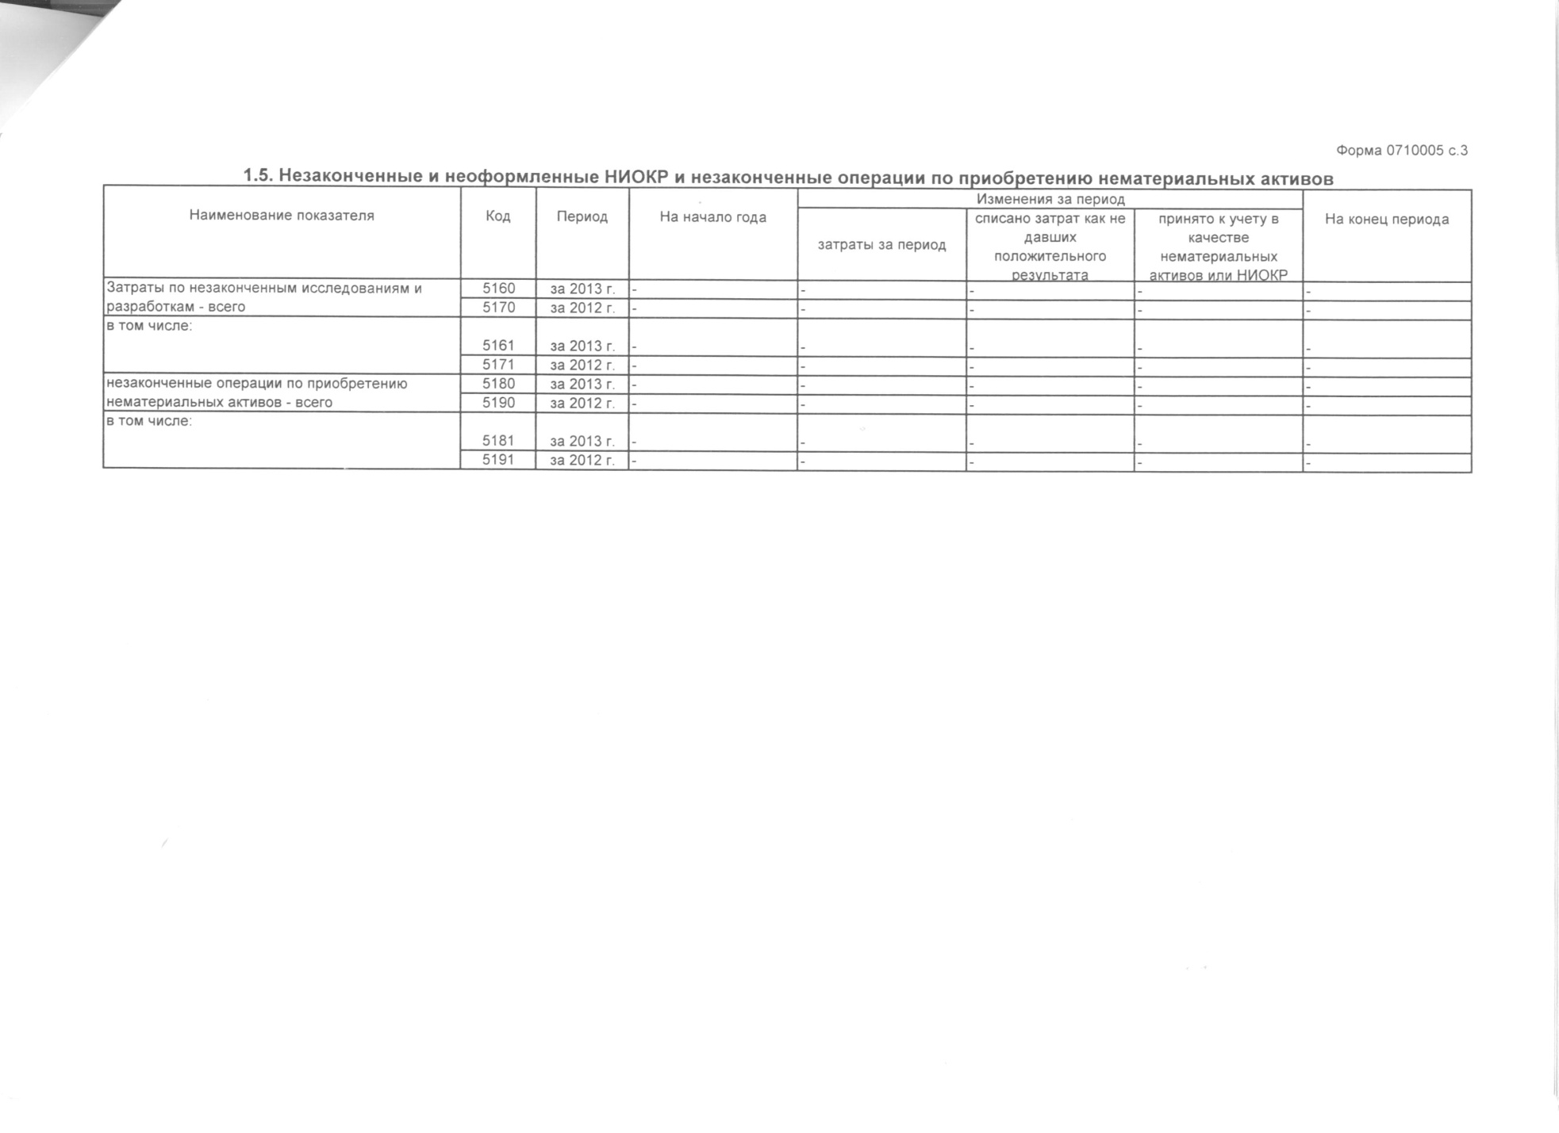
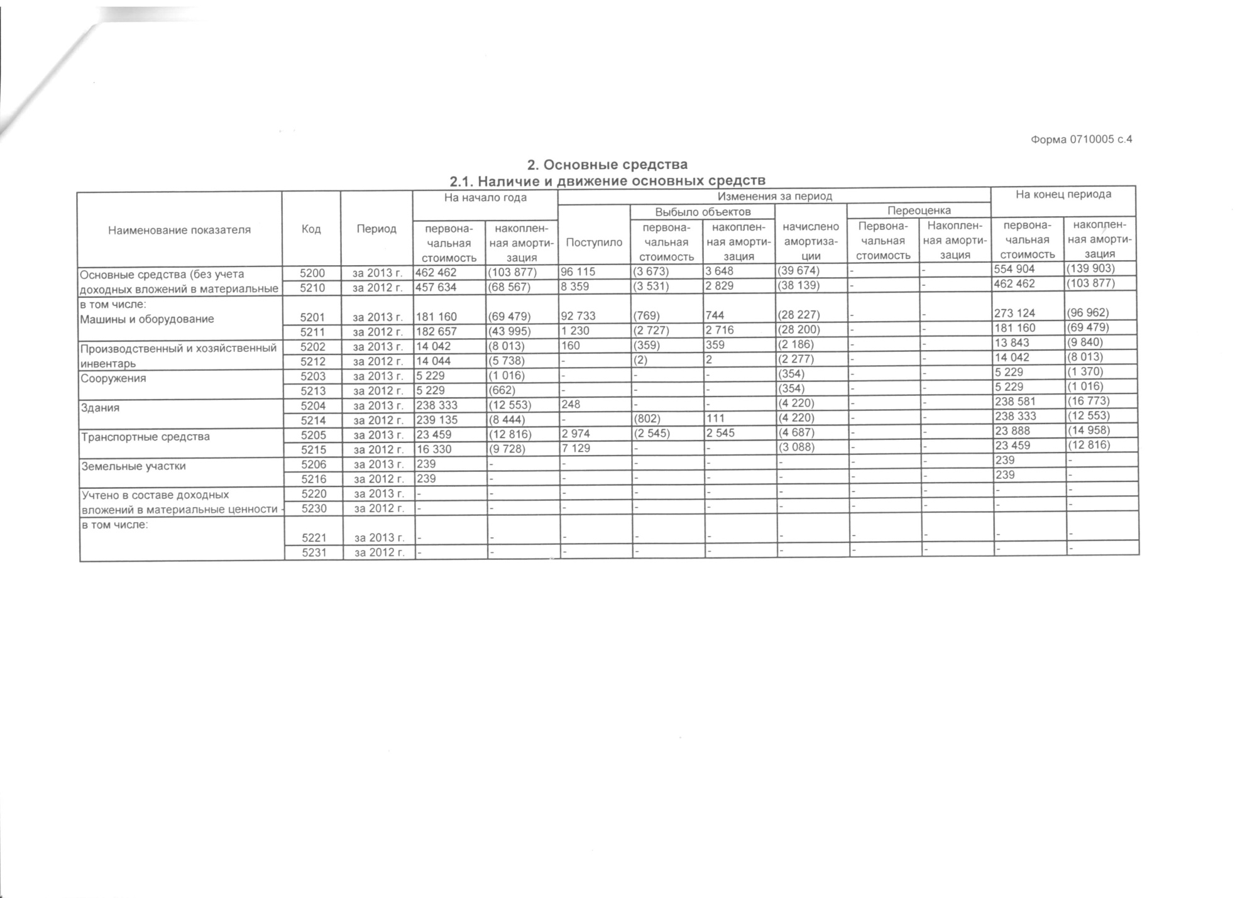
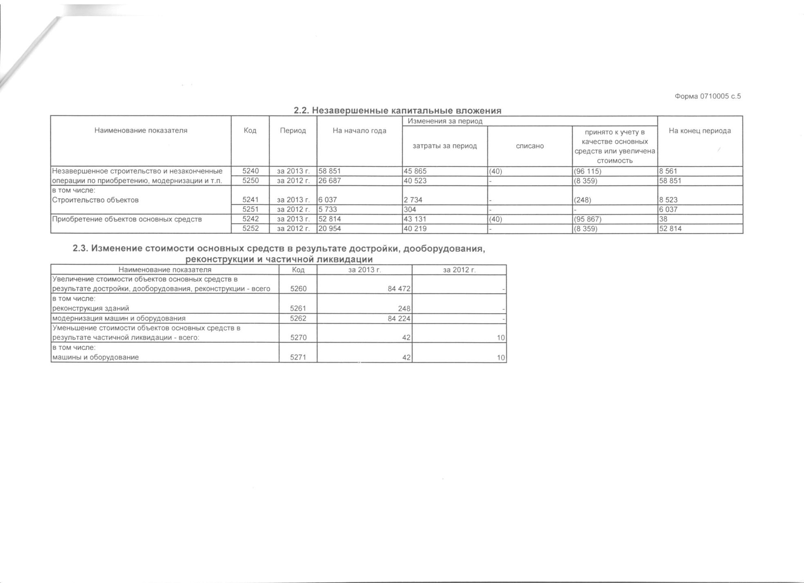
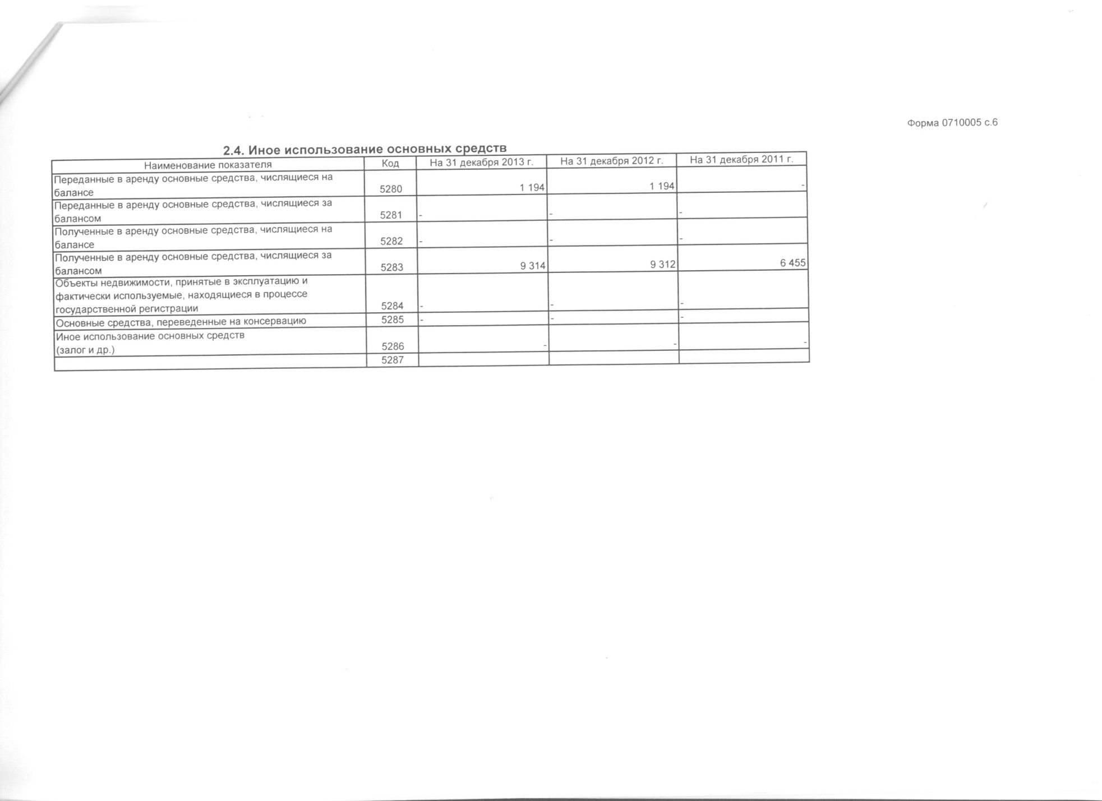
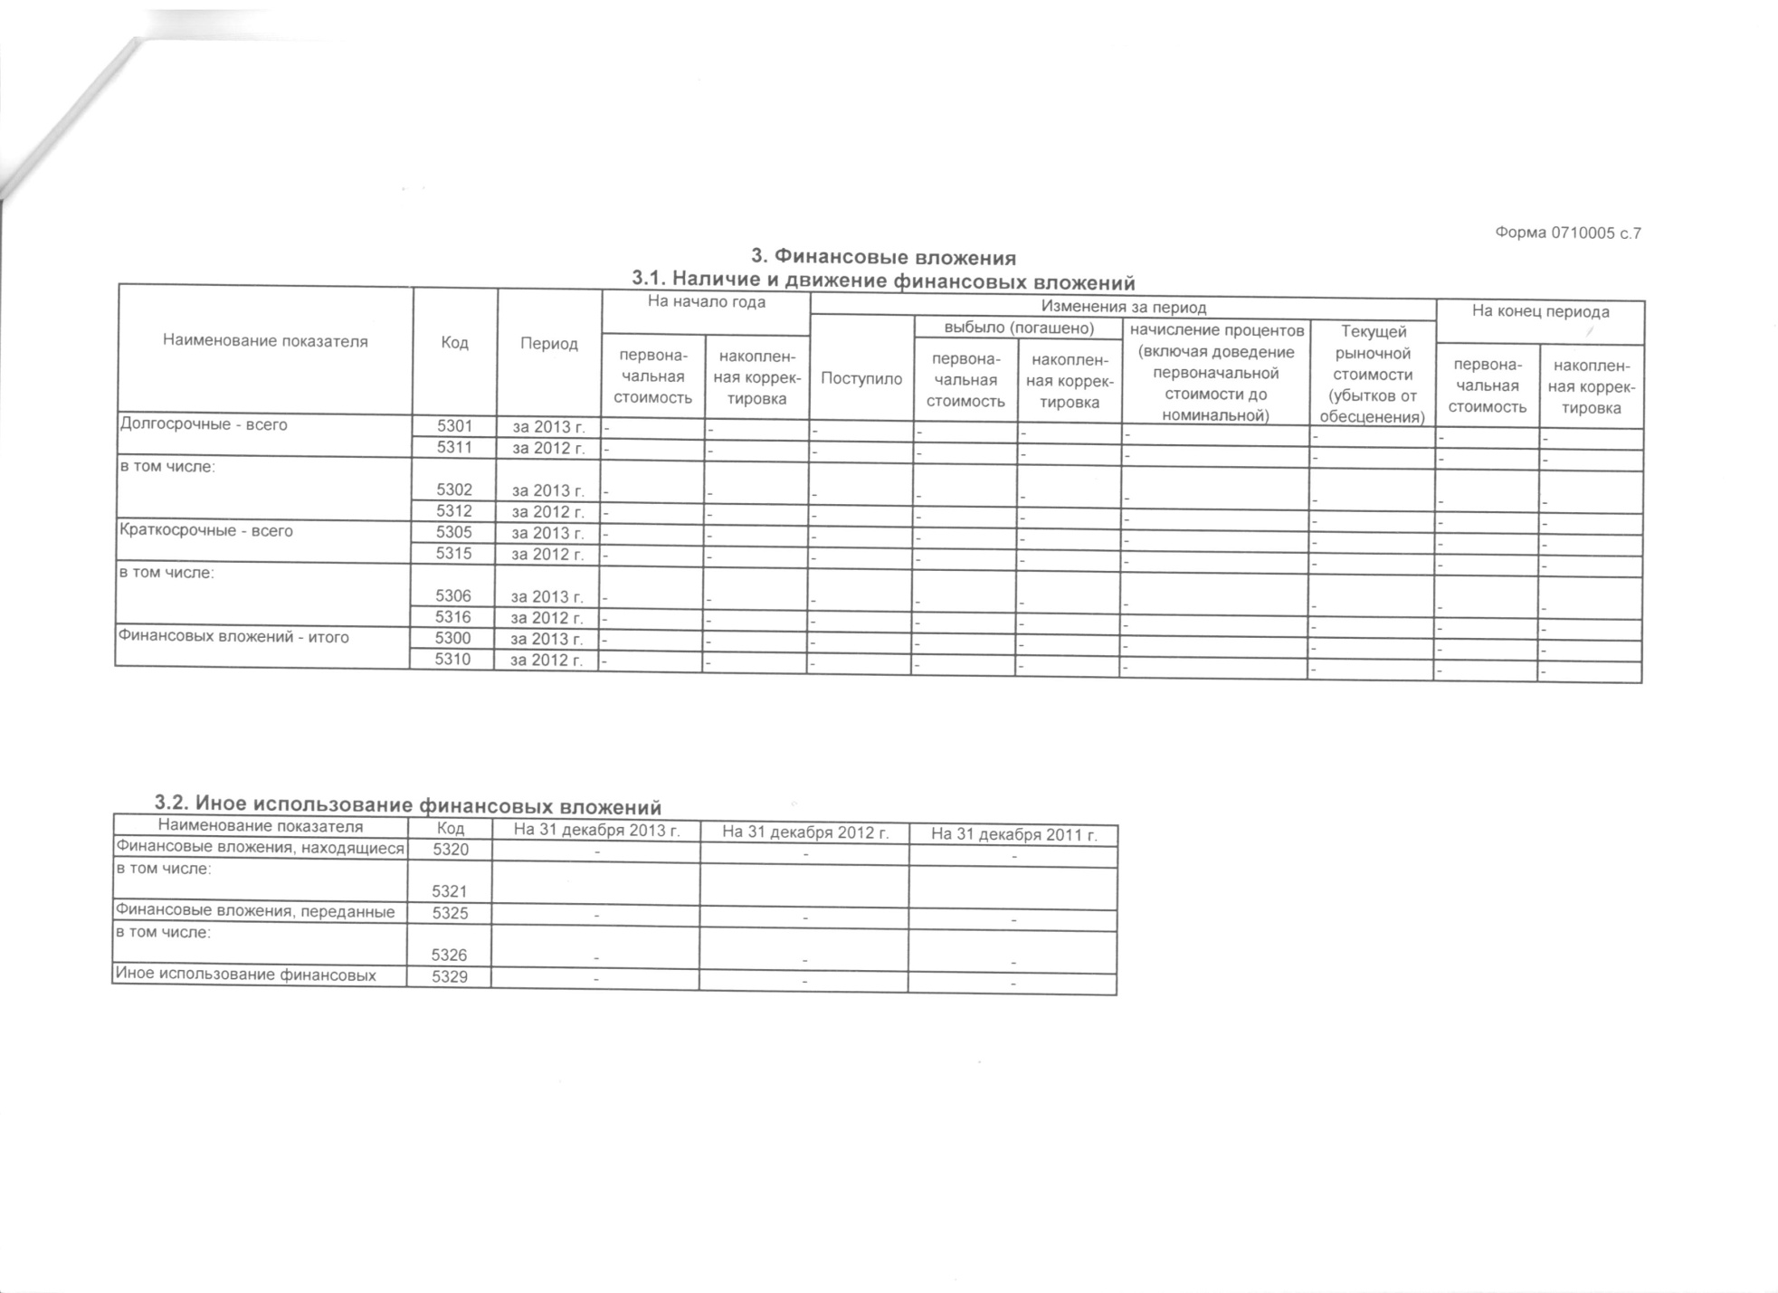
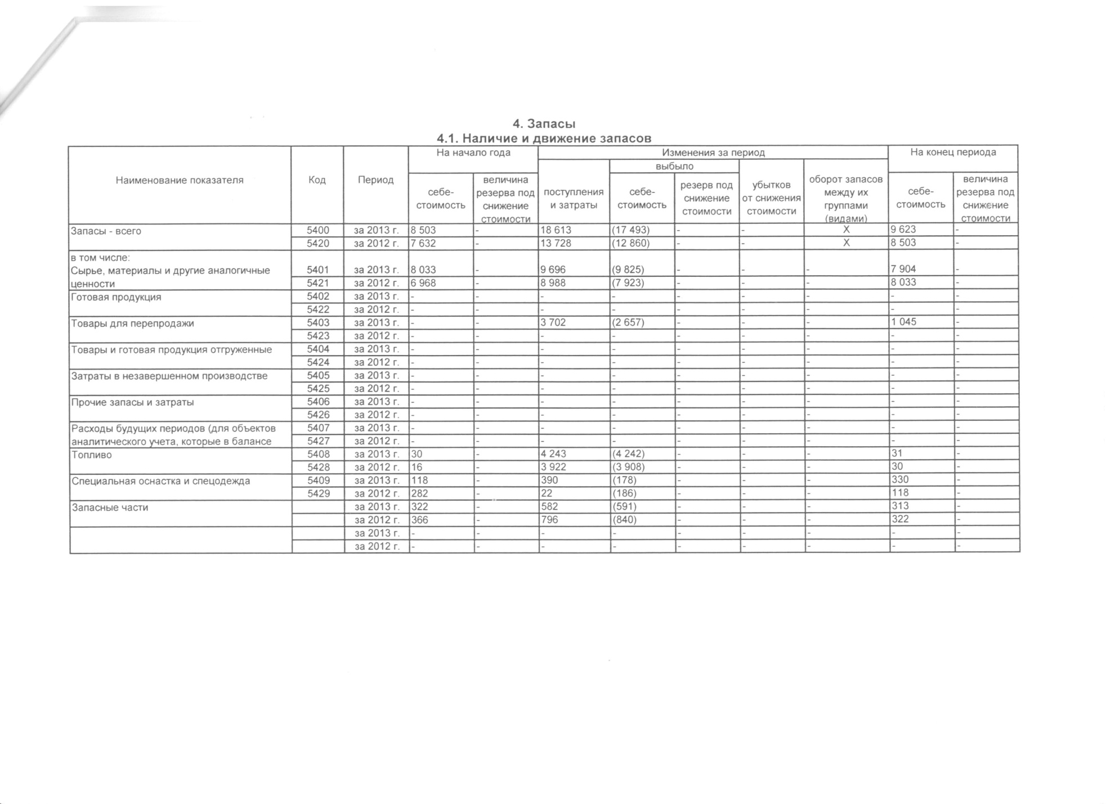
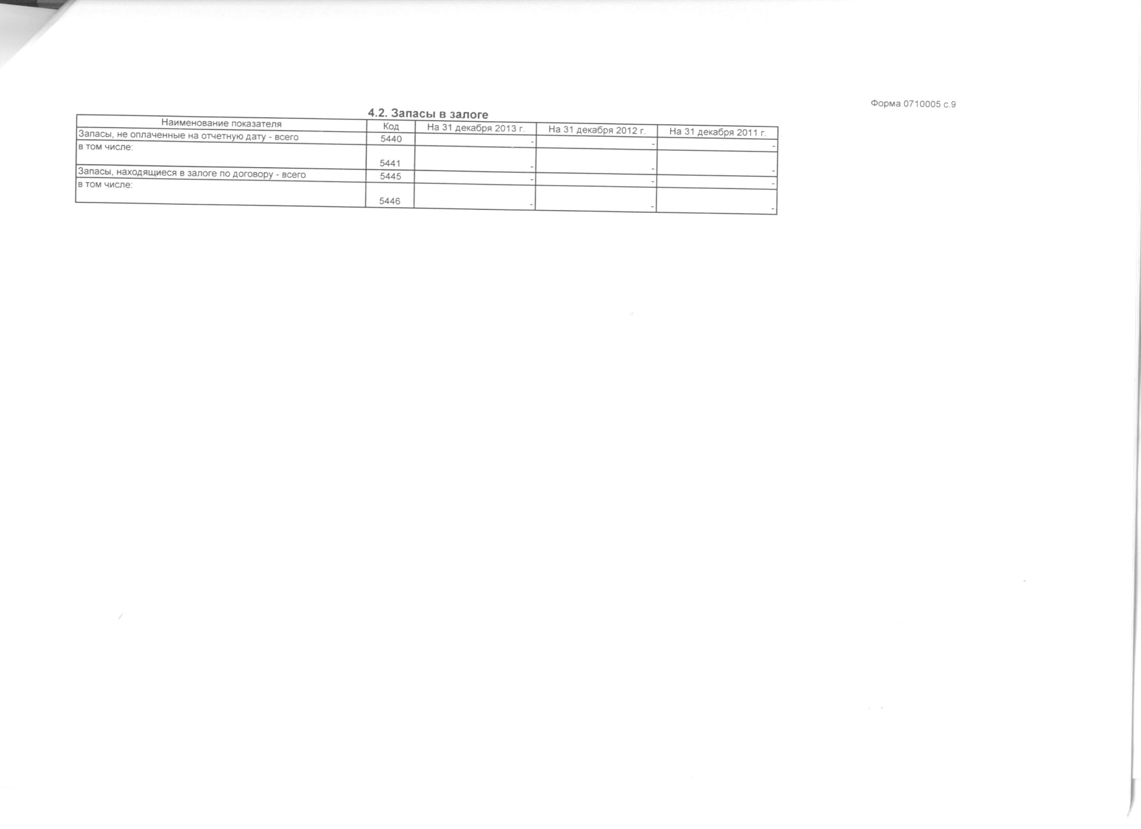

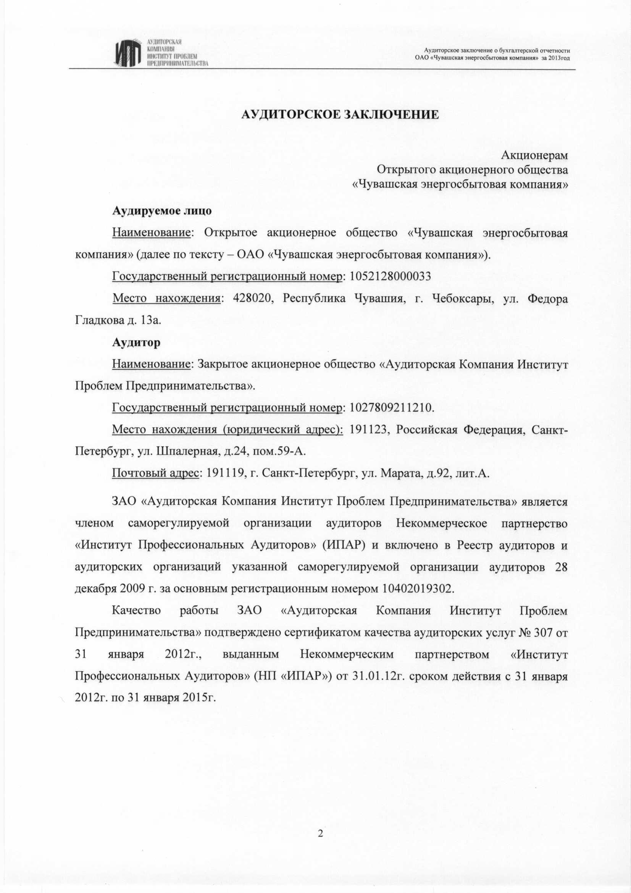
Приложение 2. Заключение Аудитора

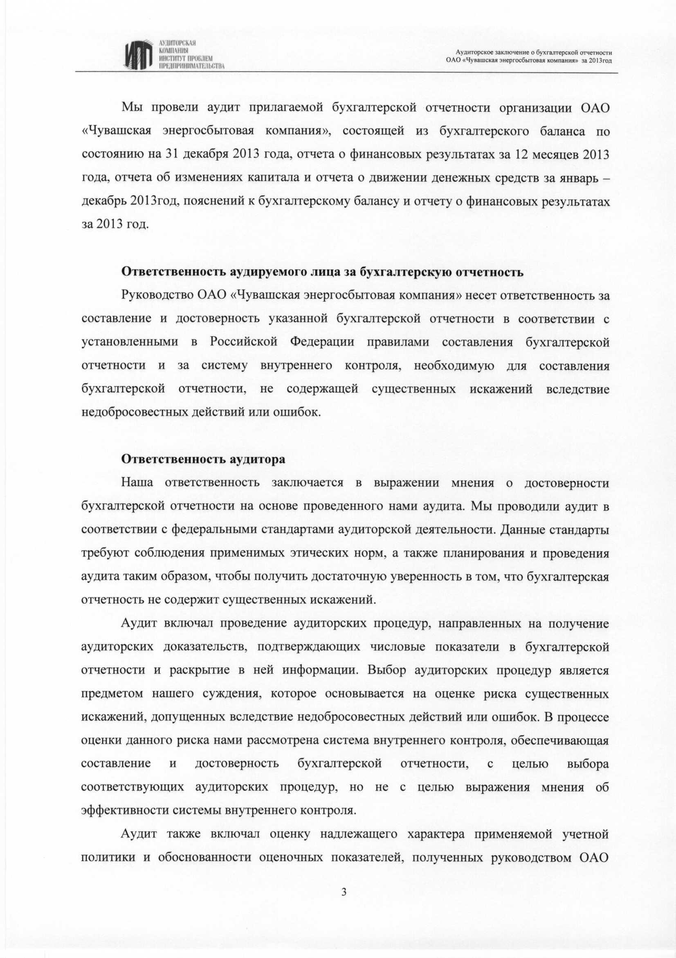
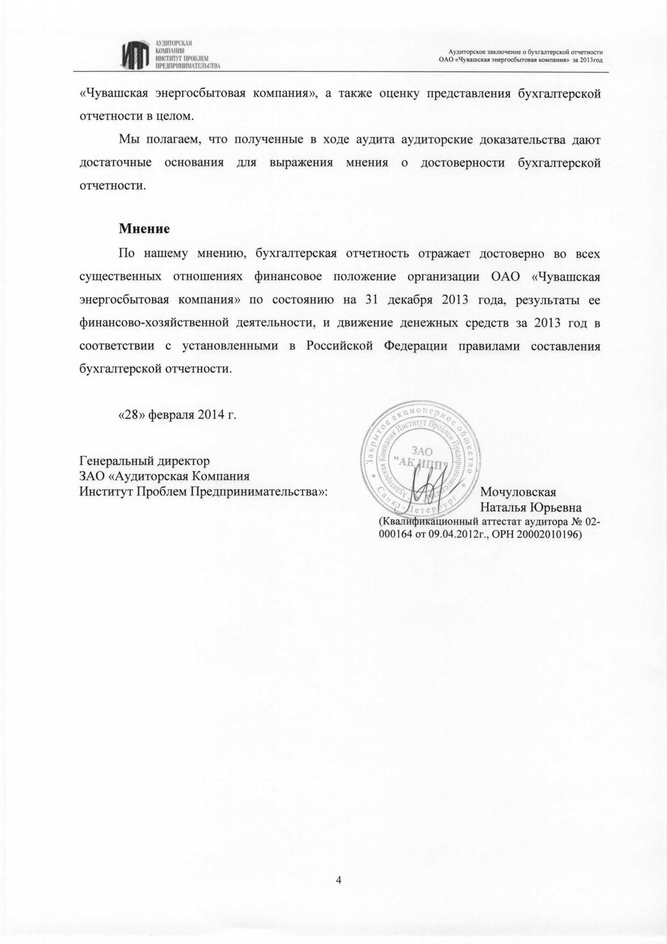
Приложение 3. Заключение Ревизионной комиссии
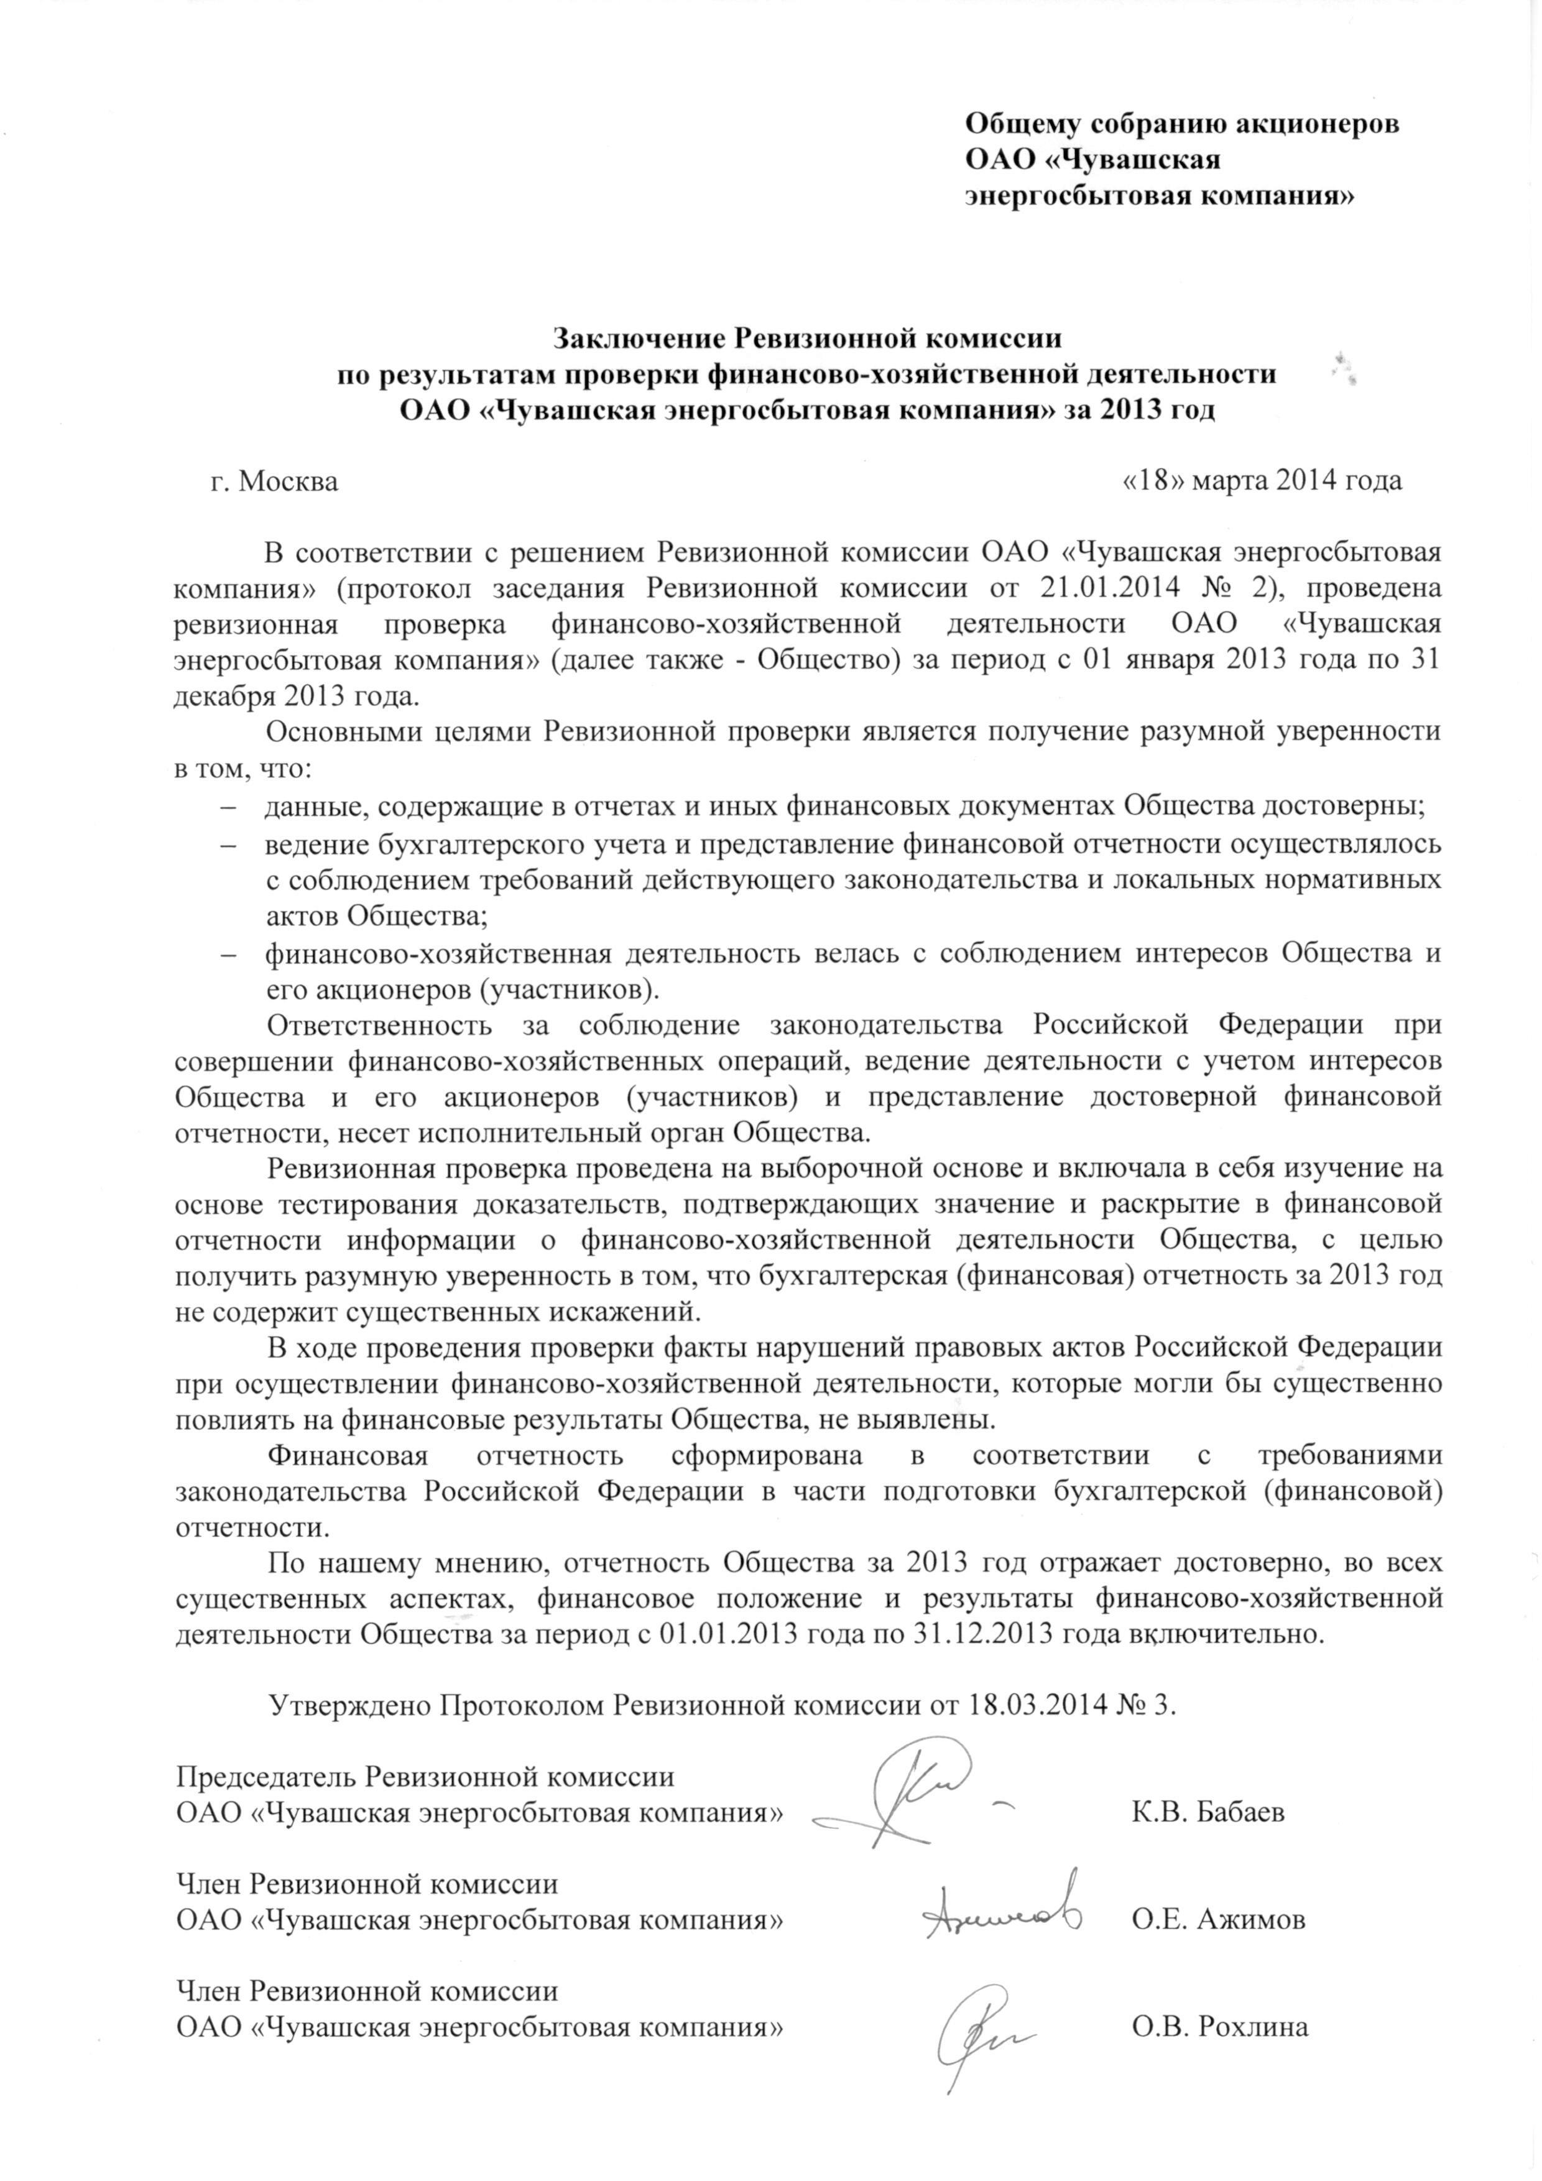

Приложение 4. Сделки Общества

Перечень сделок | №/дата протокола органа управления одобрившего сделку | Существенные условия | Сумма сделки (в случае исполнения) | Заинтересованные лица
Сделки, совершенные Обществом в отчетном году и признаваемые в соответствии с Федеральным законом «Об акционерных обществах» крупными сделками
Не применимы к Обществу
Сделки, совершенные Обществом в отчетном году и признаваемые в соответствии с Федеральным законом «Об акционерных обществах» сделками, в совершении которых имеется заинтересованностью
Не применимы к Обществу

Приложение 5. Состав Совета директоров ОАО "Чувашская энергосбытовая компания" в 2012-2013 корпоративном году

Состав Совета директоров
Избран годовым Общим собранием акционеров 18.05.2012, выписка из протокола ОАО «ЭСК РусГидро» № 19 от 18.05.2012.
Данный состав Совета директоров осуществлял свои полномочия с 18.05.2012 г. по 24.05.2013 г.:

Шахматов Алексей Сергеевич - Председатель Совета директоров
Год рождения | 1984
Сведения об образовании | Высшее
Место работы | ОАО «ЭСК РусГидро» (до декабря 2013г.)
Наименование должности по основному месту работы: | Заместитель Генерального директора по экономике и финансам
Доля в уставном капитале общества, % | -
Доля принадлежащих лицу обыкновенных акций общества, % | -

Завалко Максим Валентинович - член Совета директоров
Год рождения | 1977
Сведения об образовании | Высшее
Место работы | ОАО «РусГидро»
Наименование должности по основному месту работы: | Начальник Департамента корпоративного управления ОАО «РусГидро»
Доля в уставном капитале общества, % | -
Доля принадлежащих лицу обыкновенных акций общества, % | -

Гончаров Александр Николаевич - член Совета директоров
Год рождения | 1956
Сведения об образовании | Высшее
Место работы | ОАО «Чувашская энергосбытовая компания»
Наименование должности по основному месту работы: | Исполнительный директор
Доля в уставном капитале общества, % | -
Доля принадлежащих лицу обыкновенных акций общества, % | -

Киров Сергей Анатольевич - член Совета директоров
Год рождения | 1976
Сведения об образовании | Высшее
Место работы | ОАО «РусГидро»
Наименование должности по основному месту работы: | Директор по экономике
Доля в уставном капитале общества, % | -
Доля принадлежащих лицу обыкновенных акций общества, % | -

Десятов Евгений Валерьевич - член Совета директоров
Год рождения | 1968
Сведения об образовании | Высшее
Место работы | ОАО «РусГидро»
Наименование должности по основному месту работы: | Директор по продажам
Доля в уставном капитале общества, % | -
Доля принадлежащих лицу обыкновенных акций общества, % | -

Приложение 6.Справочная информация для акционеров

Полное фирменное наименование Общества: Открытое акционерное общество «Чувашская энергосбытовая компания»
Сокращенное фирменное наименование Общества: ОАО «Чувашская энергосбытовая компания»
Место нахождения: Российская Федерация, Чувашская Республика, г.Чебоксары, ул.Гладкова, 13А
Почтовый адрес: 428020, Чувашская Республика, г.Чебоксары, ул.Гладкова, 13А
Банковские реквизиты: р/с 40702810075020102938 в Чувашском ОСБ № 8613 г. Чебоксары,
к/с30101810300000000609, БИК 049706609,
ИНН 2128700232, КПП 213050001

Сведения о государственной регистрации Общества:
Дата государственной регистрации: 01.01.2005
Основной государственный регистрационный номер:1052128000033
Орган, осуществивший государственную регистрацию: Инспекция Министерства Российской Федерации по налогам и сборам по Ленинскому району г.Чебоксары Чувашской Республики
Индивидуальный номер налогоплательщика: 2128700232

Контакты:
Тел. (8352) 399-146, факс (8352) 399-106
e-mail: priem@ch-sk.ru
Адрес страницы в сети Интернет: www.ch-sk.ru

Информация об аудиторе
Полное фирменное наименование: Закрытое акционерное общество «Аудиторская Компания Институт Проблем Предпринимательства»
Сокращенное фирменное наименование: ЗАО «АК ИПП»
Вид деятельности: осуществление аудиторской деятельности
Место нахождения: 119123, г.Санкт-Петербург, ул. Шпалерная, д. 24, пом. 59-А
Почтовый адрес: Россия, 191119, Санкт-Петербург, ул.Марата 92, лит.А.
ИНН 7808033112
ОГРН 1027809211210 зарегистрирован 13.11.2002 ИМНС России по Центральному району Санкт-Петербурга
Наименование саморегулируемой организации аудиторов, членам которого является Аудитор: Некоммерческое партнерство «Институт Профессиональных Аудиторов» (НП «ИПАР»)
Номер в Реестре аудиторов и аудиторских организаций: основной регистрационный номер записи 10402019302.
Контакты:
Телефон (многоканальный): (812) 703-30-07, Факс: (812) 703-30-08
Адрес страницы в сети Интернет: http://ipp.spb.ru/

Информация о регистраторе Общества
Решением Совета директоров Общества от 03.12.2010, протокол №65 утвержден регистратор Общества – ООО «Реестр-РН»
Полное фирменное наименование: Общество с ограниченной ответственностью «Реестр-РН»
Сокращенное фирменное наименование:ООО «Реестр-РН»
Место нахождения:109028, г.Москва, Подкопаевский пер., д.2/6, стр.3-4
Почтовый адрес: 115172 Москва, а/я 4
Тел.,факс:(495) 411-79-11
e-mail: support@reestrrn.ru
Лицензия: выдана Федеральная служба по финансовым рынкам на осуществление деятельности по ведению реестра №10-000-1-00330, бессрочная.

В соответствии с требованиями п. 8.2.3 Положения о раскрытии информации эмитентами эмиссионных ценных бумаг (утв. Приказом ФСФР от 10.10.2006) годовой отчет акционерного общества должен содержать перечень совершенных акционерным обществом в отчетном году сделок, признаваемых в соответствии с Федеральным законом "Об акционерных обществах"крупными сделками и сделками, в совершении которых имеется заинтересованность.

